Confluent Platform 安全方案
Ming 的前三週
新進維運工程師的 Confluent Kafka 安全 Lab 手冊
AD 只放 user / group 時:人與服務如何串接 Kafka、REST Proxy、Control Center;每個 Lab 都附可直接貼上的指令與實際執行的輸出
這是一個故事:新進維運工程師「Ming」,在前三週裡一個個處理真實會遇到的問題。每個 Lab 先說「為什麼要做這件事」,再給可直接貼上的指令,最後附上本環境實際執行的輸出與畫面。

項目 | 內容
平台版本 | Confluent Platform 8.3.2(KRaft、MDS RBAC)、Control Center next-gen 2.6.1、REST Proxy 8.3.2
目錄服務 | OpenLDAP(以 AD 屬性模擬;非真 AD,細節見「如何使用本手冊」的限制說明)
環境 | Docker Compose(Windows 11 + Git Bash 驗證;Linux/macOS 指令相同)
證據 | 所有「實際輸出」與截圖均來自本環境實跑(專案 demo/evidence/)
與舊版手冊 | 本版以故事串起來,並新增 Lab 15(人員異動)、Lab 16(OP menu)與 Lab 17(傳輸加密補強);舊版 Confluent-Security-Lab-Guide.docx 保留

目錄

(第一次開啟若目錄是空白:在目錄上按右鍵 → 更新功能變數 → 更新整個目錄。)

課前準備(開課前一天完成)
目標:上課當天每個人的電腦都能在 5 分鐘內把環境建起來。最花時間的是下載映像(約 7 GB),請提前做。全部做完預估 30 到 60 分鐘(視網速)。

要安裝的軟體
軟體 | 版本 / 設定 | 用途
Docker Desktop | 最新版;Settings → Resources 記憶體 ≥ 10 GB | 跑全部 9 個容器(實測全部啟動約 3.5 GB)
Git for Windows(Git Bash) | 最新版 | 所有指令都在 Git Bash 執行(Linux / macOS 用內建終端機即可)
Node.js | 24(LTS 亦可) | UI 自動化截圖、Postman 批次測試(newman)、產生本手冊
Postman 桌面版 | 最新版(選裝) | 只有 Lab 5 用;不裝可改用 newman
瀏覽器 | Chrome / Edge | 登入 Control Center、phpLDAPadmin

課前步驟(打勾清單)
☐ 1. 取得專案目錄(含 demo/),確認磁碟剩餘空間 ≥ 15 GB;不要放在有中文或空白的路徑。
☐ 2. 第一次建置:會下載映像(約 7 GB),最後印出「[up] 完成。」
cd demo
bash scripts/up.sh --with-restproxy --with-c3

預期:約 5 到 30 分鐘(視網速);中途失敗可以重跑同一指令
☐ 3. 自檢:容器、端點、登入、瀏覽器自動化都通過
./preflight.sh

預期:通過 18 / 失敗 0
☐ 4. 瀏覽器自動化(各 Lab 的 C3、phpLDAPadmin 截圖用;需要連網,約 150 MB)
bash scripts/setup-e2e.sh

預期:OK: 瀏覽器自動化可用
☐ 5. 瀏覽器開 Control Center 登入頁(demo 的 CA 是自簽的:按「進階」繼續,或把 demo/certs/ca.pem 匯入「受信任的根憑證授權單位」)
瀏覽器:https://localhost:9022/login

預期:看到 Welcome to Confluent Platform 登入畫面(載入需數秒)
☐ 6. (選做)Postman:匯入 demo/postman/ 的 collection 與環境,並信任 demo CA(做法見 Lab 5.1)
☐ 7. 清掉環境,Lab 0 上課時從零建(映像保留在本機,不會重新下載;第二次建置約 3 分鐘)
docker compose --profile c3 --profile restproxy down -v

預期:容器與資料全部移除

會下載的映像(課前先拉好)
映像 | 大小(約) | 用途
confluentinc/cp-server:8.3.2 | 2.2 GB | controller、broker(含 MDS);kc 函式的 Kafka CLI 也用它
confluentinc/cp-kafka-rest:8.3.2 | 1.4 GB | REST Proxy
confluentinc/cp-enterprise-control-center-next-gen:2.6.1 | 1.4 GB | Control Center
confluentinc/cp-enterprise-prometheus:2.6.1、cp-enterprise-alertmanager:2.6.1 | 0.4 GB + 0.2 GB | 監控(C3 需要)
osixia/openldap:1.5.0、osixia/phpldapadmin:0.9.0 | 0.4 GB + 0.4 GB | 模擬 AD 與管理介面
curlimages/curl、alpine/openssl | 50 MB | hc 函式的 curl、產生憑證
postman/newman:alpine | 0.3 GB | Lab 5 的批次測試(第一次跑 Lab 5 時才下載)

課前常見問題
現象 | 處理
docker 綁不上主機埠(ports are not available … forbidden by its access permissions) | Windows 開機後會保留一段埠範圍。在 demo/.env 加 HOST_PORT_MDS=18091 之類的覆蓋(變數名稱見 docker-compose.yml 的 ${HOST_PORT_*}),再重跑 up.sh;手冊裡的 localhost 埠要跟著換。
映像下載失敗或很慢 | 公司網路可能擋 Docker Hub:請 IT 開通,或在能連網的電腦 docker save 後帶進來 docker load。
記憶體不足、容器一直重啟 | Docker Desktop → Settings → Resources 把記憶體調到 10 GB 以上;關掉其他容器。
controller 或 broker 起不來 | 一律用 bash scripts/up.sh 啟動(controller 要先 healthy),不要直接 docker compose up。
preflight 的「瀏覽器自動化」失敗 | 需要連網下載 chromium;執行 bash scripts/setup-e2e.sh 看錯誤訊息。

Demo 架構
先看兩張圖:第一張是「有哪些東西、在哪個埠」,第二張是「誰用什麼身分進來」。之後每個 Lab 開頭都有一張「Lab 地圖」,把這堂用到的元件打亮、標出走的路與結果。
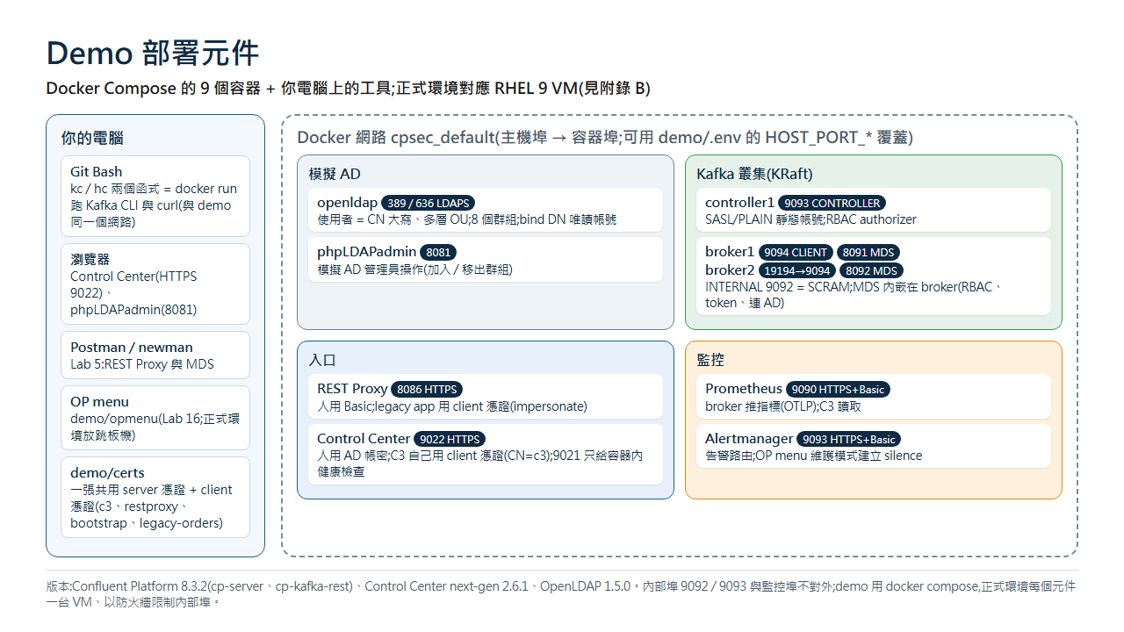
▲ Demo 部署元件:9 個容器 + 你電腦上的工具
元件 | 主機埠(容器埠) | 協定 / 身分
模擬 AD(openldap) | 389;636 只在容器內(broker 走 LDAPS) | bind DN 唯讀查詢帳號;使用者名稱 = CN
phpLDAPadmin | 8081 | cn=admin,dc=corp,dc=demo / adminpw
controller1 | 9093 只在容器內 | SASL/PLAIN 靜態帳號(kafka-controller)
broker1 / broker2(Kafka) | 9094 / 19194(容器內都是 9094) | CLIENT:人 PLAIN+AD、服務 SCRAM、元件 OAUTHBEARER;INTERNAL 9092 只在容器內
broker1 / broker2(MDS) | 8091 / 8092 | HTTPS;Basic(AD)或 client 憑證;Admin REST(/kafka/v3)共用此埠
REST Proxy | 8086 | HTTPS;人 Basic、legacy app client 憑證
Control Center | 9022(9021 只給容器內健康檢查) | HTTPS;人用 AD 帳密;C3 自己用 CN=c3 憑證
Prometheus / Alertmanager | 只在容器內(9090 / 9093) | HTTPS + Basic(c3 / prom-pw、c3 / am-pw;測試值)

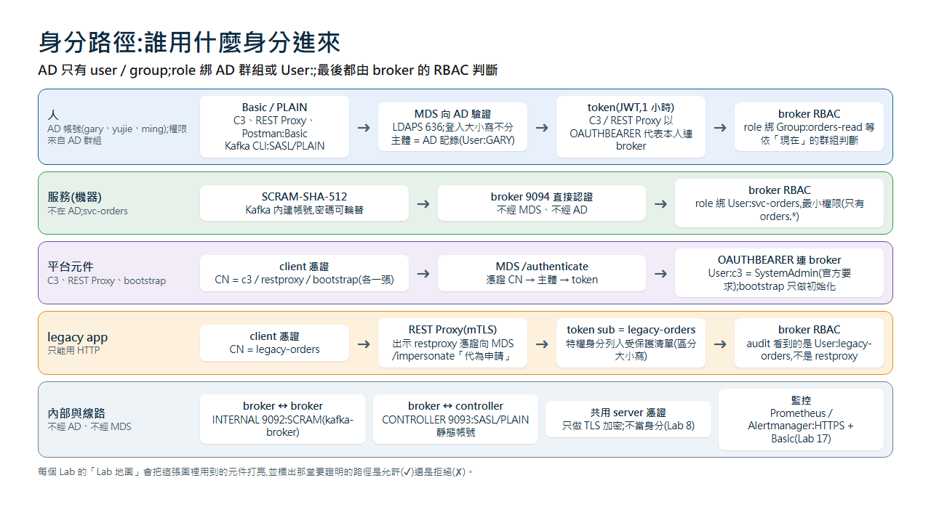
▲ 身分路徑:人走 AD、服務走 SCRAM、元件走憑證換 token、legacy app 經 REST Proxy

故事背景與角色
某銀行資訊部成立了「Kafka 平台組」,要把 Confluent Platform 當成全行的事件串流平台。上線之前,資安與稽核提了幾條規矩,整份手冊的每一個 Lab,都是在回答其中一條:
規矩 | 意思
預設全部拒絕 | 沒有身分、或有身分但沒被授權,什麼都看不到、做不到。
人用 AD | 人員一律用 AD 帳號登入,不另外建 Kafka 帳號;AD 裡只有 user 與 group。
授權跟著群組走 | role 綁在 AD 群組上,人員異動只改 AD,Kafka 端不用動。
機器不放 AD | 應用系統是機器,不佔用 AD;改用 Kafka 自己的服務身分,權限一樣走 RBAC,而且最小權限。
每個動作都查得到 | 誰、什麼時候、對什麼做了什麼,事後都要能還原(audit log)。
憑證要少 | 客戶希望共用一張 server 憑證,只做傳輸加密,不拿它當身分。

角色
角色 | 在故事裡是誰 | Demo 帳號
Ming | 新進維運工程師(本手冊的主角,每個 Lab 都是他的一個任務) | ming / ming-pw;到職第一天不在任何 AD 群組
Gary | 平台組組長,Ming 的師傅 | gary / gary-pw;AD 群組 cluster-admin、topic-admin、rbac-admin、security(沒有 SystemAdmin)
Yujie | 訂單系統(orders)的開發同事 | yujie / yujie-pw;AD 群組 orders-write(demo 示範用)
svc-orders | 訂單系統的應用程式(機器,不在 AD) | svc-orders / orders-secret-v1;Kafka SCRAM 服務帳號
legacy-orders | 一套只能用 HTTP 的舊系統 | client 憑證(CN = legacy-orders)
資安顧問 | 第四天來訪,專挑設計的毛病 | (Lab 8、9)

三週的路線圖
時間 | 主題 | 對應 Lab
週一 早上 | 開工前 | Lab 0
週一 | 進不去,是對的 | Lab 1、Lab 2
週二 | 授權跟著群組走 | Lab 3、Lab 4
週三 | 工具、腳本與應用系統 | Lab 5、Lab 6、Lab 7
週四 | 資安顧問來訪(選修) | Lab 8、Lab 9
週五 | 週報 | Lab 10
第二週 | 現實的麻煩 | Lab 11、Lab 12、Lab 13、Lab 14
第三週 | 異動、日常維運與傳輸加密 | Lab 15、Lab 16、Lab 17

提示:每個 Lab 的編號就是 ./demo.sh 的章節編號(Lab 5 對應 ./demo.sh 5)。選修的 Lab 8、9 不影響後面的內容,趕時間可以跳過。

如何使用本手冊

兩條路徑:手動 vs 一鍵
每個 Lab 的每個步驟都有兩種做法,你可以依目的選擇:
 | 手動指令(建議先做) | 專案包好的指令(建議反覆練習/現場 demo)
做法 | 直接用 docker run、curl 執行 Kafka CLI 與 REST 呼叫;只用到本手冊第 0.1 節貼上的 kc、hc 兩個函式 | 用專案內建的腳本:./demo.sh N、./scenarios/*.sh、scripts/*.sh;包含等待、驗證、截圖
好處 | 看得見每個參數,理解「為什麼」,可直接搬到客戶現場(RHEL 9 VM 上對應成 kafka-topics 等原生指令) | 一鍵可重複、結果自動比對預期、可逐步按 Enter 講解;出錯時不容易手滑
何時用 | 第一次學習、要自己解釋給別人聽、要改成客戶環境的指令 | 重複演練、現場展示、回歸測試(./preflight.sh --full)

重點:建議的學習順序:第 0 章用一鍵建好環境(或照手動步驟自己建一次)→ 每個 Lab 先看「預期結果」→ 自己用手動指令做一次 → 之後用 ./demo.sh N 反覆演練。介面操作(C3、LDAP 管理介面、Postman)則照「介面操作」步驟點,截圖是你應該看到的畫面。

每個步驟的版面
區塊 | 說明
介面操作 | 要在瀏覽器(C3、phpLDAPadmin)或 Postman 點選的步驟,一步一行。
不用點介面的等效指令 | 同一個動作用 API / CLI 完成(例如角色指派、AD 群組異動)。不想開瀏覽器或要寫腳本時使用。
手動指令 | 可直接貼進終端機的指令,只依賴 kc / hc 兩個函式。
專案包好的指令 | 同一件事,用專案腳本一行完成。
預期結果(實際執行輸出) | 來自本環境實跑的真實輸出(已過濾 JVM 警告雜訊),你的結果應與其一致(時間與亂數 ID 會不同)。
截圖 | C3、LDAP 管理介面、Postman 在該步驟的實際畫面。

本手冊的角色(Demo 專用帳密)
身分 | 類型 | 帳號 / 密碼 | 說明
GARY(登入輸入 gary 也可以) | 人(AD) | gary / gary-pw | 組長;AD 群組 cluster-admin、topic-admin、rbac-admin、security(沒有 SystemAdmin)
YUJIE | 人(AD) | yujie / yujie-pw | 組員;AD 群組 orders-write(demo 示範用,正式環境人只能唯讀)
ming | 人(AD) | ming / ming-pw | 新進組員,起初不在任何群組
svc-orders | 服務(Kafka SCRAM) | svc-orders / orders-secret-v1 | 不在 AD;應用程式用
bootstrap | 平台(client 憑證 CN=bootstrap) | 憑證,無密碼 | MDS 初始管理員(break-glass)
c3 / restproxy | 平台(client 憑證) | CN=c3 / CN=restproxy | 向 MDS 認證用,不是 AD 帳號
LDAP 管理員 | AD 管理介面登入 | cn=admin,dc=corp,dc=demo / adminpw | phpLDAPadmin(模擬 AD 管理員操作)

入口:C3 https://localhost:9022(瀏覽器第一次會警告憑證不受信任,見 Lab 2.1)、LDAP 管理介面 http://localhost:8081、REST Proxy https://localhost:8086、MDS https://localhost:8091。

設計重點(兩個身分平面)
- 人(AD user / group):登入走 AD(經 MDS 的 LDAP simple bind;直連 broker 為 SASL/PLAIN + LDAP callback);授權用 MDS RBAC,role 綁在「AD 群組」,人員異動只改 AD。
- 機器(不在 AD):Kafka 內建的 SASL/SCRAM-SHA-512 服務帳號,授權同樣走 RBAC(User:svc-xxx)並採最小權限。
- 共用的單一 server 憑證只做傳輸加密(ssl.client.auth=none);它不能當身分(第 8 章證明)。
- 平台元件(C3、REST Proxy、bootstrap)各用一張 client 憑證向 MDS 認證,不需要 AD 服務帳號。
- Control Center:人用本人身分(瀏覽器登入 → 使用者 token),機器用自己的憑證身分(C3 自己是 User:c3、SystemAdmin);Prometheus / Alertmanager 以 HTTPS + Basic 保護(Lab 13、Lab 17);C3 與 AD 連線也都走加密(HTTPS、LDAPS;Lab 17);broker 內建 Admin REST 依官方 kafka.rest. 設定保護(Lab 14)。
- legacy app 只能用 HTTP:改走 REST Proxy,機器出示 client 憑證(CN = 主體)、人仍用 Basic,兩者並存(Lab 12);服務帳號(SCRAM)不能直接進 REST Proxy。
- KRaft 內部通道:CONTROLLER 用 SASL/PLAIN;broker↔broker 用 SCRAM;INTERNAL/CONTROLLER 埠必須以防火牆限制。

限制與如實說明
- OpenLDAP 不是 AD:屬性以 AD 慣例仿造(member、groupOfNames…)。巢狀群組、UPN、帳號大小寫(RBAC 區分大小寫)等行為必須以客戶真實 AD 驗證。
- 群組異動不是即時:demo 設 5 秒(ldap.refresh.interval.ms),官方預設 60 秒;實機請預留約 1 分鐘。
- audit log:官方預設只擷取 Management 與 Authorize 類事件;本 demo 另以自訂 router 開啟 produce/consume/describe。即便如此,部分拒絕(例如缺叢集層級 IdempotentWrite 的 produce)仍查不到,稽核需求要另外盤點。
- 映像的 Java 為 25;客戶現場建議 Java 21(CP 8.3 官方建議版本)。
- 本環境為 1 個 controller + 2 個 broker(節省記憶體);正式環境請用 3 個 controller。
- RBAC、LDAP、audit log、REST Proxy 安全外掛屬 Confluent Enterprise 商用功能(官方授權文件),demo 使用 30 天試用。
- 驗證方式:本手冊的每一條「手動指令」2026-10-08 全部實跑:第 1 到 17 章整章腳本 0 失敗;手冊每一步的手動指令與專案指令由 verify-doc.mjs 實跑並判定(118 步,0 不符合),手冊顯示的輸出就是該步指令實跑的結果(labguide/manual-out/)。有介面操作的步驟以等效 API/CLI 驗證,截圖來自 Playwright 自動化。
- 官方文件核對:角色權限(Operator、DeveloperManage、UserAdmin)、C3 在 RBAC 下僅支援 OAUTHBEARER、KRaft controller 之間不支援 SCRAM、MDS 自 7.8 起支援憑證認證、LDAP 群組快取預設 60 秒、Java 21 為 8.3 建議版本,均已對照 docs.confluent.io。controller 不需要 LDAP 設定(官方:只有 MDS writer broker 連 LDAP;本專案實測無 LDAP 的 controller 仍能依群組授權)。
- Postman 截圖是 newman(命令列版)結果渲染成 Postman 風格;終端輸出是實際輸出文字(本手冊以文字呈現)。若要真 Postman 視窗畫面,請依 Lab 5 自行操作截圖。

序幕:開工前
週一 早上
Ming 到職的第一個早上,Gary 丟給他一句話:「環境你先自己建一次。建完,你就知道每個零件在哪、為什麼這樣接。」
桌上已經有一份驗收標準:用 AD 帳號登入、依群組授權、機器另有身分、全程留下紀錄。Ming 的任務是先把這套環境立起來。

Lab 0 建立實驗環境
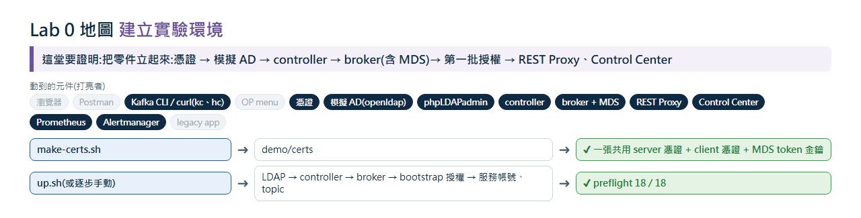
▲ Lab 0 地圖:這堂要證明的事、動到的元件(打亮)、走的路與結果(✔ 允許 / ✘ 拒絕)
情境
Ming 依序把零件立起來:先是憑證,再是模擬 AD 的 OpenLDAP,然後是 controller 與兩台 broker(MDS 內建在 broker 裡),最後是 REST Proxy 與 Control Center。每個零件都在回答一個問題:誰負責認人、誰負責授權、誰負責記錄。

Ming 的任務(做完請自己對照)
☐ 啟動環境並通過自檢。
☐ 搞清楚四個身分平面:人(AD)、機器(服務帳號)、平台元件(憑證)、內部通道。
項目 | 內容
目標 | 在本機用 Docker 建出:OpenLDAP(模擬 AD)、1 個 KRaft controller、2 個 broker(含 MDS/RBAC)、REST Proxy、Control Center,並完成初始授權。
預估時間 | 15–30 分(首次含映像下載)
前置條件 | Windows 11 + Docker Desktop(建議配置 ≥ 10GB 記憶體)、Git Bash;Node.js 24(只有跑 UI 自動化/newman 才需要;第一次執行 UI 章節時會自動下載 Playwright 的 chromium,也可先執行 bash scripts/setup-e2e.sh,需要能連網)。  連接埠未被占用:8081(LDAP 介面)、8086(REST Proxy)、8091(MDS)、9022(C3,HTTPS)。  首次需下載約數 GB 映像(cp-server、cp-kafka-rest、C3、Prometheus、Alertmanager、OpenLDAP、phpLDAPadmin)。

整個 Lab 一鍵跑完(專案包好的指令)
bash scripts/up.sh --with-restproxy --with-c3 # 一鍵:憑證 → LDAP → controller → brokers → 初始授權 → 服務帳號與 topics → C3/REST Proxy
./preflight.sh # 開場前自檢(容器、端點、登入、記憶體)

0.1 準備終端機與輔助函式
之後所有「手動指令」都用 kc(Kafka CLI)與 hc(curl)兩個函式,它們只是 docker run 的簡寫,不依賴專案腳本。每開一個新終端機都要重貼一次。
手動指令
cd <你的路徑>/untitled6/demo
export MSYS_NO_PATHCONV=1 # Git Bash 專用:避免路徑被轉換(Linux/macOS 可省略)
export D="$(pwd -W 2>/dev/null || pwd)" # Windows 取得 C:/... 路徑;Linux/macOS 為 pwd
export NET=cpsec_default # docker compose 建立的網路名稱
BOOT=broker1:9094 # 供「人與服務」連線的 CLIENT listener

# kc:在 demo 網路內執行 Kafka CLI(使用 cp-server 映像內的工具)
kc() { docker run --rm -i --network $NET -v "$D/certs:/etc/kafka/secrets:ro" -v "$D/config/clients:/clients:ro" \
-e KAFKA_OPTS="" -e KAFKA_HEAP_OPTS="-Xmx256m" --entrypoint "$1" confluentinc/cp-server:8.3.2 "${@:2}"; }

# hc:在 demo 網路內執行 curl(信任 demo CA;結尾印出 HTTP 狀態碼)
hc() { docker run --rm --network $NET -v "$D/certs:/certs:ro" --entrypoint curl curlimages/curl:latest \
-s --cacert /certs/ca.pem -w "\n[HTTP %{http_code}]\n" "$@"; }

# 以下常數與簡寫(方便後面指令閱讀)
MDS=https://broker1:8091 # MDS(授權與驗證中樞)
RP=https://restproxy:8086 # REST Proxy
JSON=(-H "Content-Type: application/json" -H "Accept: application/json")
CL='{"clusters":{"kafka-cluster":"XyZBQ3-GTvKH2qNfP7X33A"}}'

預期:沒有輸出。可用 type kc 確認函式已定義。

0.2 產生憑證(CA、單一共用 server 憑證、client 憑證、MDS token 金鑰)
客戶情境:所有元件共用「同一張 server 憑證」(同一把 private key、同一個 DN),憑證只做傳輸加密。另外產生 3 張 client 憑證(CN=c3、restproxy、bootstrap),供平台元件向 MDS 以 mTLS 認證,以及第 8 章對照。
手動指令
mkdir -p certs
docker run --rm -v "$D/certs:/certs" --entrypoint sh alpine/openssl -c '
set -e; cd /certs
openssl genrsa -out ca.key 4096
openssl req -x509 -new -nodes -key ca.key -sha256 -days 3650 -subj "/CN=Demo Private CA/O=Demo" -out ca.pem
cat > san.cnf <<EOF
[req]
distinguished_name=dn
req_extensions=v3
prompt=no
[dn]
CN=kafka.demo.local
O=Demo
[v3]
subjectAltName=DNS:kafka.demo.local,DNS:localhost,DNS:controller1,DNS:broker1,DNS:broker2,DNS:restproxy,DNS:control-center,DNS:openldap,IP:127.0.0.1
extendedKeyUsage=serverAuth,clientAuth
EOF
openssl genrsa -out server.key 2048
openssl req -new -key server.key -out server.csr -config san.cnf
openssl x509 -req -in server.csr -CA ca.pem -CAkey ca.key -CAcreateserial -out server.pem -days 825 -sha256 -extfile san.cnf -extensions v3
openssl pkcs12 -export -in server.pem -inkey server.key -certfile ca.pem -name server -out server.keystore.p12 -passout pass:changeit
for n in c3 restproxy bootstrap; do
openssl genrsa -out client-$n.key 2048
openssl req -new -key client-$n.key -subj "/CN=$n/O=Demo" -out client-$n.csr
openssl x509 -req -in client-$n.csr -CA ca.pem -CAkey ca.key -CAcreateserial -out client-$n.pem -days 825 -sha256
openssl pkcs12 -export -in client-$n.pem -inkey client-$n.key -certfile ca.pem -name $n -out client-$n.keystore.p12 -passout pass:changeit
done
openssl genrsa -out keypair.pem 2048
openssl rsa -in keypair.pem -outform PEM -pubout -out public.pem
chmod 644 *.pem *.p12 *.key'
docker run --rm -v "$D/certs:/certs" --entrypoint bash confluentinc/cp-server:8.3.2 -c "rm -f /certs/truststore.p12; keytool -importcert -noprompt -alias demo-ca -file /certs/ca.pem -keystore /certs/truststore.p12 -storetype PKCS12 -storepass changeit; chmod 644 /certs/truststore.p12"
# 容器要求的密碼檔(cp-server 以檔名約定讀取)
printf changeit > certs/keystore_creds; printf changeit > certs/sslkey_creds; printf changeit > certs/truststore_creds

專案包好的指令
bash scripts/make-certs.sh

實際執行輸出(專案腳本實跑的結果)
ca.key
ca.pem
client-bootstrap.key
client-bootstrap.keystore.p12
client-bootstrap.pem
client-c3.key
client-c3.keystore.p12
client-c3.pem
client-restproxy.key
client-restproxy.keystore.p12
client-restproxy.pem
keypair.pem
keystore_creds
public.pem
san.cnf
server.key
server.keystore.p12
server.pem
sslkey_creds
truststore.p12
truststore_creds

預期:certs/ 內有 ca.pem、server.keystore.p12、client-c3/restproxy/bootstrap.*、keypair.pem、public.pem、truststore.p12。
提示:客戶現場:有 AD CS 就用 AD CS 簽發,並把根憑證同時放進 RHEL 系統信任(update-ca-trust)與 Java truststore。

0.3 啟動 LDAP(模擬 AD)與 KRaft controller
OpenLDAP 啟動時匯入 users(GARY、YUJIE、MING;使用者名稱 = CN,分散在多層 OU)與 8 個 groups(orders-read、orders-write、ops、topic-admin、cluster-admin、rbac-admin、security、breakglass)。Controller 啟動時由 ensure 腳本以 kafka-storage format --add-scram 預建 broker 間的 SCRAM 憑證。
手動指令
docker compose up -d openldap ldapadmin controller1
# 等 LDAP 種子資料匯入完成(看到 cn=GARY 即可)
until docker exec openldap ldapsearch -x -H ldap://localhost -b dc=corp,dc=demo -D cn=admin,dc=corp,dc=demo -w adminpw "(cn=GARY)" dn 2>/dev/null | grep -qi "cn=GARY"; do sleep 2; done; echo LDAP-ready

專案包好的指令
(包含在 scripts/up.sh)

預期:最後印出 LDAP-ready。

0.4 授權「bind DN 唯讀查詢帳號」
MDS / broker 查 AD 需要一個唯讀查詢帳號(bind DN:cn=svc-kafka-ldap)。它只負責搜尋使用者與群組成員,不參與驗證使用者密碼。正式環境請客戶提供專用唯讀帳號並建議 LDAPS。
手動指令
docker cp ldap-config/acl-bind-dn.ldif openldap:/tmp/acl.ldif
docker exec openldap ldapmodify -Y EXTERNAL -H ldapi:/// -f /tmp/acl.ldif

專案包好的指令
(包含在 scripts/up.sh)

預期:顯示 modifying entry "olcDatabase={1}mdb,cn=config"。

0.5 啟動 brokers(MDS 內建於 broker)並等待 MDS 就緒
broker 同時是 MDS 伺服器(8091)。MDS 回 200 代表 RBAC 與 LDAP 設定載入成功。
手動指令
docker compose up -d broker1 broker2
until [ "$(curl -sk -o /dev/null -w '%{http_code}' https://localhost:8091/security/1.0/features)" = 200 ]; do sleep 4; done; echo MDS-ready; sleep 8

專案包好的指令
(包含在 scripts/up.sh)

預期:印出 MDS-ready。

0.6 用 bootstrap 憑證建立第一批 role binding
新叢集沒有任何 role binding,只有 super.users 能建第一批。bootstrap 身分是 client 憑證 CN=bootstrap(非 AD 帳號),建完後管理權交給 AD 群組(依職責分成 7 組,沒有人日常是 SystemAdmin;SystemAdmin 只給 breakglass 群組,平常是空的),之後 bootstrap 只作 break-glass。role binding 的 scope 需要 Kafka cluster ID(本手冊以 CID 代入,demo 為 XyZBQ3-GTvKH2qNfP7X33A);實機自己取得,兩種方式皆已實測:kafka-cluster cluster-id --bootstrap-server <broker>:9094 --command-config <client.properties>(--config 已被標為棄用),或 curl https://<broker>:8091/v1/metadata/id(匿名可讀)。
手動指令
B=(--cert /certs/client-bootstrap.pem --key /certs/client-bootstrap.key "${JSON[@]}")
# 叢集層級的 role(沒有資源範圍)
for g in breakglass:SystemAdmin cluster-admin:ClusterAdmin rbac-admin:UserAdmin security:SecurityAdmin security:AuditAdmin ops:Operator; do
hc "${B[@]}" -X POST $MDS/security/1.0/principals/Group%3A${g%%:*}/roles/${g#*:} -d "$CL"
done
# 資源層級的 role:topic-admin 管全部 Topic 與 Group;security 讀 audit topic 與 audit- 開頭的 consumer group
rb() { hc "${B[@]}" -X POST $MDS/security/1.0/principals/$1/roles/$2/bindings -d '{"scope":{"clusters":{"kafka-cluster":"XyZBQ3-GTvKH2qNfP7X33A"}},"resourcePatterns":[{"resourceType":"'"$3"'","name":"'"$4"'","patternType":"'"$5"'"}]}'; }
rb Group%3Atopic-admin ResourceOwner Topic '*' LITERAL
rb Group%3Atopic-admin ResourceOwner Group '*' LITERAL
rb Group%3Asecurity DeveloperRead Topic confluent-audit-log-events LITERAL
rb Group%3Asecurity DeveloperRead Group audit- PREFIXED
# 平台元件(憑證身分)
hc "${B[@]}" -X POST $MDS/security/1.0/principals/User%3Ac3/roles/SystemAdmin -d "$CL" # C3 向 MDS 的身分(官方要求 SystemAdmin)
for r in DeveloperRead DeveloperWrite; do rb User%3Arestproxy $r Topic _confluent-command LITERAL; done

專案包好的指令
bash scripts/bootstrap-rbac.sh

預期:每個請求回 [HTTP 204]。

0.7 建立服務帳號(SCRAM)與示範 topics
服務身分不放 AD:在 Kafka 內建立 SCRAM-SHA-512 帳號(svc-orders;REST Proxy 與 C3 用憑證換 token,不用 SCRAM)。這兩步都用 bootstrap 的 client 憑證:先向 MDS 換 token,再以 OAUTHBEARER 連 broker(跟 C3、REST Proxy 同一條路,bootstrap 不建 SCRAM 帳號),建立 SCRAM 帳號與 orders.events、orders.payments、payments.events。
手動指令
for p in svc-orders:orders-secret-v1; do
kc kafka-configs --bootstrap-server $BOOT --command-config /clients/token-bootstrap.properties --alter --add-config "SCRAM-SHA-512=[password=${p#*:}]" --entity-type users --entity-name ${p%%:*}
done
for t in orders.events orders.payments payments.events; do
kc kafka-topics --bootstrap-server $BOOT --command-config /clients/token-bootstrap.properties --create --if-not-exists --topic $t --partitions 1 --replication-factor 2
done

專案包好的指令
(包含在 scripts/up.sh)

預期:每個帳號印出 Completed updating config for user …;三個 topic 顯示 Created topic。

0.8 啟動 Control Center 與 REST Proxy,並自檢
C3(next-gen)需要 Prometheus + Alertmanager,三個容器放在 c3 profile。啟動後用 preflight 自檢所有端點與登入。
手動指令
docker compose --profile c3 --profile restproxy up -d
curl -sk -o /dev/null -w "REST Proxy no-credentials: %{http_code}\n" https://localhost:8086/topics
curl -s --ssl-no-revoke --cacert certs/ca.pem -o /dev/null -w "C3 login page (HTTPS): %{http_code}\n" https://localhost:9022/login
docker ps --format "table {{.Names}}\t{{.Status}}"

專案包好的指令
./preflight.sh

實際執行輸出(專案腳本實跑的結果)
── 容器 ──
✔ openldap 執行中
✔ ldapadmin 執行中
✔ controller1 執行中
✔ broker1 執行中
✔ broker2 執行中
✔ restproxy 執行中
✔ control-center 執行中
✔ prometheus 執行中
✔ alertmanager 執行中
── 端點與登入 ──
✔ MDS(8091)
✔ AD 帳號 gary 可登入 MDS
✔ 錯誤密碼被拒(401)
✔ REST Proxy(8086)未帶帳密 401
✔ C3 登入頁(9021)
✔ LDAP 管理介面(8081)
── 資源 ──
Docker 可用記憶體: 10 GB(建議 ≥ 10GB)
── 結果:通過 15 / 失敗 0 ──

預期:REST Proxy no-credentials: 401(代表已要求驗證);C3 login page (HTTPS): 200;所有容器 Up。preflight 結果 通過 18 / 失敗 0。
小結:Ming 學到了什麼
• AD 只放 user 與 group;role 與服務帳號都在 Kafka 這一側。
• 平台元件(C3、REST Proxy、bootstrap)各用一張 client 憑證向 MDS 認證,不需要 AD 服務帳號。

第一週 週一:進不去,是對的
週一
環境好了,Ming 想先確認一件事:資安說的「預設全部拒絕」是真的嗎?他決定自己試一遍,把每一種「進不去」的情況都親眼看過。

Lab 1 沒有身分就進不來(預設全拒絕)
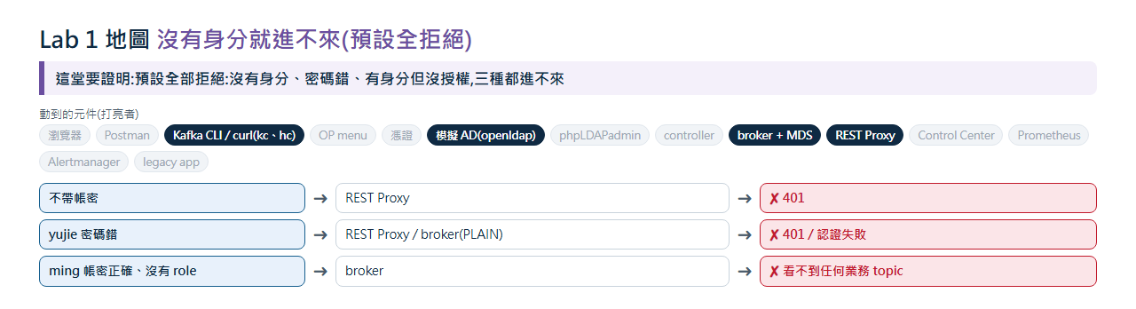
▲ Lab 1 地圖:這堂要證明的事、動到的元件(打亮)、走的路與結果(✔ 允許 / ✘ 拒絕)
情境
Ming 先不帶任何帳密打 REST Proxy,被擋。接著帳號對、密碼錯,被擋。最後用 AD 帳號直連 broker 但密碼錯,也被擋。他才相信預設真的是「全部拒絕」。
最有意思的是最後一種:帳密正確、AD 登入成功,但還沒被授權,結果一樣什麼都做不了。Gary 在旁邊說:「這就是認證和授權是兩關。」

Ming 的任務(做完請自己對照)
☐ 依序試出三種失敗:沒有身分、密碼錯誤、認證成功但沒授權。
☐ 分清楚每一種對應的回應(401 或授權失敗)。
項目 | 內容
目標 | 證明:沒有身分、密碼錯、或「認證成功但沒授權」都看不到、做不到任何事。
預估時間 | 5 分
前置條件 | Lab 0 完成。  回到起點狀態:./scripts/reset.sh(清除示範用 role binding 與群組異動)。

開始前的起點狀態(重置)
./scripts/reset.sh
sleep 12 # 等 MDS 重讀 LDAP 群組(demo 為 5 秒)

整個 Lab 一鍵跑完(專案包好的指令)
./demo.sh 1 # 逐步按 Enter 的講解模式
./scenarios/ch01-no-identity.sh # 一次跑完並自動驗證

1.1 未帶帳密呼叫 REST Proxy
手動指令
hc $RP/topics

專案包好的指令
./scripts/rp.sh none GET /topics

實際執行輸出(上方手動指令 / 等效指令實跑的結果)
<html>
<head>
<meta http-equiv="Content-Type" content="text/html;charset=ISO-8859-1"/>
<title>Error 401 Unauthorized</title>
</head>
<body>
<h2>HTTP ERROR 401 Unauthorized</h2>
<table>
<tr><th>URI:</th><td>https://restproxy:8086/topics</td></tr>
<tr><th>STATUS:</th><td>401</td></tr>
<tr><th>MESSAGE:</th><td>Unauthorized</td></tr>
</table>
</body>
</html>
[HTTP 401]

預期:回應內容是一頁 HTML 的 401 錯誤頁,最後一行 [HTTP 401]。REST Proxy 要求驗證,匿名一律拒絕。
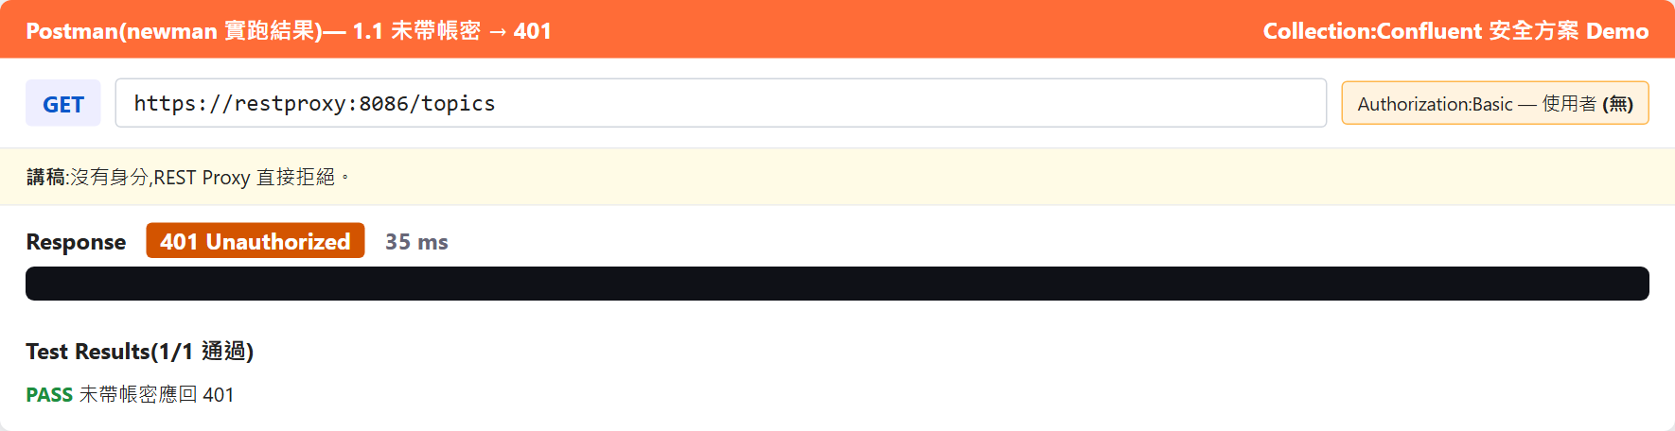
▲ Postman 版本:1.1 未帶帳密 → 401(Tests 綠色)

1.2 帳號正確、密碼錯誤
密碼由 MDS 去 AD(LDAP)以使用者自己的 DN 做 simple bind 驗證,驗證失敗回 401。
手動指令
hc -u yujie:bad-password $RP/topics

專案包好的指令
./scripts/rp.sh yujie:bad GET /topics

實際執行輸出(上方手動指令 / 等效指令實跑的結果)
<html>
<head>
<meta http-equiv="Content-Type" content="text/html;charset=ISO-8859-1"/>
<title>Error 401 Unauthorized</title>
</head>
<body>
<h2>HTTP ERROR 401 Unauthorized</h2>
<table>
<tr><th>URI:</th><td>https://restproxy:8086/topics</td></tr>
<tr><th>STATUS:</th><td>401</td></tr>
<tr><th>MESSAGE:</th><td>Unauthorized</td></tr>
</table>
</body>
</html>
[HTTP 401]

預期:HTTP 401。
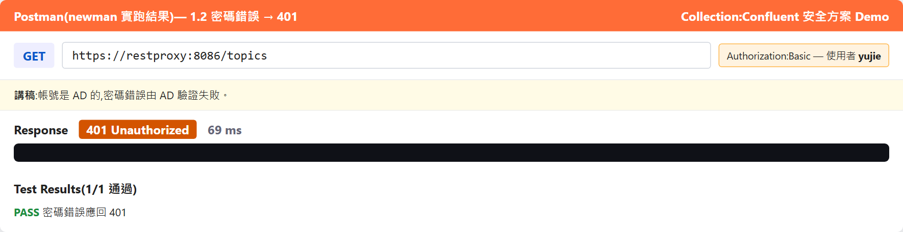
▲ Postman 版本:1.2 密碼錯誤 → 401

1.3 用 AD 帳號直連 broker,密碼錯誤
直連 broker(Kafka 協定)走 SASL/PLAIN,broker 內的 LdapAuthenticateCallbackHandler 會去 AD 驗證。client 設定檔 plain-yujie-wrong.properties 內是錯誤密碼。
手動指令
kc kafka-topics --bootstrap-server $BOOT --command-config /clients/plain-yujie-wrong.properties --list

專案包好的指令
./scripts/k.sh kafka-topics --bootstrap-server broker1:9094 --command-config /clients/plain-yujie-wrong.properties --list

實際執行輸出(上方手動指令 / 等效指令實跑的結果)
Error while executing topic command : Authentication failed: Invalid username or password
ERROR [AdminClient clientId=adminclient-1] Connection to node -1 (broker1/172.20.0.6:9094) failed authenticati
on due to: Authentication failed: Invalid username or password
org.apache.kafka.common.errors.SaslAuthenticationException: Authentication failed: Invalid username or passwor
d
ERROR org.apache.kafka.common.errors.SaslAuthenticationException: Authentication failed: Invalid username or p
assword

預期:出現 Authentication failed(SASL 驗證失敗)。

1.4 帳密正確(AD 登入成功)但尚未授權
認證(你是誰)與授權(你能做什麼)是兩件事。ming 密碼正確,但沒有任何 role,所以看不到任何業務 topic(Kafka 對無權限的資源直接隱藏)。
手動指令
kc kafka-topics --bootstrap-server $BOOT --command-config /clients/plain-ming.properties --list | grep -v -E '^(__|_confluent)' | wc -l | sed 's/^/可見的業務 topic 數: /'

專案包好的指令
source scripts/lib-ev.sh; as_list ming | grep -v -E "^(__|_confluent)" | wc -l | sed "s/^/可見的業務 topic 數: /"

實際執行輸出(上方手動指令 / 等效指令實跑的結果)
可見的業務 topic 數: 0

預期:可見的業務 topic 數: 0(看不到任何業務 topic)。
提示:一句結論:預設全拒絕,先有身分、再談授權。

小結:Ming 學到了什麼
• 認證回答「你是誰」,授權回答「你能做什麼」,兩關都過才有動作。
• 對應規矩一:預設全部拒絕。

Lab 2 人用 AD 帳號登入 Control Center
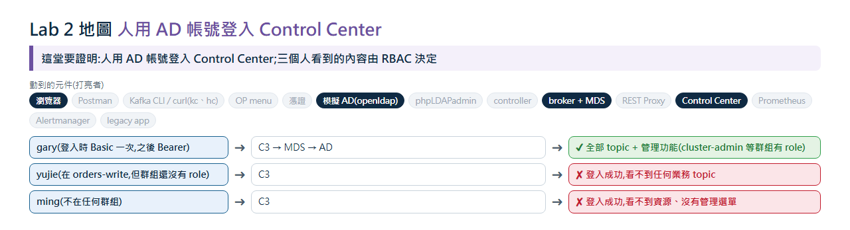
▲ Lab 2 地圖:這堂要證明的事、動到的元件(打亮)、走的路與結果(✔ 允許 / ✘ 拒絕)
情境
Ming 第一次登入 Control Center(C3),用的是自己的 AD 帳號。隔壁的 Gary 與 Yujie 也同時登入。三個人看同一個 C3,畫面卻不一樣:Gary 什麼都看得到,Yujie 只看得到自己被授權的,Ming 則幾乎是空的。

Ming 的任務(做完請自己對照)
☐ 分別以 gary、yujie、ming 登入 C3,記錄三個人看到的差異。
項目 | 內容
目標 | 用 AD 帳號登入 C3;看見「同一個 C3,三個人看到的不同」。
預估時間 | 8 分
前置條件 | Lab 1 完成(尚無任何授權)。  瀏覽器:建議為 gary、yujie、ming 各開一個無痕視窗或瀏覽器 profile。

整個 Lab 一鍵跑完(專案包好的指令)
(cd e2e && node ch02.mjs) # Playwright 自動登入三人並截圖到 evidence/ch02/

2.1 gary(組長:cluster-admin、topic-admin、rbac-admin、security)登入
介面操作(瀏覽器 / Postman)
- 瀏覽器開 https://localhost:9022(第一次會警告憑證不受信任:demo 的 CA 是自簽的,按「進階」繼續,或把 demo/certs/ca.pem 匯入信任)
- 帳號 gary、密碼 gary-pw(就是 AD 的帳密)→ Log in
- 左側選叢集 → Topics:可看到全部 topic;右上 Administration 選單有 Manage role assignments。
預期:gary 看得到全部資源與管理功能(他屬於 cluster-admin、topic-admin、rbac-admin、security 四個群組,沒有 SystemAdmin)。
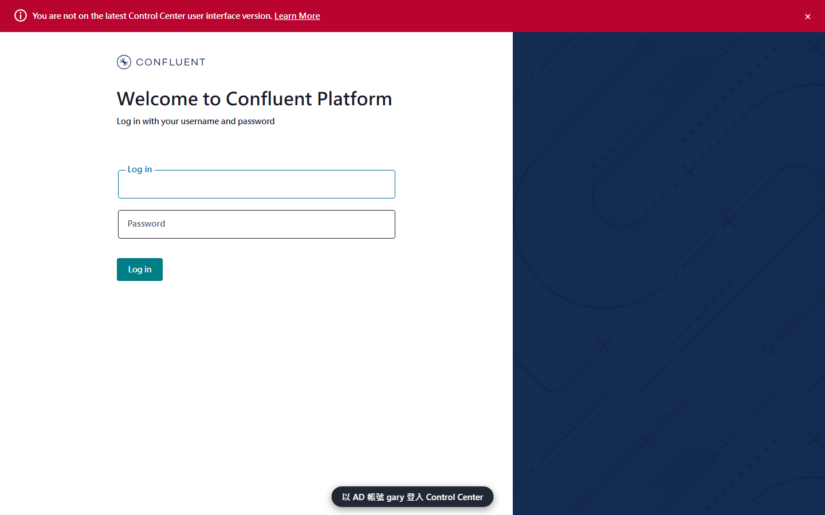
▲ gary:C3 登入畫面(帳密就是 AD 的)
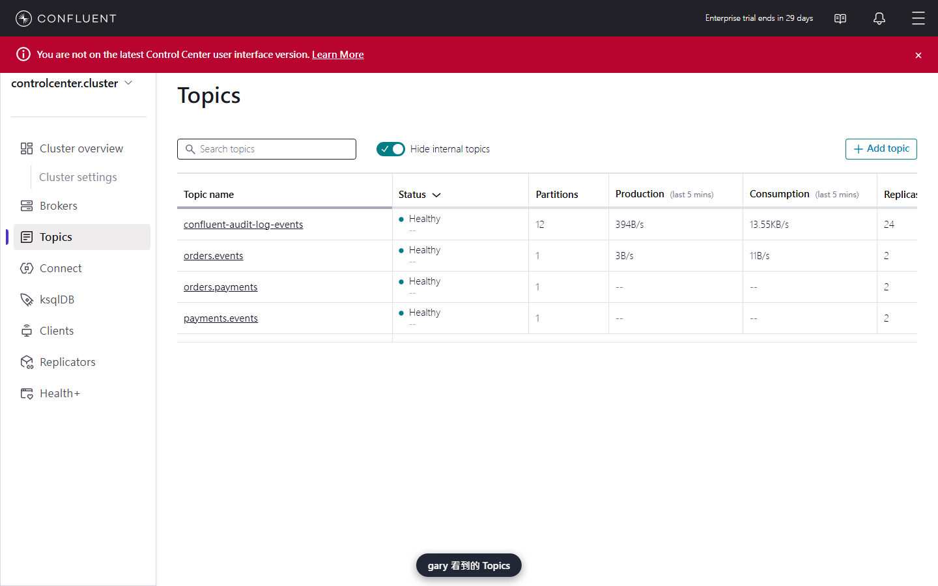
▲ gary:Topics 清單(全部可見)
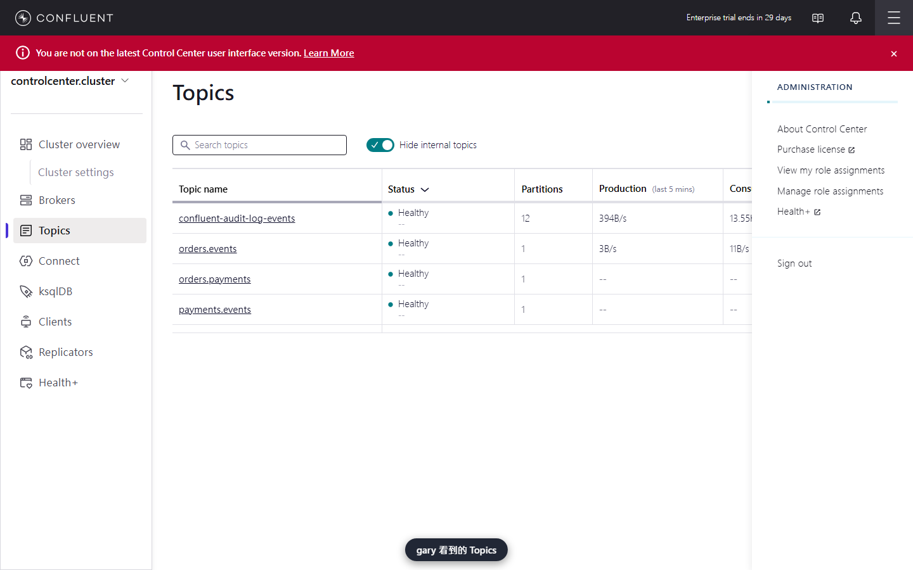
▲ gary:Administration 選單(有 Manage role assignments)

2.2 yujie 登入
介面操作(瀏覽器 / Postman)
- 用 yujie / yujie-pw 登入(另一個無痕視窗)
- Topics 頁面:看不到任何業務 topic;Administration 選單沒有 Manage role assignments。
預期:yujie 屬於 orders-write 群組,但群組還沒有任何 role → 登入成功卻看不到資源。
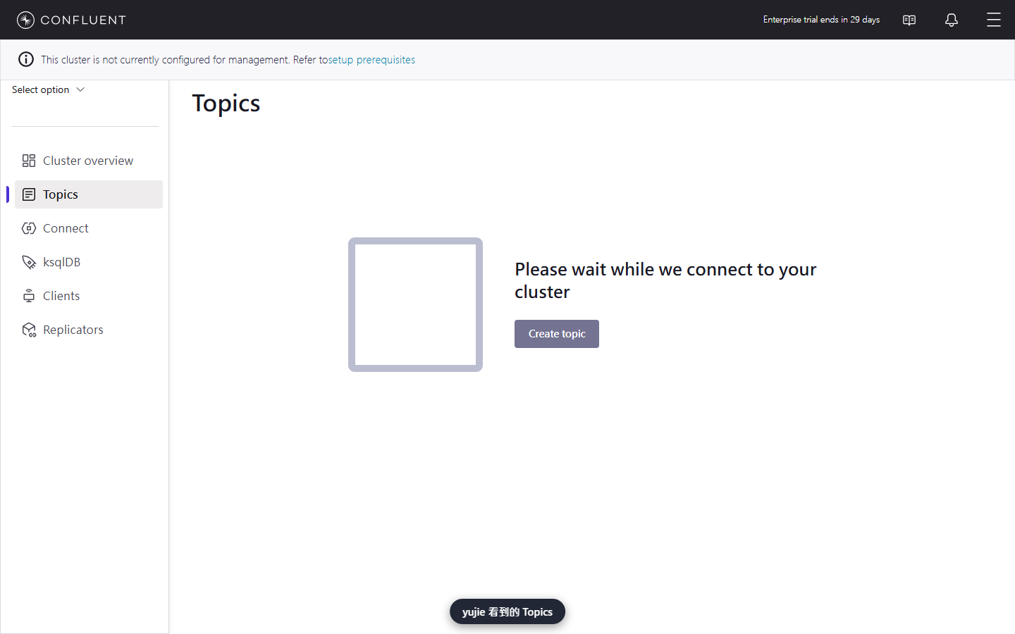
▲ yujie:Topics(尚無授權)
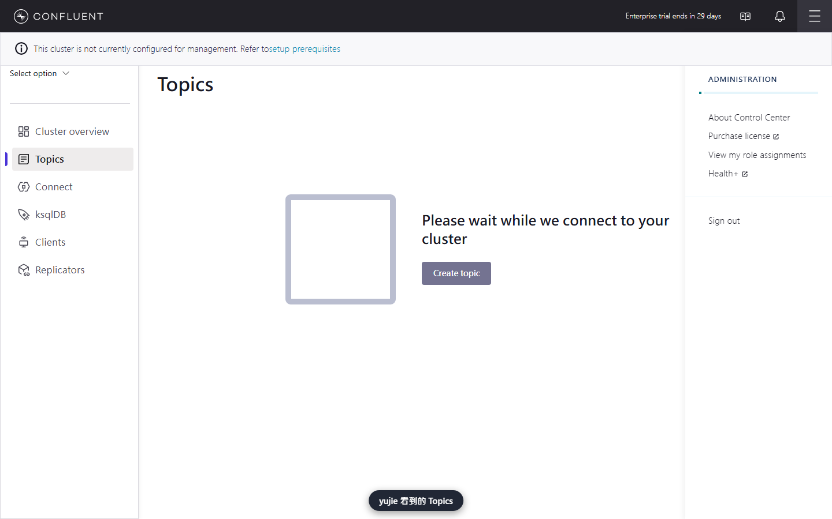
▲ yujie:Administration 選單(沒有管理項目)

2.3 ming 登入
介面操作(瀏覽器 / Postman)
- 用 ming / ming-pw 登入
- 同樣看不到資源。
預期:ming 登入成功,但沒有任何授權。C3 自己雖是最高權限,使用者只看得到「自己」被授權的。
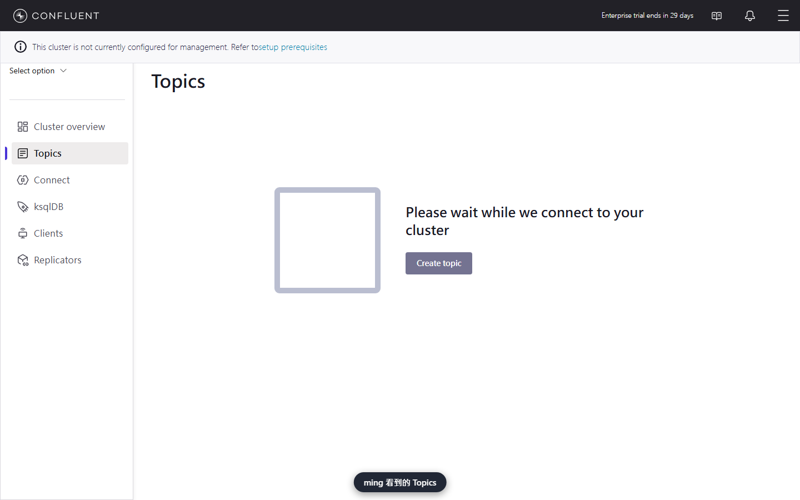
▲ ming:Topics(尚無授權)
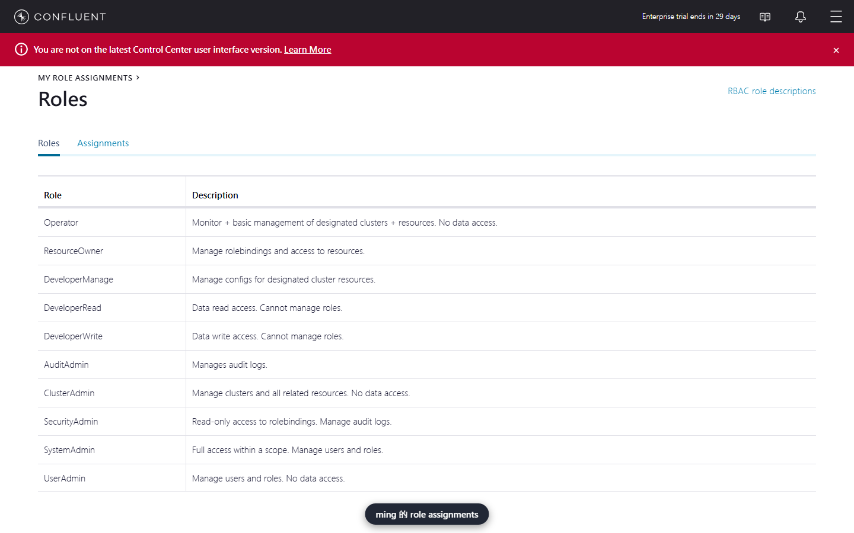
▲ ming:View my role assignments(無)
小結:Ming 學到了什麼
• C3 沒有「管理員版」與「一般版」之分,畫面完全由登入者在 RBAC 的權限決定。
• 對應規矩二:人用 AD。

第一週 週二:授權跟著群組走
週二
Yujie 要開始寫訂單系統,需要寫入 orders.* 的 topic。Ming 正要幫他的帳號加權限,Gary 阻止了他:「別綁人,綁群組。今天你就知道為什麼。」

Lab 3 RBAC 與 AD 群組:授權跟著群組走
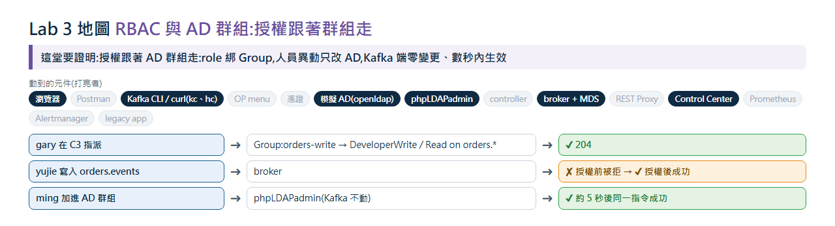
▲ Lab 3 地圖:這堂要證明的事、動到的元件(打亮)、走的路與結果(✔ 允許 / ✘ 拒絕)
情境
Yujie 的帳號已經在 AD 的 orders-write 群組,但他寫入 orders.events 還是被拒:群組在,role 還沒綁。Gary 讓 Ming 在 C3 上把 orders.* 的讀寫權限指派給「AD 群組」orders-write,不是指派給 Yujie 個人。
Yujie 立刻能寫,Ming 因為還不在群組,仍被拒。接著重頭戲:Gary 要 Ming 去 AD 把自己加進 orders-write,「Kafka 這邊一個設定都不要動」。幾秒後,同一個指令,Ming 成功了。

Ming 的任務(做完請自己對照)
☐ 授權前確認 Yujie 被拒;在 C3 把 role 指派給 AD 群組;
☐ 驗證 Yujie 成功、Ming 被拒;
☐ 在 AD 把 Ming 加進群組,不碰 Kafka,等幾秒後驗證明也成功。
項目 | 內容
目標 | 把 role 綁在「AD 群組」;人員異動只改 AD,Kafka 端零變更、數秒內生效。★ 本 Lab 是整個方案的核心。
預估時間 | 12 分
前置條件 | Lab 2 完成。  起點狀態:Lab 之間會留下權限與群組;重做這個 Lab、或指令結果與「預期結果」不同時(例如應該被拒卻靜默成功),先在 demo 目錄執行 ./demo.sh reset 回到起點,再從本 Lab 開始。

整個 Lab 一鍵跑完(專案包好的指令)
./demo.sh 3 # 講解模式
./scenarios/ch03-rbac-ad-group.sh # 一次跑完(含 UI 自動化與截圖)

3.1 授權前:yujie 在群組內,但沒有 role → 寫入被拒
手動指令
echo before-rbac | kc kafka-console-producer --bootstrap-server $BOOT --command-config /clients/plain-yujie.properties --topic orders.events

專案包好的指令
source scripts/lib-ev.sh; as_produce yujie orders.events before-rbac

實際執行輸出(上方手動指令 / 等效指令實跑的結果)
WARN [Producer clientId=console-producer] The metadata response from the cluster reported a recoverable issue
with correlation id 1 : {orders.events=TOPIC_AUTHORIZATION_FAILED}
ERROR [Producer clientId=console-producer] Topic authorization failed for topics [orders.events]
org.apache.kafka.common.errors.TopicAuthorizationException: Not authorized to access topics: [orders.events]

預期:出現 TopicAuthorizationException / Not authorized。群組成員資格 ≠ 權限,權限來自 role binding。
注意:如果這個指令沒有印出任何東西,代表寫入成功:yujie 已經有權限了(之前做過 3.2,或叢集不是剛建好)。先執行 ./demo.sh reset 再重做;否則看不到「被拒」。

3.2 C3 操作:把 orders.* 的讀寫權指派給 AD 群組 orders-write
這是 Confluent RBAC 的核心操作。注意 Principal name 的下拉清單會直接列出 AD 的使用者與群組。需做兩次(DeveloperWrite、DeveloperRead)。
介面操作(瀏覽器 / Postman)
- 以 gary 登入 C3 → 右上 Administration → Manage role assignments → 選叢集(XyZBQ3-…)
- 分頁 Topic → Add role assignment
- Principal type 選 Group;Principal name 輸入 orders-write 並從下拉選取
- Role 選 DeveloperWrite;Pattern type 選 Prefixed;Resource ID 填 orders. → Save
- 重複一次:Role 改 DeveloperRead,其餘相同 → Save
不用點介面的等效指令(API / CLI)
hc -u gary:gary-pw "${JSON[@]}" -X POST $MDS/security/1.0/principals/Group%3Aorders-write/roles/DeveloperWrite/bindings -d '{"scope":{"clusters":{"kafka-cluster":"XyZBQ3-GTvKH2qNfP7X33A"}},"resourcePatterns":[{"resourceType":"Topic","name":"orders.","patternType":"PREFIXED"}]}'
hc -u gary:gary-pw "${JSON[@]}" -X POST $MDS/security/1.0/principals/Group%3Aorders-write/roles/DeveloperRead/bindings -d '{"scope":{"clusters":{"kafka-cluster":"XyZBQ3-GTvKH2qNfP7X33A"}},"resourcePatterns":[{"resourceType":"Topic","name":"orders.","patternType":"PREFIXED"}]}'

實際執行輸出(上方手動指令 / 等效指令實跑的結果)
[HTTP 204]
[HTTP 204]

預期:Topic 分頁列表出現兩列:orders-write / DeveloperWrite / orders.* 與 DeveloperRead / orders.*。等效 API 回 [HTTP 204]。
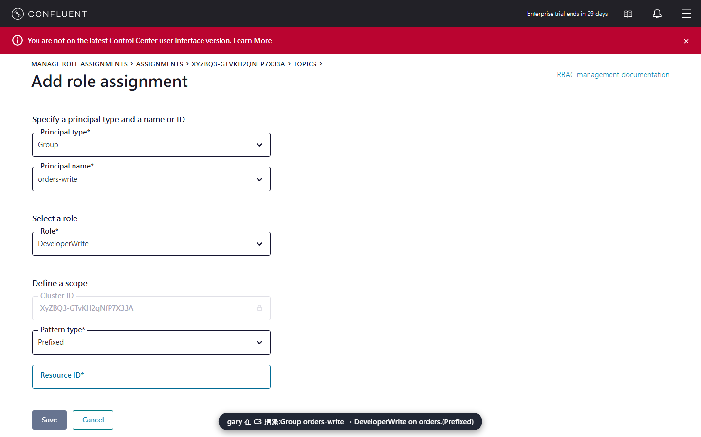
▲ C3:Add role assignment(Group / orders-write / DeveloperWrite / Prefixed orders.)
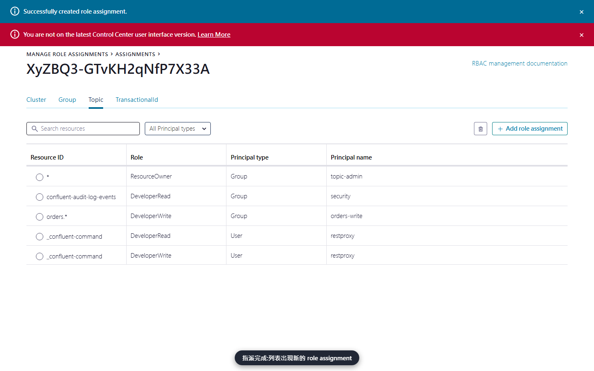
▲ C3:儲存後 Topic 範圍列表
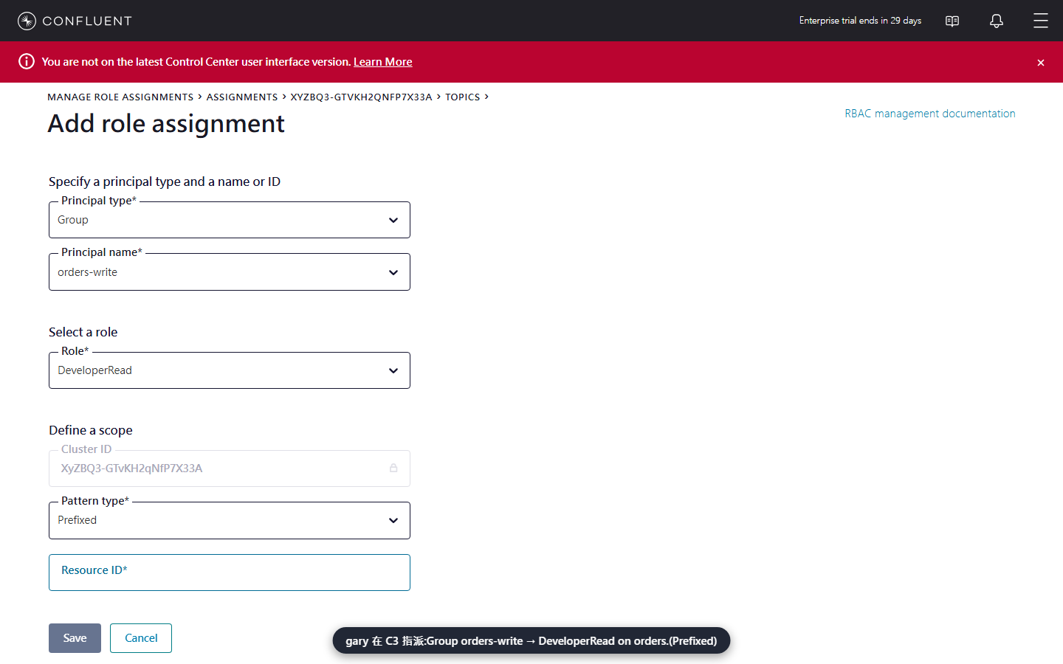
▲ C3:再加 DeveloperRead

3.3 MDS API(Postman 同一份資料)印證
C3 畫面背後就是 MDS REST API。用 API 查同一個群組的授權,結果與 C3 畫面一致。
手動指令
hc -u gary:gary-pw "${JSON[@]}" -X POST $MDS/security/1.0/lookup/principal/Group%3Aorders-write/resources -d "$CL"

專案包好的指令
./scripts/mds.sh basic gary:gary-pw POST /security/1.0/lookup/principal/Group%3Aorders-write/resources '{"clusters":{"kafka-cluster":"XyZBQ3-GTvKH2qNfP7X33A"}}'

實際執行輸出(上方手動指令 / 等效指令實跑的結果)
{"Group:orders-write":{"DeveloperWrite":[{"resourceType":"Topic","name":"orders.","patternType":"PREFIXED"}],"
DeveloperRead":[{"resourceType":"Topic","name":"orders.","patternType":"PREFIXED"}]}}
[HTTP 200]

預期:{"Group:orders-write":{"DeveloperRead":[{…"orders."…}],"DeveloperWrite":[…]}} [HTTP 200]。
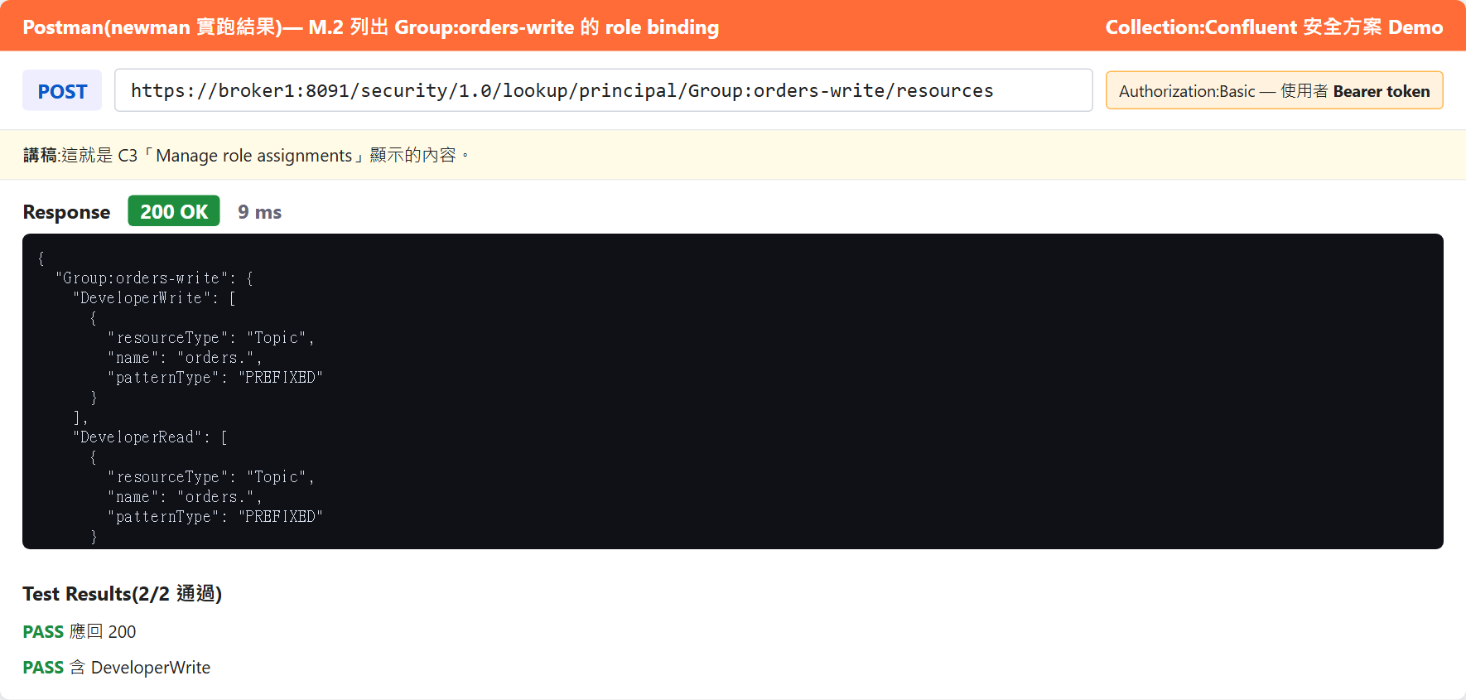
▲ Postman 版本:M.2 列出 Group:orders-write 的 role binding

3.4 授權後:yujie 寫入成功;ming(不在群組)被拒
手動指令
sleep 5 # 等 broker 讀到新的 role binding
echo order-A-1001 | kc kafka-console-producer --bootstrap-server $BOOT --command-config /clients/plain-yujie.properties --topic orders.events
echo hi-from-ming | kc kafka-console-producer --bootstrap-server $BOOT --command-config /clients/plain-ming.properties --topic orders.events

專案包好的指令
source scripts/lib-ev.sh; send_result as_produce yujie orders.events order-A-1001; as_produce ming orders.events hi

實際執行輸出(上方手動指令 / 等效指令實跑的結果)
WARN [Producer clientId=console-producer] The metadata response from the cluster reported a recoverable issue
with correlation id 1 : {orders.events=TOPIC_AUTHORIZATION_FAILED}
ERROR [Producer clientId=console-producer] Topic authorization failed for topics [orders.events]
org.apache.kafka.common.errors.TopicAuthorizationException: Not authorized to access topics: [orders.events]

預期:yujie 的 producer 無錯誤(成功);ming 的 producer 出現 TopicAuthorizationException。他的權限來自 AD 群組,不是個人帳號。

3.5 AD 端操作:把 ming 加進 orders-write —— Kafka 這邊完全不動
這一步在 AD(此處用 LDAP 管理介面模擬 AD 管理員)操作;Kafka / RBAC 設定一個字都不改。
介面操作(瀏覽器 / Postman)
- 瀏覽器開 http://localhost:8081(phpLDAPadmin),登入 DN:cn=admin,dc=corp,dc=demo / adminpw
- 左側展開 dc=corp,dc=demo → ou=groups → cn=orders-write
- 點 member 欄位的 add value → 輸入 CN=MING,OU=platform,OU=it,OU=users,dc=corp,dc=demo → Add → 確認頁按 Update Object
不用點介面的等效指令(API / CLI)
printf 'dn: cn=orders-write,ou=groups,dc=corp,dc=demo\nchangetype: modify\nadd: member\nmember: CN=MING,OU=platform,OU=it,OU=users,dc=corp,dc=demo\n' | docker exec -i openldap ldapmodify -x -D cn=admin,dc=corp,dc=demo -w adminpw

實際執行輸出(上方手動指令 / 等效指令實跑的結果)
modifying entry "cn=orders-write,ou=groups,dc=corp,dc=demo"

預期:群組頁面 member 清單多出 uid=ming。
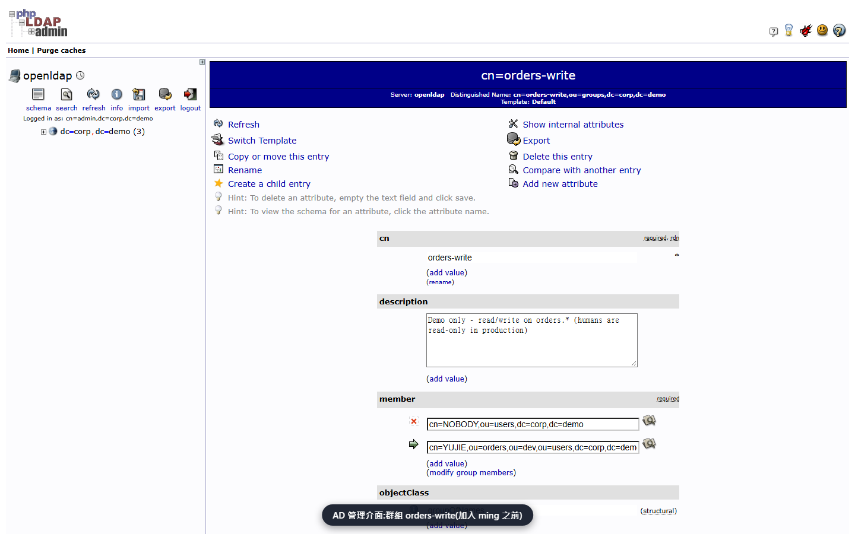
▲ LDAP(模擬 AD)群組 orders-write:加入 ming 之前
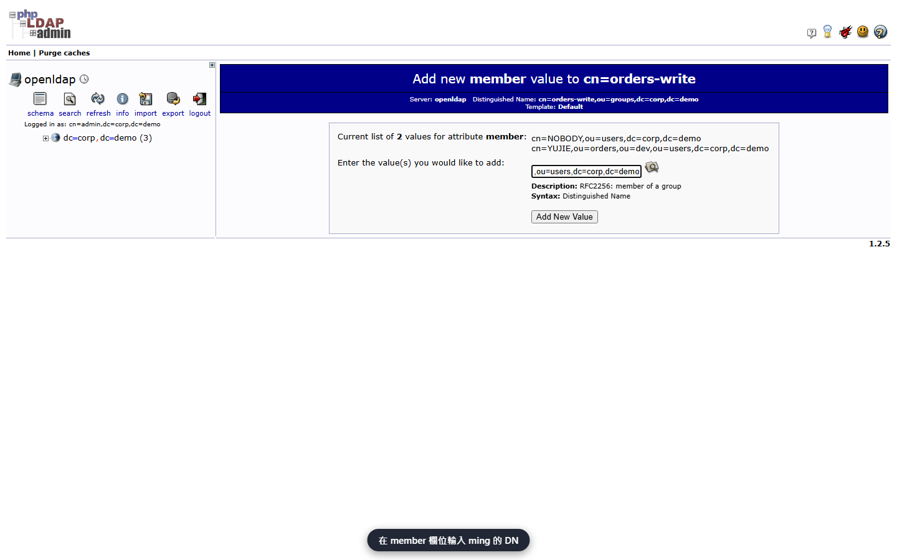
▲ 新增 member 值
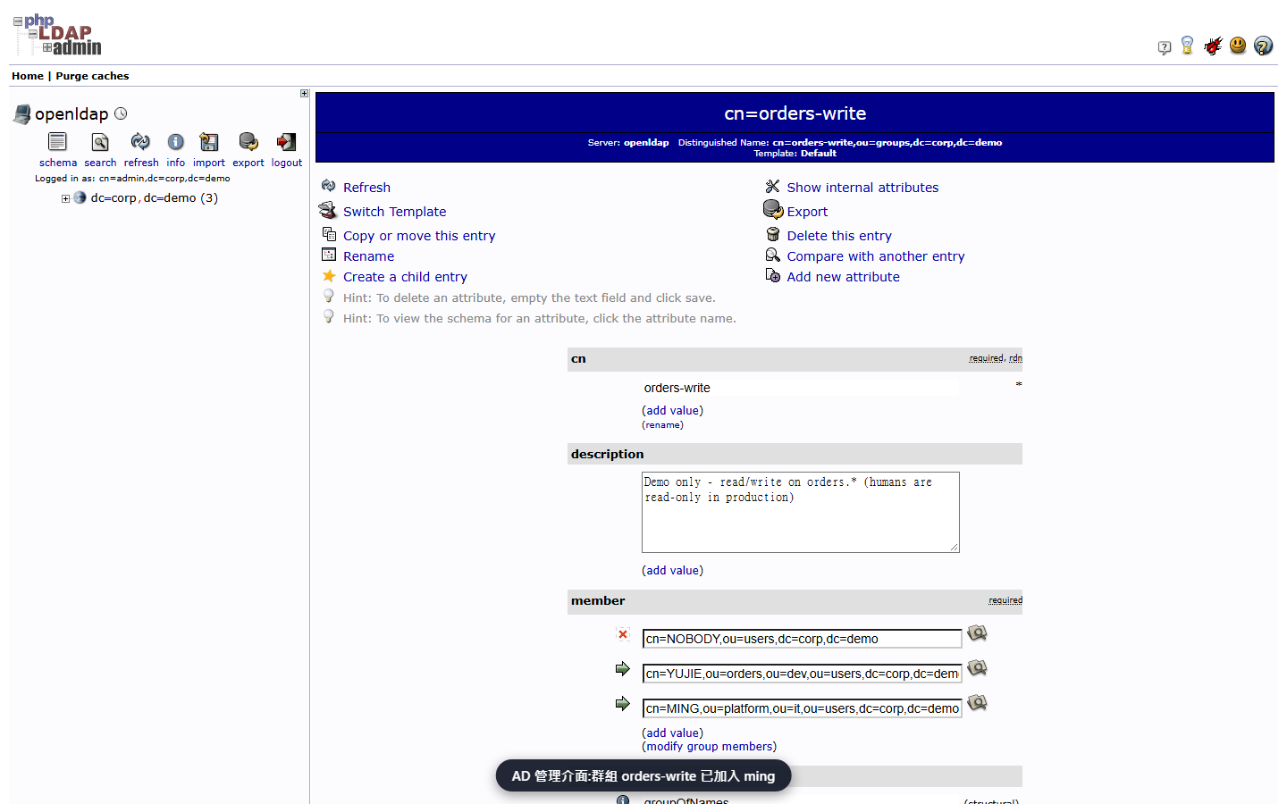
▲ 加入之後(member 多了 ming)

3.6 數秒後:ming 取得權限,同一個指令這次成功
MDS 以 ldap.refresh.interval.ms 週期重讀群組(demo 設 5 秒;官方預設 60000 即 60 秒,不是即時,實機請預留約 1 分鐘)。
手動指令
sleep 8
echo hello-from-ming | kc kafka-console-producer --bootstrap-server $BOOT --command-config /clients/plain-ming.properties --topic orders.events

專案包好的指令
source scripts/lib-ev.sh; as_produce ming orders.events hello-from-ming

實際執行輸出(專案腳本實跑的結果)
ming 寫入成功(約 4 秒內生效,Kafka 端零變更)

預期:producer 這次沒有任何錯誤訊息(console producer 成功時不印東西)。實測約 4 秒內生效。

3.7 ming 重新整理 C3:看得到 orders.*
介面操作(瀏覽器 / Postman)
- 以 ming 登入 C3 → Topics
預期:Topics 清單出現 orders.events、orders.payments。
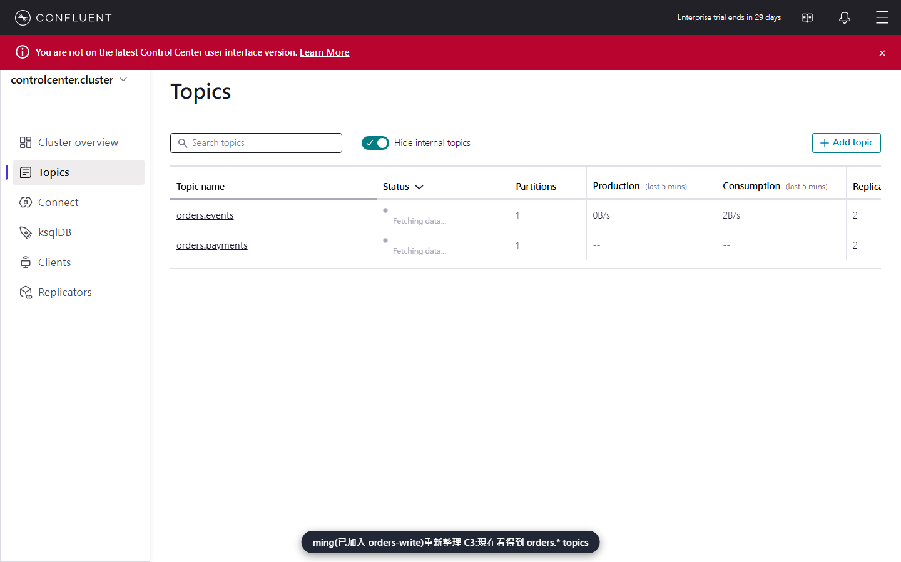
▲ ming 加入群組後,C3 Topics 出現 orders.*
小結:Ming 學到了什麼
• ★ 整個方案的核心:role 綁群組,人員異動只改 AD,Kafka 端零變更。
• 群組異動不是即時:demo 設 5 秒,官方預設 60 秒,實機請預留約 1 分鐘。
• 對應規矩三:授權跟著群組走。

Lab 4 生產環境「人只能唯讀」
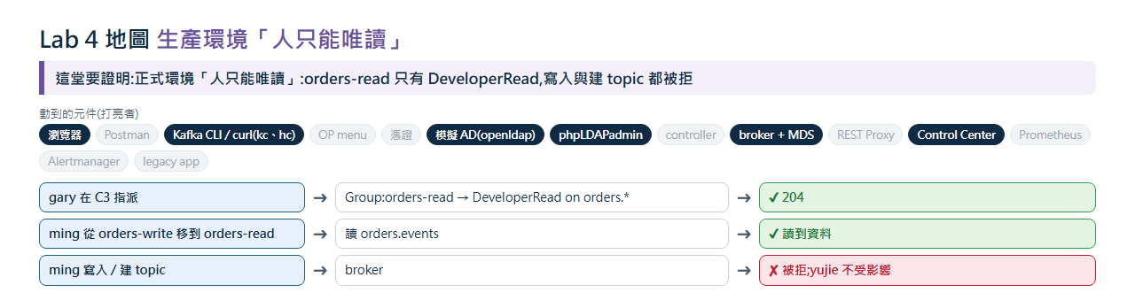
▲ Lab 4 地圖:這堂要證明的事、動到的元件(打亮)、走的路與結果(✔ 允許 / ✘ 拒絕)
情境
營運主管有一條硬規定:正式環境的人只能「看」,不能「改」。Ming 於是建立唯讀群組 orders-read,把自己從 orders-write 移過去。
之後他試了三件事:讀資料(可以)、寫資料(被拒)、建 topic(被拒)。而 Yujie 完全沒有受影響。連他的 C3 畫面也只剩檢視,沒有任何管理按鈕。

Ming 的任務(做完請自己對照)
☐ 建立唯讀授權(DeveloperRead)並把 Ming 移進去。
☐ 驗證讀可以、寫與建 topic 被拒,且不影響 Yujie。
項目 | 內容
目標 | 建立唯讀群組 orders-read:只能看資料,不能寫、不能建 topic。並把 ming 從開發者移到唯讀。
預估時間 | 10 分
前置條件 | Lab 3 完成(ming 目前在 orders-write)。  起點狀態:Lab 之間會留下權限與群組;重做這個 Lab、或指令結果與「預期結果」不同時(例如應該被拒卻靜默成功),先在 demo 目錄執行 ./demo.sh reset 回到起點,再從本 Lab 開始。

整個 Lab 一鍵跑完(專案包好的指令)
./demo.sh 4
./scenarios/ch04-readonly.sh

4.1 C3 操作:建立唯讀授權(群組 orders-read → DeveloperRead)
需要兩條:Topic(orders.* 讀取)與 Consumer Group(demo- 讀取,因為 console consumer 需要讀自己的 consumer group)。只有 Read,沒有 Write / Manage。
介面操作(瀏覽器 / Postman)
- gary 登入 C3 → Administration → Manage role assignments → 叢集
- 分頁 Topic → Add role assignment:Group / orders-read / DeveloperRead / Prefixed / orders. → Save
- 分頁 Consumer Group → Add role assignment:Group / orders-read / DeveloperRead / Prefixed / demo- → Save
不用點介面的等效指令(API / CLI)
hc -u gary:gary-pw "${JSON[@]}" -X POST $MDS/security/1.0/principals/Group%3Aorders-read/roles/DeveloperRead/bindings -d '{"scope":{"clusters":{"kafka-cluster":"XyZBQ3-GTvKH2qNfP7X33A"}},"resourcePatterns":[{"resourceType":"Topic","name":"orders.","patternType":"PREFIXED"}]}'
hc -u gary:gary-pw "${JSON[@]}" -X POST $MDS/security/1.0/principals/Group%3Aorders-read/roles/DeveloperRead/bindings -d '{"scope":{"clusters":{"kafka-cluster":"XyZBQ3-GTvKH2qNfP7X33A"}},"resourcePatterns":[{"resourceType":"Group","name":"demo-","patternType":"PREFIXED"}]}'

實際執行輸出(上方手動指令 / 等效指令實跑的結果)
[HTTP 204]
[HTTP 204]

預期:等效 API 回 [HTTP 204];C3 列表出現 orders-read / DeveloperRead。
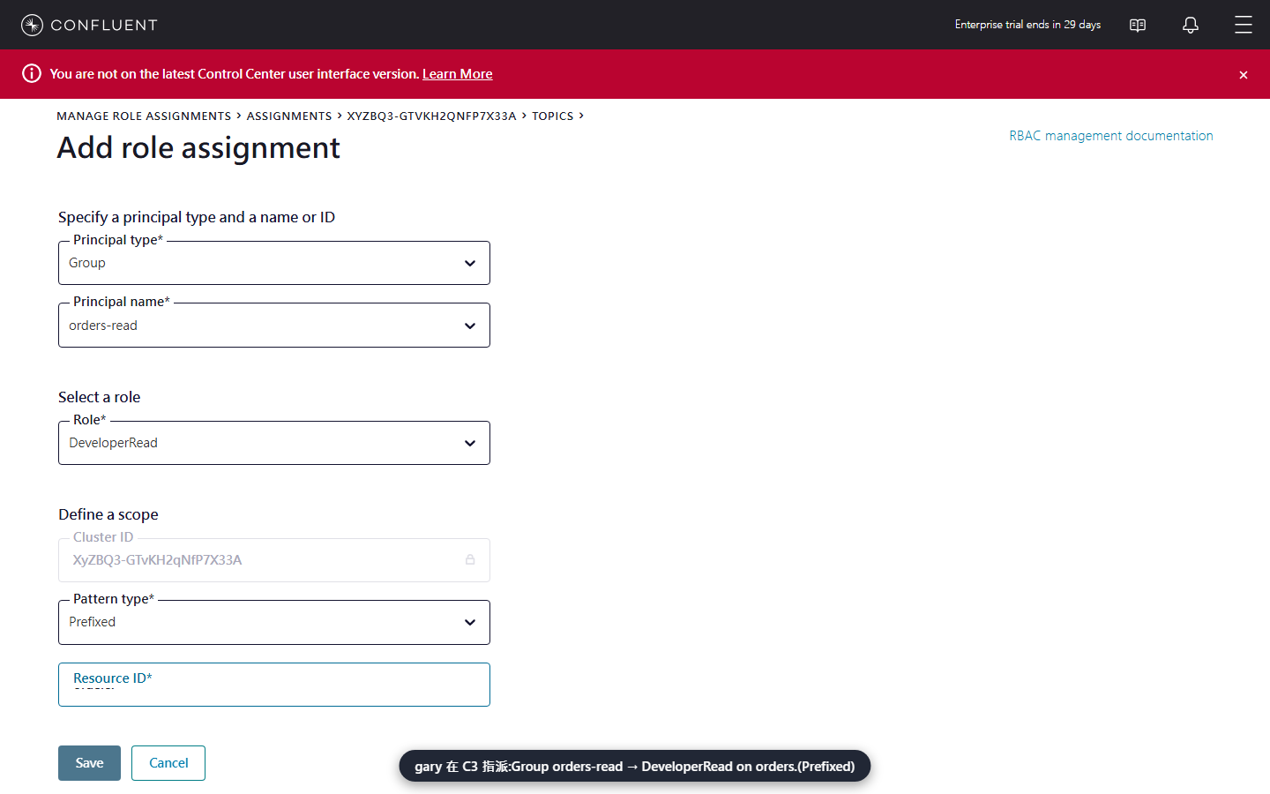
▲ C3:Group / orders-read / DeveloperRead / orders.
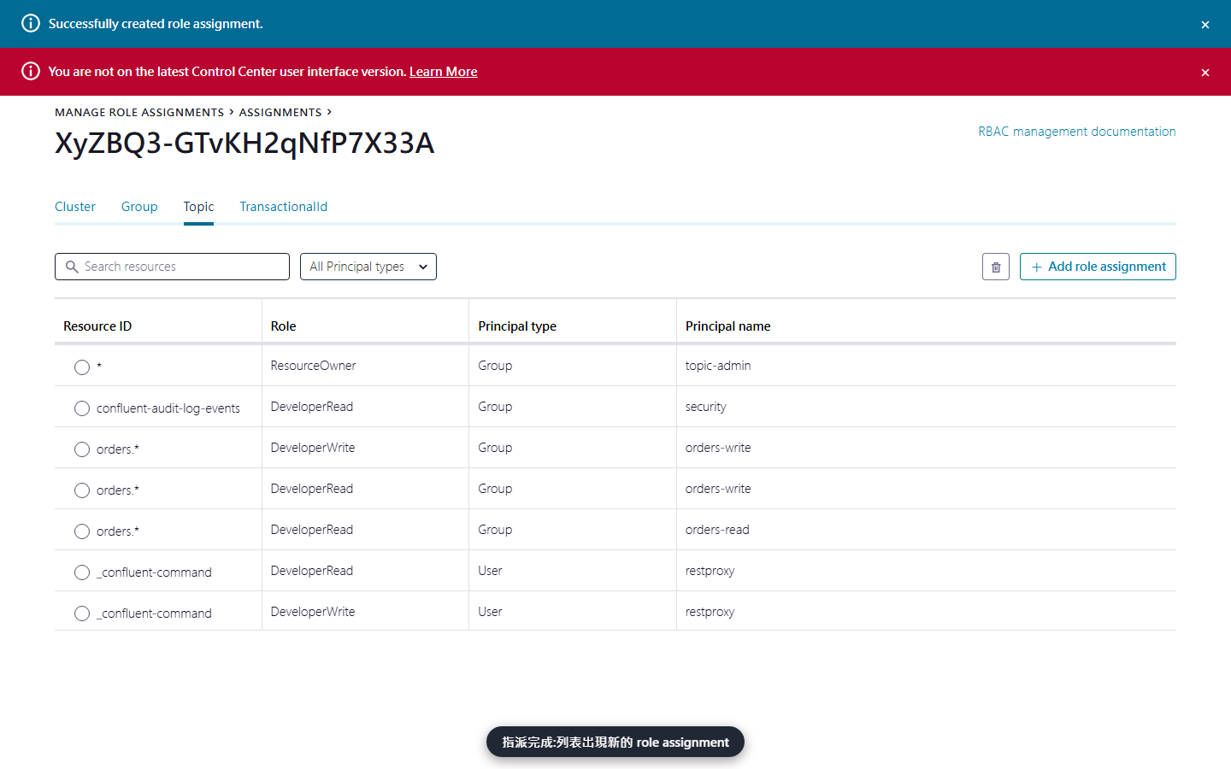
▲ C3:儲存後列表

4.2 AD 端操作:ming 從 orders-write 移到 orders-read
介面操作(瀏覽器 / Postman)
- phpLDAPadmin:cn=orders-read 的 member 加入 CN=MING,OU=platform,OU=it,OU=users,dc=corp,dc=demo → Update Object
- 再開 cn=orders-write:把 uid=ming 那一欄清空 → Update Object → 確認
不用點介面的等效指令(API / CLI)
printf 'dn: cn=orders-read,ou=groups,dc=corp,dc=demo\nchangetype: modify\nadd: member\nmember: CN=MING,OU=platform,OU=it,OU=users,dc=corp,dc=demo\n' | docker exec -i openldap ldapmodify -x -D cn=admin,dc=corp,dc=demo -w adminpw
printf 'dn: cn=orders-write,ou=groups,dc=corp,dc=demo\nchangetype: modify\ndelete: member\nmember: CN=MING,OU=platform,OU=it,OU=users,dc=corp,dc=demo\n' | docker exec -i openldap ldapmodify -x -D cn=admin,dc=corp,dc=demo -w adminpw

實際執行輸出(上方手動指令 / 等效指令實跑的結果)
modifying entry "cn=orders-read,ou=groups,dc=corp,dc=demo"
modifying entry "cn=orders-write,ou=groups,dc=corp,dc=demo"

預期:兩個群組的 member 清單各自更新。
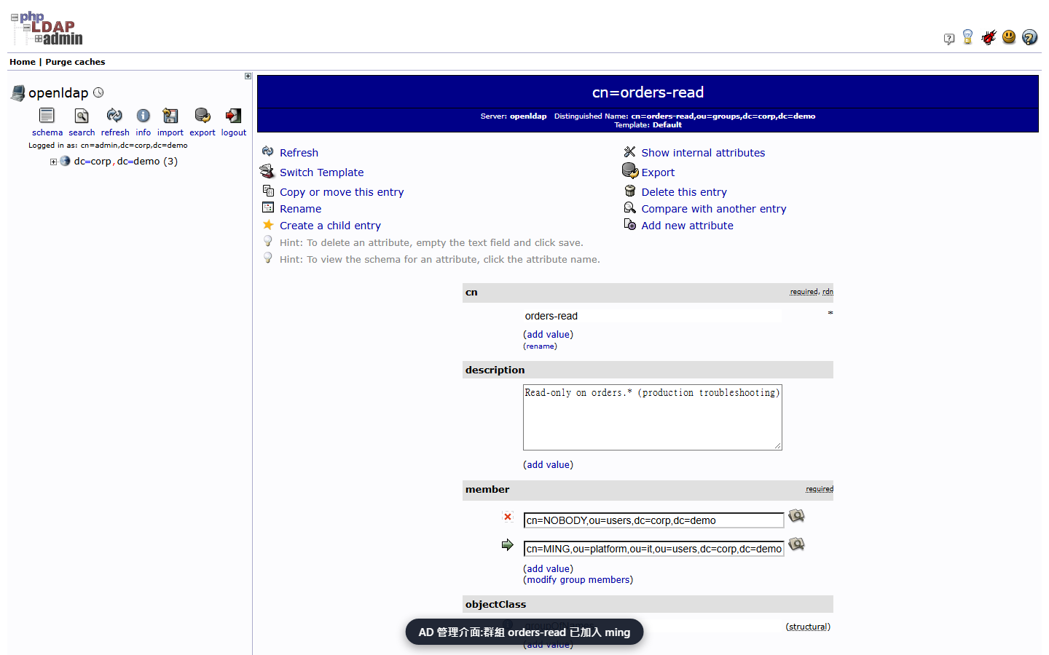
▲ orders-read 加入 ming 之後
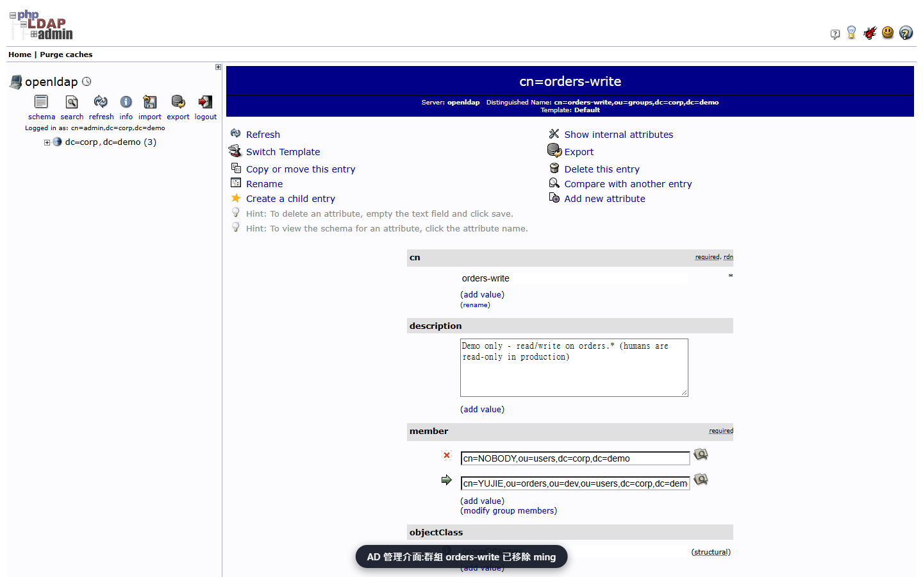
▲ orders-write 移除 ming 之後

4.3 ming(唯讀)可以讀
手動指令
sleep 10 # 等群組快取更新
kc kafka-console-consumer --bootstrap-server $BOOT --command-config /clients/plain-ming.properties --topic orders.events --group demo-ming --from-beginning --max-messages 3 --timeout-ms 15000

專案包好的指令
source scripts/lib-ev.sh; as_consume ming orders.events

實際執行輸出(上方手動指令 / 等效指令實跑的結果)
during-ad-outage
after-ad-recovery
{"order":"A-1001"}
Processed a total of 3 messages

預期:印出先前寫入的訊息,結尾 Processed a total of N messages。(console consumer 用 --max-messages 3 --timeout-ms 15000:資料不足 3 筆時,等到逾時才結束,逾時訊息屬正常。)

4.4 ming(唯讀)寫入 → 被拒
手動指令
echo oops | kc kafka-console-producer --bootstrap-server $BOOT --command-config /clients/plain-ming.properties --topic orders.events

專案包好的指令
source scripts/lib-ev.sh; as_produce ming orders.events oops

實際執行輸出(上方手動指令 / 等效指令實跑的結果)
ERROR [Producer clientId=console-producer] Aborting producer batches due to fatal error
org.apache.kafka.common.errors.ClusterAuthorizationException: Cluster authorization failed.
org.apache.kafka.common.errors.ClusterAuthorizationException: Cluster authorization failed.

預期:被拒(Cluster authorization failed / TopicAuthorization):唯讀沒有 Write,連 IdempotentWrite 都沒有。

4.5 ming(唯讀)想建立 topic → 被拒
手動指令
kc kafka-topics --bootstrap-server $BOOT --command-config /clients/plain-ming.properties --create --topic ming-test --partitions 1 --replication-factor 2

實際執行輸出(上方手動指令 / 等效指令實跑的結果)
Error while executing topic command : Authorization failed.
ERROR org.apache.kafka.common.errors.TopicAuthorizationException: Authorization failed.

預期:Authorization failed。

4.6 yujie 不受影響
手動指令
echo still-ok | kc kafka-console-producer --bootstrap-server $BOOT --command-config /clients/plain-yujie.properties --topic orders.events

實際執行輸出(專案腳本實跑的結果)
→ 結果:成功

預期:yujie 仍在 orders-write,可寫入(沒有任何錯誤訊息就是成功)。

4.7 ming 的 C3 畫面:可檢視,沒有管理按鈕
介面操作(瀏覽器 / Postman)
- ming 登入 C3 → Topics
預期:看得到 orders.*,但沒有 Add topic 等管理功能。
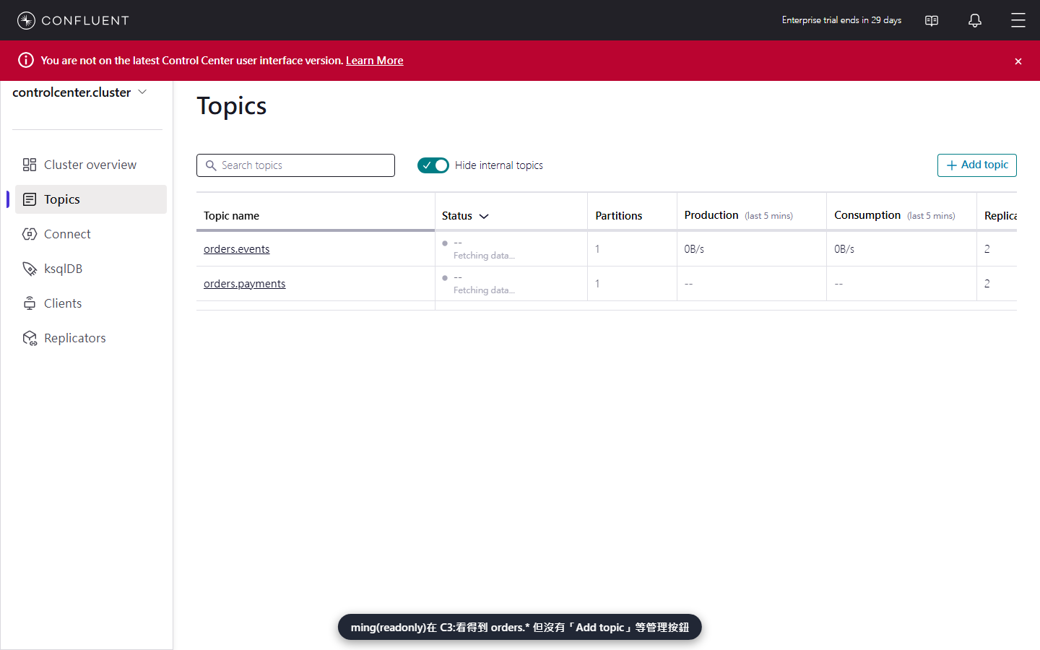
▲ ming(orders-read)的 C3 Topics:可檢視
小結:Ming 學到了什麼
• 換身分只是換 AD 群組,不是改一堆 ACL。
• 「人只能唯讀」是預設姿態;需要改動時走 Lab 11 的臨時提權。

第一週 週三:工具、腳本與應用系統
週三
QA 同事習慣用 Postman,維運組有一堆共用的腳本,訂單系統的應用程式也排定要上線。三件事其實是同一個問題:每一個「呼叫者」是誰,Kafka 認不認得、授不授權。

Lab 5 Postman / REST Proxy:工具用同一份 AD 身分
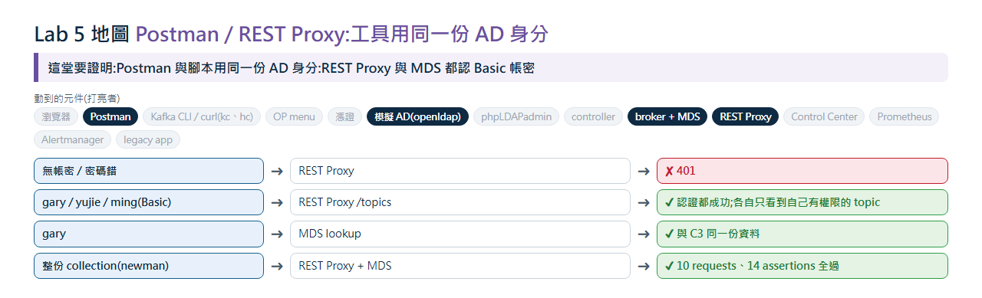
▲ Lab 5 地圖:這堂要證明的事、動到的元件(打亮)、走的路與結果(✔ 允許 / ✘ 拒絕)
情境
QA 同事用 Postman 測 API,問 Ming:「我要用誰的帳號?」Ming 匯入 Postman collection,三個人各跑一遍,結果與 CLI、C3 完全一致。

Ming 的任務(做完請自己對照)
☐ 匯入 collection 與環境,信任 demo CA。
☐ 用不同身分呼叫 REST Proxy 與 MDS API,對照結果。
項目 | 內容
目標 | 用 Postman(人手動測試)呼叫 REST Proxy 與 MDS API,驗證與 CLI、C3 相同的身分與授權結果。
預估時間 | 12 分
前置條件 | Lab 4 完成(yujie 在 orders-write;ming 在 orders-read)。  已安裝 Postman 桌面版(或只用 newman / curl)。  起點狀態:Lab 之間會留下權限與群組;重做這個 Lab、或指令結果與「預期結果」不同時(例如應該被拒卻靜默成功),先在 demo 目錄執行 ./demo.sh reset 回到起點,再從本 Lab 開始。

整個 Lab 一鍵跑完(專案包好的指令)
./demo.sh 5 # 以 newman(Postman 的命令列版)跑同一份 collection,並產生報告與截圖

5.1 匯入檔案並信任 demo CA(Postman 桌面版)
介面操作(瀏覽器 / Postman)
- Postman → Import:選 demo/postman/demo.postman_collection.json 與 demo-humans.postman_environment.json
- 右上環境下拉選 demo-humans(rest_proxy=https://localhost:8086、mds=https://localhost:8091)
- Settings → Certificates → CA certificates → 開啟,選 demo/certs/ca.pem(不要關閉 SSL 驗證)
預期:Collection 出現三個資料夾:1 沒有身分進不來、5 人:同一份 AD 身分用在工具上、M MDS API。
注意:Postman 在不同身分間切換時,MDS 驗證成功後會設定 auth_token cookie,且 cookie 優先於 Basic Auth,導致後續請求仍以前一個人的身分執行(實測 yujie 竟新增了 role binding)。collection 已加 pre-request 清 cookie;手動測試換身分前請清除 localhost 的 cookie。

5.2 無身分 / 密碼錯 → 401
介面操作(瀏覽器 / Postman)
- 執行 1.1、1.2,看 Tests 分頁
手動指令
hc -H "Accept: application/vnd.kafka.v2+json" $RP/topics
hc -u yujie:bad -H "Accept: application/vnd.kafka.v2+json" $RP/topics

實際執行輸出(上方手動指令 / 等效指令實跑的結果)
[HTTP 401]
[HTTP 401]

預期:兩個都是 401;Postman Tests 綠色。
▲ 1.1 未帶帳密 → 401
▲ 1.2 密碼錯誤 → 401

5.3 三個人各自的結果
5.1 gary 列 topics;5.2 yujie 寫 orders.events;5.3 yujie 寫 payments.events(無權);5.4 ming(唯讀)寫 orders.events(無權);5.5 ming 仍可列 topics。
介面操作(瀏覽器 / Postman)
- 依序執行 5.1 ~ 5.5(Basic Auth 已設好)
手動指令
hc -u gary:gary-pw -H "Accept: application/vnd.kafka.v2+json" $RP/topics
hc -u yujie:yujie-pw -H "Accept: application/vnd.kafka.v2+json" -H "Content-Type: application/vnd.kafka.json.v2+json" -X POST $RP/topics/orders.events -d '{"records":[{"value":{"order":"A-3001","by":"yujie"}}]}'
hc -u yujie:yujie-pw -H "Accept: application/vnd.kafka.v2+json" -H "Content-Type: application/vnd.kafka.json.v2+json" -X POST $RP/topics/payments.events -d '{"records":[{"value":{"order":"A-3001","by":"yujie"}}]}'
hc -u ming:ming-pw -H "Accept: application/vnd.kafka.v2+json" -H "Content-Type: application/vnd.kafka.json.v2+json" -X POST $RP/topics/orders.events -d '{"records":[{"value":{"order":"A-3001","by":"ming"}}]}'
hc -u ming:ming-pw -H "Accept: application/vnd.kafka.v2+json" $RP/topics

實際執行輸出(上方手動指令 / 等效指令實跑的結果)
["orders.events","orders.payments","_confluent-controlcenter-2-6-1-1-AlertHistoryStore-changelog","_confluent-
alerts","_confluent-metadata-auth","confluent-audit-log-events","payments.events","_confluent-controlcenter-
2-6-1-1-AlertHistoryStore-repartition","_confluent-command","_confluent-telemetry-metrics"]
[HTTP 200]
{"offsets":[{"partition":0,"offset":45,"error_code":null,"error":null}],"key_schema_id":null,"value_schema_id"
:null}
[HTTP 200]
{"offsets":[{"partition":null,"offset":null,"error_code":40301,"error":"Not authorized to access topics: [paym
ents.events]"}],"key_schema_id":null,"value_schema_id":null}
[HTTP 403]
{"offsets":[{"partition":null,"offset":null,"error_code":40301,"error":"Not authorized to access topics: [orde
rs.events]"}],"key_schema_id":null,"value_schema_id":null}
[HTTP 403]
["orders.events","orders.payments"]
[HTTP 200]

預期:依序:200、200、403、403、200。403 的內文會是 error_code 40301。
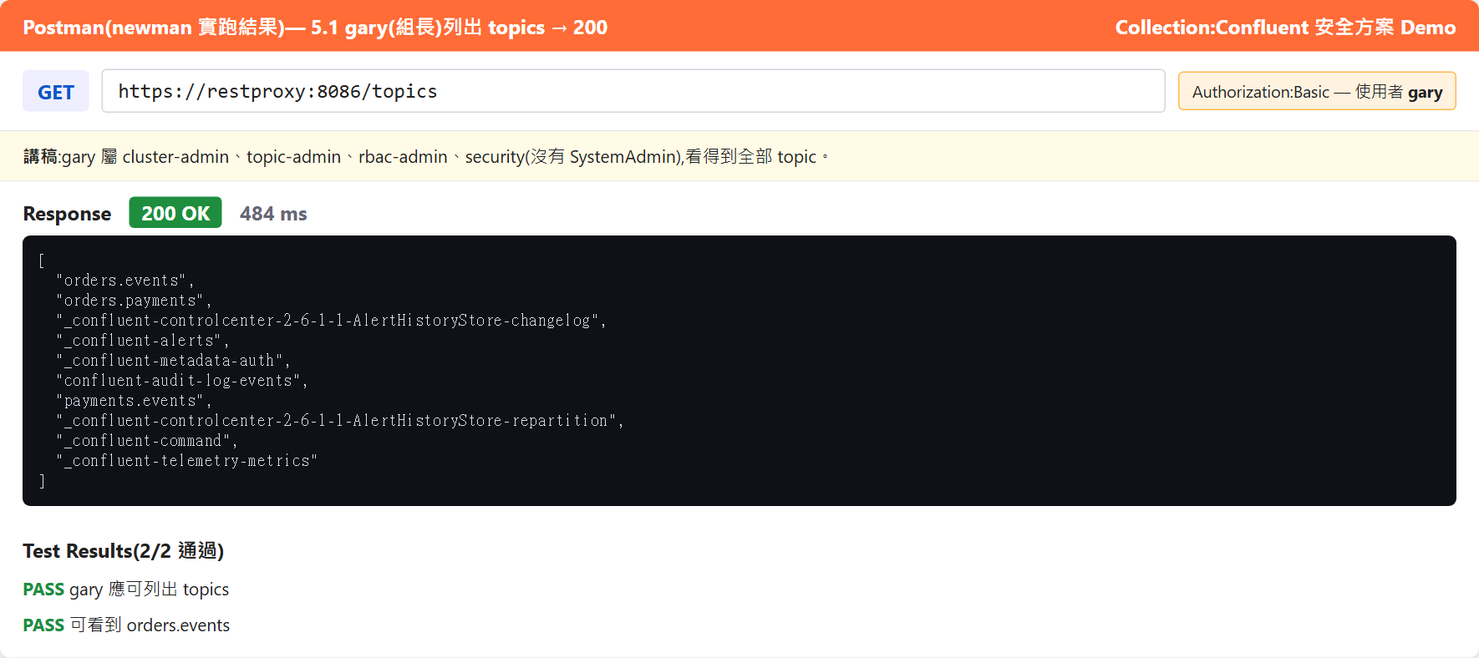
▲ 5.1 gary 列出 topics → 200
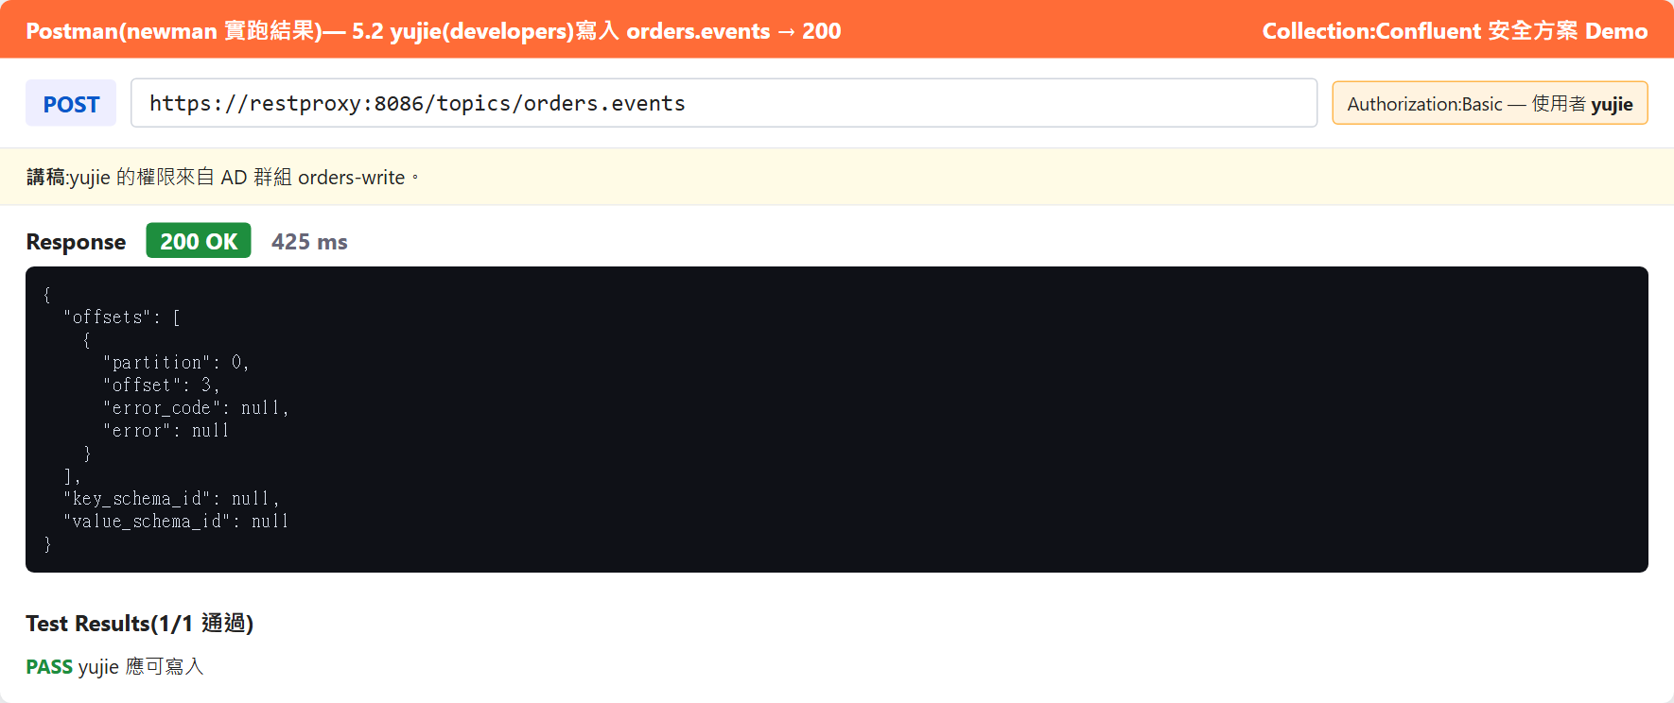
▲ 5.2 yujie 寫 orders.events → 200
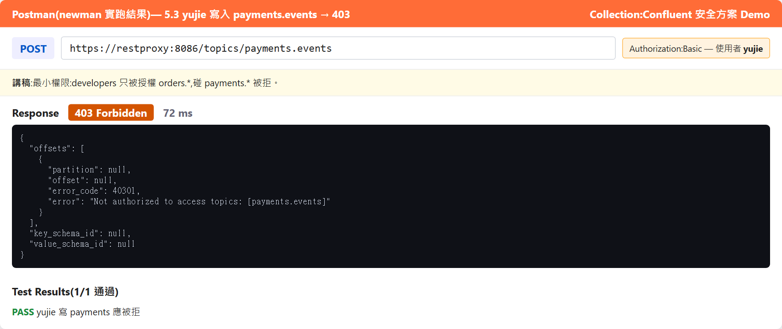
▲ 5.3 yujie 寫 payments.events → 403
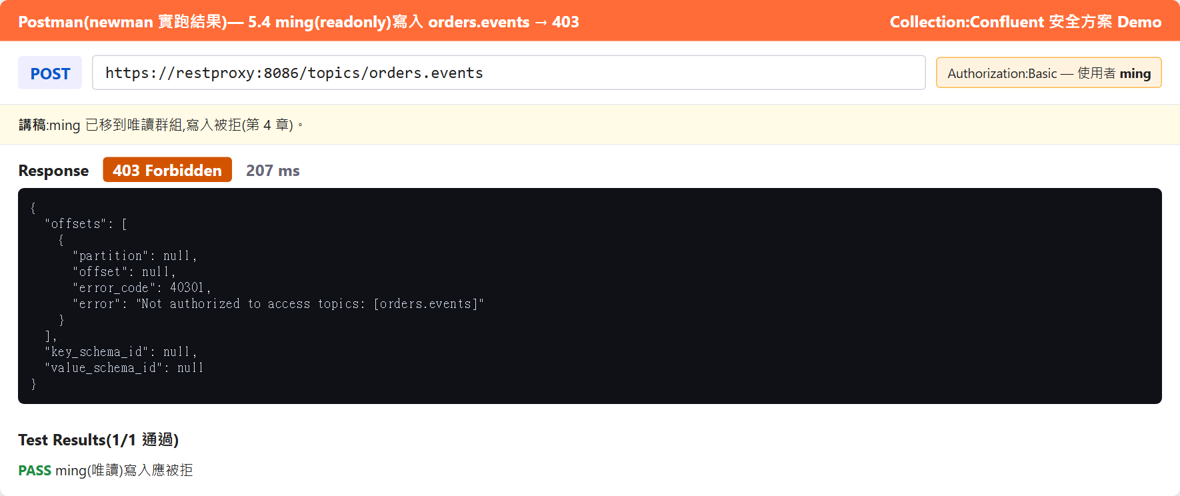
▲ 5.4 ming(唯讀)寫 orders.events → 403
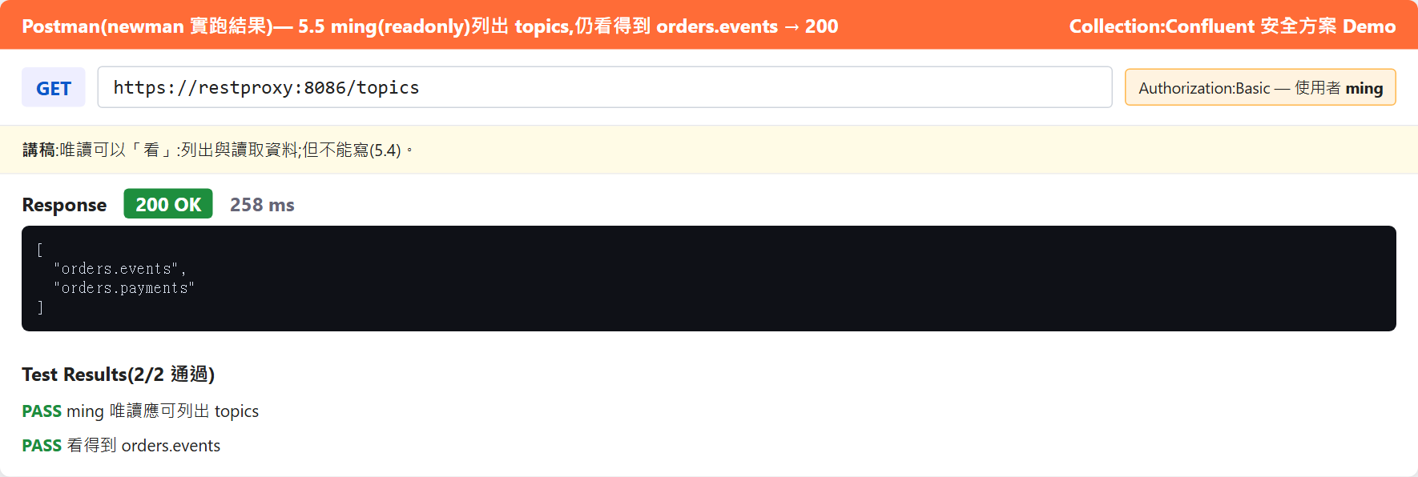
▲ 5.5 ming 仍看得到 topics → 200

5.4 MDS API(與 C3 同一份資料)
M.1 以 gary 取得 token(Basic 登入 MDS);M.2 列出群組的 role binding;M.3 yujie 嘗試新增 role binding → 403。
手動指令
hc -u gary:gary-pw -H "Accept: application/json" $MDS/security/1.0/authenticate
hc -u gary:gary-pw "${JSON[@]}" -X POST $MDS/security/1.0/lookup/principal/Group%3Aorders-write/resources -d "$CL"
hc -u yujie:yujie-pw "${JSON[@]}" -X POST $MDS/security/1.0/principals/Group%3Aorders-write/roles/DeveloperRead/bindings -d '{"scope":{"clusters":{"kafka-cluster":"XyZBQ3-GTvKH2qNfP7X33A"}},"resourcePatterns":[{"resourceType":"Topic","name":"payments.","patternType":"PREFIXED"}]}'

實際執行輸出(上方手動指令 / 等效指令實跑的結果)
{"auth_token":"eyJhbGciOiJSUzI1NiIsImtpZCI6bnVsbH0.eyJqdGkiOiJ2My1uSXhvbldGTjViaGlxMnlmWDVBIiwiaXNzIjoiQ29uZmx
1ZW50Iiwic3ViIjoiR0FSWSIsImV4cCI6MTc5MTM3NTA2NSwiaWF0IjoxNzkxMzcxNDY1LCJuYmYiOjE3OTEzNzE0MDUsImF6cCI6IkdBUlk
iLCJhdXRoX3RpbWUiOjE3OTEzNzE0NjV9.QfH1MWXM6qZvQf45c5fymh3psVxtAZ-8_63Xb_aI-_LyApOIvy29lXOalAh0F7eNCrCtebg-X3
ZiyPeoKMxASpUDG3xzbs1HH8DUnrQ6w-8PiJdnQ52NId8usfcOtVd0_6--ni2qCi8wYMWAJ6JVlmOOsA--iquB0b1SIFgeOn-xL3VoVFY_AT
PKJXjpAZYhziP2WltaiVLTsXjzlwrCC2I3zvW05vlDwDFV64LAZyBrhcN7DxoU9LTGPjB4_8M_o9eGWq0v6dxTiNsSacFcpR_XmjPWfAOGiz
GnjAKMr0NtosmOzELmOZL1IUUVCmB493_j8lvw4R8-R9SRexfsXg","token_type":"Bearer","expires_in":3600}
[HTTP 200]
{"Group:orders-write":{"DeveloperWrite":[{"resourceType":"Topic","name":"orders.","patternType":"PREFIXED"}],"
DeveloperRead":[{"resourceType":"Topic","name":"orders.","patternType":"PREFIXED"}]}}
[HTTP 200]
{"error_code":40301,"message":"Action(scope='Scope(path='[]', clusters='{kafka-cluster=XyZBQ3-GTvKH2qNfP7X33A}
')', resourcePattern='Topic:PREFIXED:payments.', operation='AlterAccess', resourceReferenceCount='1', logIfA
llowed='true', logIfDenied='true') not permitted for User:YUJIE"}
[HTTP 403]

預期:M.1 回含 auth_token 的 JSON(200);M.2 回 role binding(200);M.3 回 403(error_code 40301,operation=AlterAccess)。
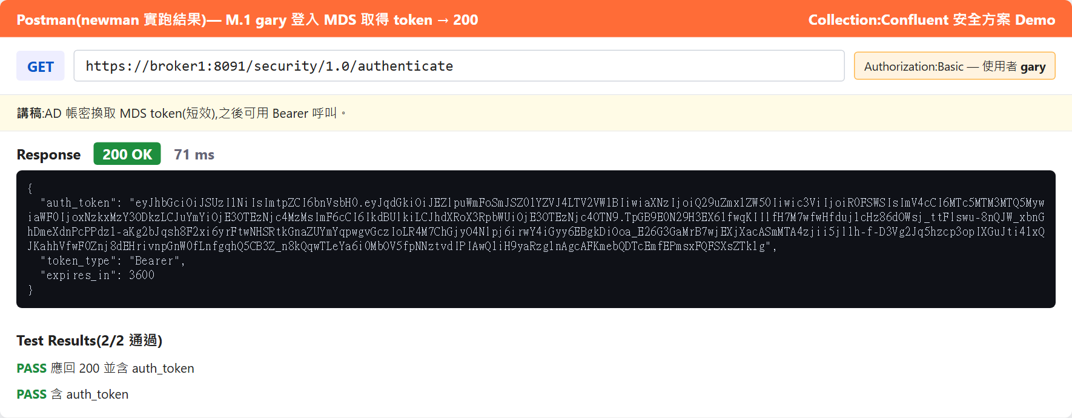
▲ M.1 gary 取得 MDS token
▲ M.2 列出 role binding
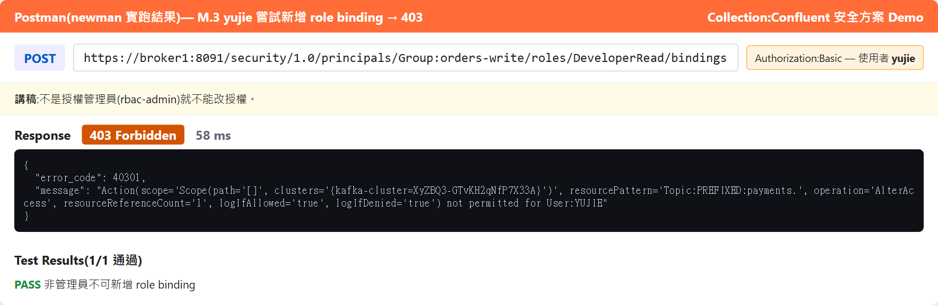
▲ M.3 yujie 改授權 → 403

5.5 一次跑完整份 collection(Collection Runner / newman)
介面操作(瀏覽器 / Postman)
- Postman → 右鍵 collection → Run collection → Run
專案包好的指令
./demo.sh 5

實際執行輸出(專案腳本實跑的結果)
↳ 1.1 未帶帳密 → 401
GET https://restproxy:8086/topics [401 Unauthorized, 196B, 35ms]
✓ 未帶帳密應回 401
↳ 1.2 密碼錯誤 → 401
GET https://restproxy:8086/topics [401 Unauthorized, 196B, 69ms]
✓ 密碼錯誤應回 401
↳ 5.1 gary(組長)列出 topics → 200
GET https://restproxy:8086/topics [200 OK, 485B, 484ms]
✓ gary 應可列出 topics
✓ 可看到 orders.events
↳ 5.2 yujie(developers)寫入 orders.events → 200
POST https://restproxy:8086/topics/orders.events [200 OK, 291B, 425ms]
✓ yujie 應可寫入
↳ 5.3 yujie 寫入 payments.events → 403
POST https://restproxy:8086/topics/payments.events [403 Forbidden, 329B, 72ms]
✓ yujie 寫 payments 應被拒
↳ 5.4 ming(readonly)寫入 orders.events → 403
POST https://restproxy:8086/topics/orders.events [403 Forbidden, 327B, 207ms]
✓ ming(唯讀)寫入應被拒
↳ 5.5 ming(readonly)列出 topics,仍看得到 orders.events → 200
GET https://restproxy:8086/topics [200 OK, 211B, 258ms]
✓ ming 唯讀應可列出 topics
✓ 看得到 orders.events
↳ M.1 gary 登入 MDS 取得 token → 200
GET https://broker1:8091/security/1.0/authenticate [200 OK, 1.38kB, 71ms]
✓ 應回 200 並含 auth_token
✓ 含 auth_token
↳ M.2 列出 Group:orders-write 的 role binding
POST https://broker1:8091/security/1.0/lookup/principal/Group:orders-write/resources [200 OK, 278B, 9ms]
✓ 應回 200
✓ 含 DeveloperWrite
↳ M.3 yujie 嘗試新增 role binding → 403
POST https://broker1:8091/security/1.0/principals/Group:orders-write/roles/DeveloperRead/bindings [403 Forbi
dden, 422B, 58ms]
✓ 非管理員不可新增 role binding
requests │ 10 │ 0 │
assertions │ 14 │ 0 │

預期:10 requests、14 assertions 全過、0 failed。
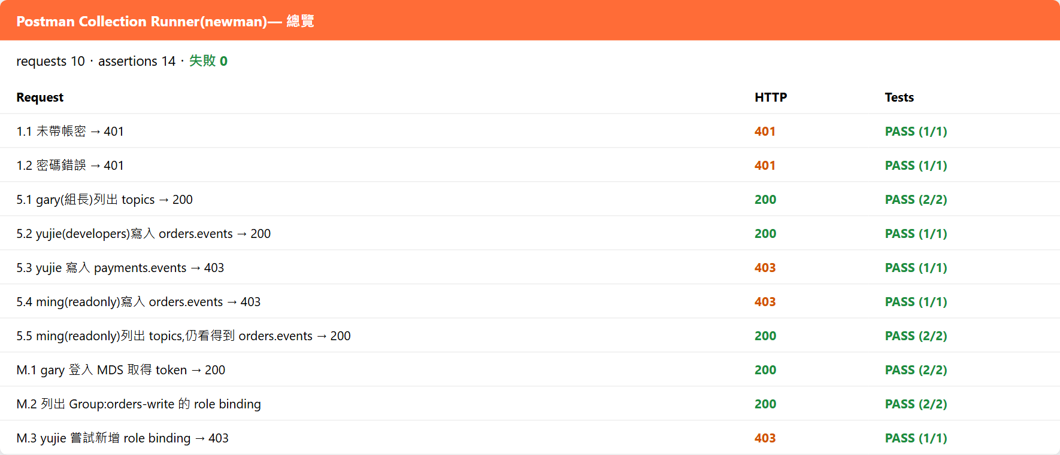
▲ Collection Runner 總覽(Tests 全綠)
提示:服務身分(newman/CI)用 demo-service 環境,密碼從密碼庫注入,不要寫進 collection。

小結:Ming 學到了什麼
• CLI、C3、Postman 看到的是同一份身分與授權,不是三套規則。
• 帳密不寫進 collection,放在 environment 的 secret 變數。

Lab 6 維運腳本:腳本共用、憑證各人各自
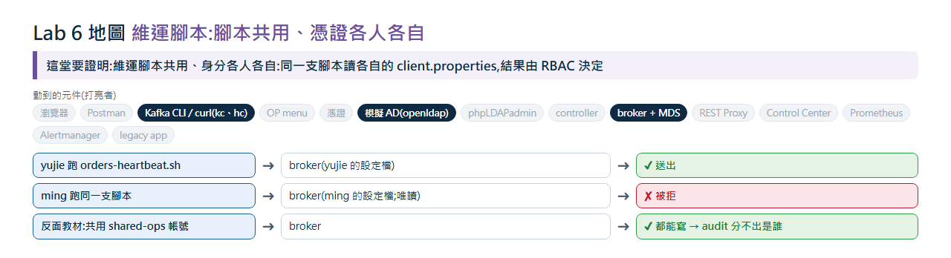
▲ Lab 6 地圖:這堂要證明的事、動到的元件(打亮)、走的路與結果(✔ 允許 / ✘ 拒絕)
情境
維運組有一批共用腳本。Gary 要求「腳本共用,憑證各人各自」:同一支腳本,每個人登入跳板機後用自己的身分執行。
Ming 也看了一個反面教材:全組共用一個帳號 shared-ops。腳本照跑,但稽核日誌裡從頭到尾只有 shared-ops,看不出是誰做的。

Ming 的任務(做完請自己對照)
☐ 用 asuser 模擬各人執行同一支腳本,比較結果。
☐ 做出反例,到 audit 看「誰做了什麼」,最後清掉反例。
項目 | 內容
目標 | 同一支腳本,每個人用自己的憑證執行,權限與稽核各自獨立;反例:共用帳號會讓稽核看不到「是誰」。
預估時間 | 10 分
前置條件 | Lab 5 完成(yujie 可寫 orders.*;ming 唯讀)。  準備:每個人在自己的家目錄有 ~/.kafka/client.properties(demo 以 config/home/<user>/.kafka/ 模擬)。  實機注意:這個檔案內是 AD 密碼的明文,權限必須是 600(chmod 600);AD 密碼到期或變更後腳本會失敗,要同步更新;密碼錯誤重試太多次會鎖定 AD 帳號(鎖定門檻請向客戶確認);腳本若要轉成排程或 CI,必須改用服務身分,不可借用人的帳號。  起點狀態:Lab 之間會留下權限與群組;重做這個 Lab、或指令結果與「預期結果」不同時(例如應該被拒卻靜默成功),先在 demo 目錄執行 ./demo.sh reset 回到起點,再從本 Lab 開始。

整個 Lab 一鍵跑完(專案包好的指令)
./demo.sh 6

6.1 定義 asuser 函式(模擬各人登入跳板機後執行腳本)
手動指令
asuser() { u=$1; s=$2; docker run --rm -i --network $NET -e DEMO_USER=$u -e KAFKA_HEAP_OPTS="-Xmx256m" \
-v "$D/certs:/etc/kafka/secrets:ro" -v "$D/scripts/ops:/ops:ro" -v "$D/config/home/$u/.kafka:/home/appuser/.kafka:ro" \
--entrypoint bash confluentinc/cp-server:8.3.2 /ops/$s; }
grep -v '^#' scripts/ops/orders-heartbeat.sh

實際執行輸出(上方手動指令 / 等效指令實跑的結果)
set -uo pipefail
CFG="${KAFKA_CLIENT_CONFIG:-$HOME/.kafka/client.properties}"
OUT=$(echo "heartbeat from ${DEMO_USER:-$(whoami)} at $(date -u +%FT%TZ)" \
| kafka-console-producer --bootstrap-server broker1:9094 --command-config "$CFG" --producer-property enable.
idempotence=false --topic orders.events 2>&1)
if echo "$OUT" | grep -q -E "Exception|authorization failed|Authentication failed"; then
echo "$OUT" | grep -E "Exception|failed" | head -2
echo "FAILED: 沒有權限(使用 $CFG)"; exit 1
fi
echo "OK: 已送出 heartbeat(使用 $CFG)"

預期:看到腳本內容:連線設定來自 $HOME/.kafka/client.properties,腳本內沒有任何帳號密碼。
提示:腳本寫死吃某個 client properties 的問題:解法是腳本只讀「執行者自己家目錄」的設定。人要操作,就用自己的 AD 身分。

6.2 yujie 執行 → 成功
手動指令
asuser yujie orders-heartbeat.sh

專案包好的指令
./scripts/as-user.sh yujie orders-heartbeat.sh

實際執行輸出(上方手動指令 / 等效指令實跑的結果)
set -uo pipefail
CFG="${KAFKA_CLIENT_CONFIG:-$HOME/.kafka/client.properties}"
OUT=$(echo "heartbeat from ${DEMO_USER:-$(whoami)} at $(date -u +%FT%TZ)" \
| kafka-console-producer --bootstrap-server broker1:9094 --command-config "$CFG" --producer-property enable.
idempotence=false --topic orders.events 2>&1)
if echo "$OUT" | grep -q -E "Exception|authorization failed|Authentication failed"; then
echo "$OUT" | grep -E "Exception|failed" | head -2
echo "FAILED: 沒有權限(使用 $CFG)"; exit 1
fi
echo "OK: 已送出 heartbeat(使用 $CFG)"
OK: 已送出 heartbeat(使用 /home/appuser/.kafka/client.properties)

預期:OK: 已送出 heartbeat(使用 /home/appuser/.kafka/client.properties)。

6.3 ming 執行同一支腳本 → 被拒(他是唯讀)
手動指令
asuser ming orders-heartbeat.sh

專案包好的指令
./scripts/as-user.sh ming orders-heartbeat.sh

實際執行輸出(上方手動指令 / 等效指令實跑的結果)
set -uo pipefail
CFG="${KAFKA_CLIENT_CONFIG:-$HOME/.kafka/client.properties}"
OUT=$(echo "heartbeat from ${DEMO_USER:-$(whoami)} at $(date -u +%FT%TZ)" \
| kafka-console-producer --bootstrap-server broker1:9094 --command-config "$CFG" --producer-property enable.
idempotence=false --topic orders.events 2>&1)
if echo "$OUT" | grep -q -E "Exception|authorization failed|Authentication failed"; then
echo "$OUT" | grep -E "Exception|failed" | head -2
echo "FAILED: 沒有權限(使用 $CFG)"; exit 1
fi
echo "OK: 已送出 heartbeat(使用 $CFG)"
org.apache.kafka.common.errors.TopicAuthorizationException: Not authorized to access topics: [orders.events]
FAILED: 沒有權限(使用 /home/appuser/.kafka/client.properties)

預期:FAILED: 沒有權限。同一支腳本,結果由「誰執行」決定。

6.4 反面教材:全組共用一個帳號(shared-ops)
建立 SCRAM 帳號 shared-ops 並授權 orders.* 寫入;全組共用 config/home/shared/.kafka/client.properties。
手動指令
kc kafka-configs --bootstrap-server $BOOT --command-config /clients/token-bootstrap.properties --alter --add-config 'SCRAM-SHA-512=[password=shared-ops-secret]' --entity-type users --entity-name shared-ops
hc -u gary:gary-pw "${JSON[@]}" -X POST $MDS/security/1.0/principals/User%3Ashared-ops/roles/DeveloperWrite/bindings -d '{"scope":{"clusters":{"kafka-cluster":"XyZBQ3-GTvKH2qNfP7X33A"}},"resourcePatterns":[{"resourceType":"Topic","name":"orders.","patternType":"PREFIXED"}]}'
sleep 5
asuser shared orders-heartbeat.sh # 假設 yujie 執行
asuser shared orders-heartbeat.sh # 假設 ming 執行(他本來是唯讀!)

實際執行輸出(上方手動指令 / 等效指令實跑的結果)
set -uo pipefail
CFG="${KAFKA_CLIENT_CONFIG:-$HOME/.kafka/client.properties}"
OUT=$(echo "heartbeat from ${DEMO_USER:-$(whoami)} at $(date -u +%FT%TZ)" \
| kafka-console-producer --bootstrap-server broker1:9094 --command-config "$CFG" --producer-property enable.
idempotence=false --topic orders.events 2>&1)
if echo "$OUT" | grep -q -E "Exception|authorization failed|Authentication failed"; then
echo "$OUT" | grep -E "Exception|failed" | head -2
echo "FAILED: 沒有權限(使用 $CFG)"; exit 1
fi
echo "OK: 已送出 heartbeat(使用 $CFG)"
Completed updating config for user shared-ops.
[HTTP 204]
OK: 已送出 heartbeat(使用 /home/appuser/.kafka/client.properties)
OK: 已送出 heartbeat(使用 /home/appuser/.kafka/client.properties)

預期:兩次都成功 —— 連唯讀的 ming 都能寫了。共用帳號 = 放棄最小權限。

6.5 稽核:誰做了什麼
手動指令
kc kafka-console-consumer --bootstrap-server $BOOT --command-config /clients/token-bootstrap.properties --topic confluent-audit-log-events --from-beginning --timeout-ms 12000 2>/dev/null | node scripts/audit-fmt.mjs --method '^kafka\.Produce$' --topic '^orders\.events$' --last 7

專案包好的指令
source scripts/lib-ev.sh; audit_events --method "^kafka\.Produce$" --topic "^orders\.events$" --last 7

實際執行輸出(上方手動指令 / 等效指令實跑的結果)
set -uo pipefail
CFG="${KAFKA_CLIENT_CONFIG:-$HOME/.kafka/client.properties}"
OUT=$(echo "heartbeat from ${DEMO_USER:-$(whoami)} at $(date -u +%FT%TZ)" \
| kafka-console-producer --bootstrap-server broker1:9094 --command-config "$CFG" --producer-property enable.
idempotence=false --topic orders.events 2>&1)
if echo "$OUT" | grep -q -E "Exception|authorization failed|Authentication failed"; then
echo "$OUT" | grep -E "Exception|failed" | head -2
echo "FAILED: 沒有權限(使用 $CFG)"; exit 1
fi
echo "OK: 已送出 heartbeat(使用 $CFG)"
11:11:03 User:MING kafka.Produce DENIED orders.events
11:11:10 User:YUJIE kafka.Produce ALLOWED orders.events
11:11:13 User:YUJIE kafka.Produce ALLOWED orders.events
11:11:16 User:MING kafka.Produce DENIED orders.events
11:11:19 User:MING kafka.Produce DENIED orders.events
11:11:32 User:shared-ops kafka.Produce ALLOWED orders.events
11:11:34 User:shared-ops kafka.Produce ALLOWED orders.events

預期:個人身分的事件是 User:YUJIE;共用帳號的事件全部是 User:shared-ops,看不出是 yujie 還是 ming。
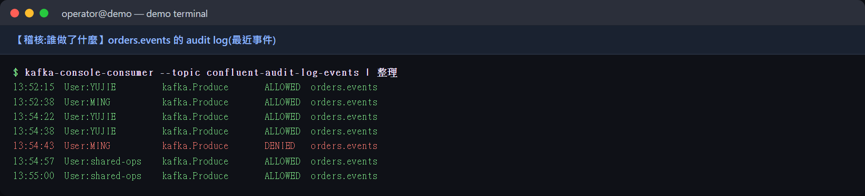
▲ audit log:yujie / ming / shared-ops
提示:規範:腳本由手動轉成排程/CI → 必須改用服務身分,不可借用人的帳號(AD 密碼到期或鎖定會讓排程失敗,甚至鎖帳號)。

6.6 清理反面教材
手動指令
hc -u gary:gary-pw "${JSON[@]}" -X DELETE $MDS/security/1.0/principals/User%3Ashared-ops/roles/DeveloperWrite/bindings -d '{"scope":{"clusters":{"kafka-cluster":"XyZBQ3-GTvKH2qNfP7X33A"}},"resourcePatterns":[{"resourceType":"Topic","name":"orders.","patternType":"PREFIXED"}]}'
kc kafka-configs --bootstrap-server $BOOT --command-config /clients/token-bootstrap.properties --alter --delete-config SCRAM-SHA-512 --entity-type users --entity-name shared-ops

實際執行輸出(上方手動指令 / 等效指令實跑的結果)
set -uo pipefail
CFG="${KAFKA_CLIENT_CONFIG:-$HOME/.kafka/client.properties}"
OUT=$(echo "heartbeat from ${DEMO_USER:-$(whoami)} at $(date -u +%FT%TZ)" \
| kafka-console-producer --bootstrap-server broker1:9094 --command-config "$CFG" --producer-property enable.
idempotence=false --topic orders.events 2>&1)
if echo "$OUT" | grep -q -E "Exception|authorization failed|Authentication failed"; then
echo "$OUT" | grep -E "Exception|failed" | head -2
echo "FAILED: 沒有權限(使用 $CFG)"; exit 1
fi
echo "OK: 已送出 heartbeat(使用 $CFG)"
[HTTP 204]
Completed updating config for user shared-ops.

預期:[HTTP 204] 與 Completed updating config。
小結:Ming 學到了什麼
• 共用腳本沒問題,共用帳號才有問題。
• 對應規矩五:每個動作都查得到。

Lab 7 機器(不在 AD):服務帳號 SCRAM + RBAC
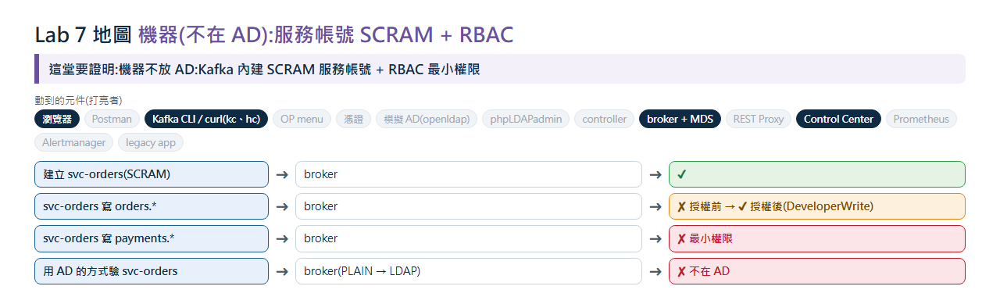
▲ Lab 7 地圖:這堂要證明的事、動到的元件(打亮)、走的路與結果(✔ 允許 / ✘ 拒絕)
情境
訂單系統要上線,應用程式不是人,不該進 AD。Gary 的做法:在 Kafka 建一個 SCRAM 服務帳號 svc-orders,授權同樣走 RBAC。
剛建好的 svc-orders 能認證,卻什麼都做不了,Ming 先確認了這一點。授權給它寫 orders.* 之後,寫 orders 成功,碰 payments 就被拒:最小權限。他還特地試了用 AD 的方式(PLAIN)驗證 svc-orders,結果失敗,證明它真的不在 AD。

Ming 的任務(做完請自己對照)
☐ 建立 svc-orders 並確認授權前被拒。
☐ 在 C3 指派 orders.* 寫入;驗證最小權限、密碼錯誤、與「不在 AD」。
項目 | 內容
目標 | 服務身分不放 AD:在 Kafka 建 SCRAM 帳號,授權仍走 RBAC,且最小權限。
預估時間 | 12 分
前置條件 | Lab 6 完成。  起點狀態:Lab 之間會留下權限與群組;重做這個 Lab、或指令結果與「預期結果」不同時(例如應該被拒卻靜默成功),先在 demo 目錄執行 ./demo.sh reset 回到起點,再從本 Lab 開始。

整個 Lab 一鍵跑完(專案包好的指令)
./demo.sh 7

7.1 建立服務帳號 svc-orders
手動指令
kc kafka-configs --bootstrap-server $BOOT --command-config /clients/token-bootstrap.properties --alter --add-config 'SCRAM-SHA-512=[password=orders-secret-v1]' --entity-type users --entity-name svc-orders

專案包好的指令
./scripts/create-service-account.sh svc-orders orders-secret-v1

實際執行輸出(上方手動指令 / 等效指令實跑的結果)
Completed updating config for user svc-orders.

預期:Completed updating config for user svc-orders。密碼存密碼庫,不是 AD。

7.2 授權前:svc-orders 認證成功但沒有 role → 寫入被拒
手動指令
echo order-S-0 | kc kafka-console-producer --bootstrap-server $BOOT --command-config /clients/scram-svc-orders.properties --topic orders.events

專案包好的指令
source scripts/lib-ev.sh; svc_produce scram-svc-orders orders.events x

實際執行輸出(上方手動指令 / 等效指令實跑的結果)
WARN [Producer clientId=console-producer] The metadata response from the cluster reported a recoverable issue
with correlation id 1 : {orders.events=TOPIC_AUTHORIZATION_FAILED}
ERROR [Producer clientId=console-producer] Topic authorization failed for topics [orders.events]
org.apache.kafka.common.errors.TopicAuthorizationException: Not authorized to access topics: [orders.events]

預期:TopicAuthorizationException。

7.3 C3 操作:把 orders.* 寫入權限指派給 User:svc-orders
C3 的 Principal name 允許輸入不在 AD 的名稱:下拉選單最後選 Create "svc-orders"。同一張 role assignment 表同時有 AD 群組與服務帳號。
介面操作(瀏覽器 / Postman)
- gary 登入 C3 → Manage role assignments → Topic → Add role assignment
- Principal type 選 User;Principal name 輸入 svc-orders,選下拉的 Create "svc-orders"
- Role = DeveloperWrite;Pattern = Prefixed;Resource ID = orders. → Save
不用點介面的等效指令(API / CLI)
hc -u gary:gary-pw "${JSON[@]}" -X POST $MDS/security/1.0/principals/User%3Asvc-orders/roles/DeveloperWrite/bindings -d '{"scope":{"clusters":{"kafka-cluster":"XyZBQ3-GTvKH2qNfP7X33A"}},"resourcePatterns":[{"resourceType":"Topic","name":"orders.","patternType":"PREFIXED"}]}'

實際執行輸出(上方手動指令 / 等效指令實跑的結果)
[HTTP 204]

預期:列表出現 svc-orders / DeveloperWrite / orders.*,與 Group:orders-write 並列。
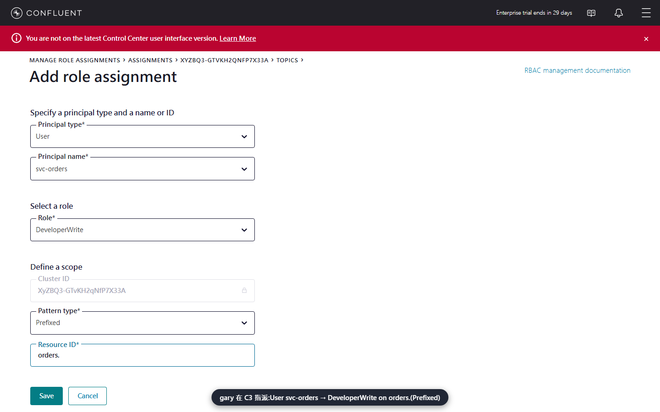
▲ C3:User / svc-orders / DeveloperWrite / orders.
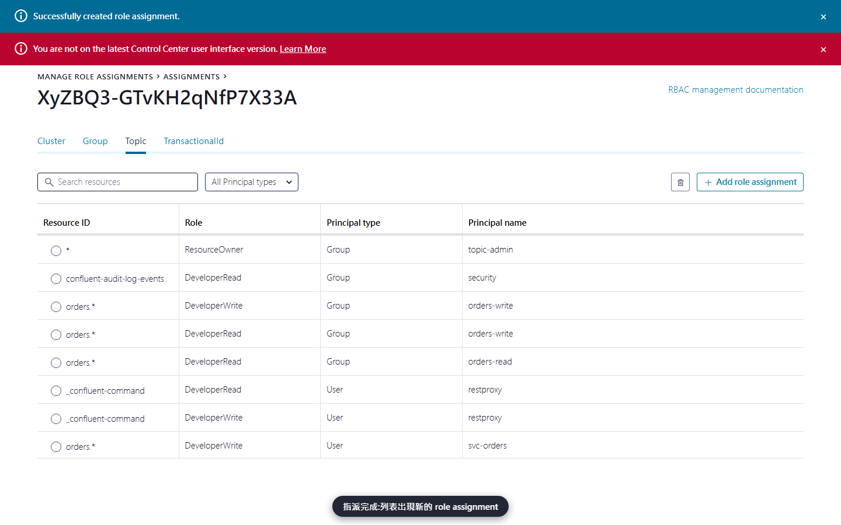
▲ C3:AD 群組與服務帳號並列在同一張表

7.4 授權後:可寫 orders.*;碰 payments.* 被拒(最小權限)
手動指令
sleep 5
echo order-S-1 | kc kafka-console-producer --bootstrap-server $BOOT --command-config /clients/scram-svc-orders.properties --topic orders.events
echo x | kc kafka-console-producer --bootstrap-server $BOOT --command-config /clients/scram-svc-orders.properties --topic payments.events

實際執行輸出(上方手動指令 / 等效指令實跑的結果)
WARN [Producer clientId=console-producer] The metadata response from the cluster reported a recoverable issue
with correlation id 1 : {payments.events=TOPIC_AUTHORIZATION_FAILED}
ERROR [Producer clientId=console-producer] Topic authorization failed for topics [payments.events]
org.apache.kafka.common.errors.TopicAuthorizationException: Not authorized to access topics: [payments.events]

預期:第一個成功;第二個 TopicAuthorizationException。

7.5 密碼錯誤 → SCRAM 認證失敗
手動指令
kc kafka-topics --bootstrap-server $BOOT --command-config /clients/scram-svc-orders-wrong.properties --list

實際執行輸出(上方手動指令 / 等效指令實跑的結果)
Error while executing topic command : Authentication failed during authentication due to invalid credentials w
ith SASL mechanism SCRAM-SHA-512
ERROR [AdminClient clientId=adminclient-1] Connection to node -1 (broker1/172.20.0.6:9094) failed authenticati
on due to: Authentication failed during authentication due to invalid credentials with SASL mechanism SCRAM-
SHA-512
org.apache.kafka.common.errors.SaslAuthenticationException: Authentication failed during authentication due to
invalid credentials with SASL mechanism SCRAM-SHA-512
ERROR org.apache.kafka.common.errors.SaslAuthenticationException: Authentication failed during authentication
due to invalid credentials with SASL mechanism SCRAM-SHA-512

預期:Authentication failed。

7.6 不在 AD:用 AD 的方式(PLAIN→LDAP)驗證 svc-orders → 失敗
手動指令
kc kafka-topics --bootstrap-server $BOOT --command-config /clients/plain-svc-orders.properties --list

實際執行輸出(上方手動指令 / 等效指令實跑的結果)
Error while executing topic command : Authentication failed: Invalid username or password
ERROR [AdminClient clientId=adminclient-1] Connection to node -1 (broker1/172.20.0.6:9094) failed authenticati
on due to: Authentication failed: Invalid username or password
org.apache.kafka.common.errors.SaslAuthenticationException: Authentication failed: Invalid username or passwor
d
ERROR org.apache.kafka.common.errors.SaslAuthenticationException: Authentication failed: Invalid username or p
assword

預期:Authentication failed:服務身分與人完全分開。

7.7 稽核:服務的行為也看得到
手動指令
kc kafka-console-consumer --bootstrap-server $BOOT --command-config /clients/token-bootstrap.properties --topic confluent-audit-log-events --from-beginning --timeout-ms 12000 2>/dev/null | node scripts/audit-fmt.mjs --topic '^(orders|payments)\.' --last 60 | grep svc-orders | tail -5

實際執行輸出(上方手動指令 / 等效指令實跑的結果)
11:06:54 User:svc-orders-v2 kafka.Produce ALLOWED orders.events
11:12:27 User:svc-orders kafka.Metadata DENIED orders.events
11:12:31 User:svc-orders kafka.Metadata DENIED orders.events
11:12:40 User:svc-orders kafka.Produce ALLOWED orders.events
11:12:43 User:svc-orders kafka.Metadata DENIED payments.events

預期:principal = User:svc-orders 的 ALLOWED / DENIED 事件。
小結:Ming 學到了什麼
• 對應規矩四:機器不放 AD,權限仍由 RBAC 控管。
• 服務帳號的密碼存在 Kafka 裡,不在目錄服務。

第一週 週四:資安顧問來訪(選修)
週四
外聘的資安顧問來做設計審查,他的問題一個比一個刁:「共用一張憑證真的安全嗎?」「密碼多久換一次?AD 掛了怎麼辦?」Gary 說:「別辯,做給他看。」

Lab 8 (選修)為什麼不用共用憑證做 mTLS 身分
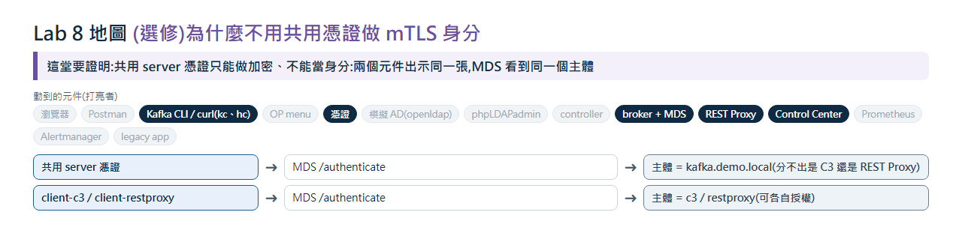
▲ Lab 8 地圖:這堂要證明的事、動到的元件(打亮)、走的路與結果(✔ 允許 / ✘ 拒絕)
情境
顧問第一個問題:「你們打算共用一張 server 憑證,那 Kafka 怎麼分辨 C3 和 REST Proxy?」Ming 沒有爭辯,拿憑證去 MDS 換 token,給顧問看 Kafka 眼中的 principal。
共用憑證時,兩個元件拿到的是同一個身分;每個元件各一張憑證(不同 DN),才分得出來。Gary 補了一句:「所以共用憑證只做加密,身分另外處理。」

Ming 的任務(做完請自己對照)
☐ 定義 tokensub 函式,看 Kafka 認得的 principal。
☐ 對照:共用憑證 vs 每個元件各一張憑證。
項目 | 內容
目標 | 證明:所有元件共用同一張憑證時,Kafka 眼中全是「同一個人」,無法分權、稽核分不出來。
預估時間 | 8 分
前置條件 | Lab 0 完成(certs/ 內有共用 server 憑證與 c3、restproxy 的 client 憑證)。  起點狀態:Lab 之間會留下權限與群組;重做這個 Lab、或指令結果與「預期結果」不同時(例如應該被拒卻靜默成功),先在 demo 目錄執行 ./demo.sh reset 回到起點,再從本 Lab 開始。

整個 Lab 一鍵跑完(專案包好的指令)
./demo.sh 8

8.1 定義 tokensub 函式:拿憑證向 MDS 要 token,看 Kafka 認得的 principal
手動指令
tokensub() { tok=$(docker run --rm --network $NET -v "$D/certs:/certs:ro" --entrypoint curl curlimages/curl:latest -s --cacert /certs/ca.pem --cert /certs/$1.pem --key /certs/$1.key -H 'Accept: application/json' https://broker1:8091/security/1.0/authenticate | grep -o '"auth_token":"[^"]*"' | cut -d'"' -f4)
[ -z "$tok" ] && { echo "(無 token:憑證未被接受)"; return 1; }
echo "$tok" | cut -d. -f2 | tr '_-' '/+' | awk '{ while (length($0) % 4) $0 = $0 "="; print }' | base64 -d 2>/dev/null | grep -o '"sub":"[^"]*"' | sed 's/"sub":/MDS 看到的 principal = /'; }

預期:沒有輸出(函式定義)。

8.2 客戶的做法:共用 server 憑證(C3 與 REST Proxy 出示同一張)
手動指令
docker run --rm -v "$D/certs:/certs:ro" --entrypoint sh alpine/openssl -c "openssl x509 -in /certs/server.pem -noout -subject"
tokensub server # 假設這是 C3 出示的
tokensub server # 假設這是 REST Proxy 出示的

實際執行輸出(上方手動指令 / 等效指令實跑的結果)
subject=CN=kafka.demo.local, O=Demo
MDS 看到的 principal = "kafka.demo.local"
MDS 看到的 principal = "kafka.demo.local"

預期:兩次都是 principal = "kafka.demo.local":Kafka 眼中是同一個人,無法分別授權、audit 分不出誰、一台被入侵 = 全部淪陷。

8.3 對照:每個元件各一張憑證(不同 DN)
手動指令
tokensub client-c3
tokensub client-restproxy

實際執行輸出(上方手動指令 / 等效指令實跑的結果)
MDS 看到的 principal = "c3"
MDS 看到的 principal = "restproxy"

預期:分別是 c3 與 restproxy,可以各自授權。
提示:結論:共用 server 憑證「只做加密」(ssl.client.auth=none);服務身分用 SCRAM(帳號密碼,免憑證);平台元件(C3、REST Proxy)各自需要一張 client 憑證向 MDS 認證。這與客戶「不想管憑證、全部共用一張」的前提有衝突:憑證總數 = c3、restproxy、bootstrap,再加上每個經 REST Proxy 的 legacy app 各一張(Lab 12),會隨 app 增加。這是與客戶取捨的重點,須請客戶確認可接受。

小結:Ming 學到了什麼
• 共用憑證不能當身分,否則無法分權、稽核也分不出來。
• 對應規矩六:憑證要少,但身分不能共用。

Lab 9 (選修)密碼輪替、內部通道、AD 故障
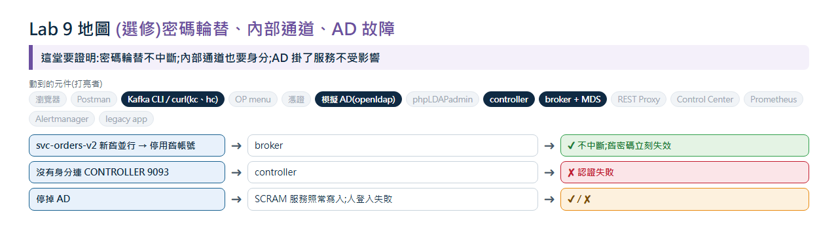
▲ Lab 9 地圖:這堂要證明的事、動到的元件(打亮)、走的路與結果(✔ 允許 / ✘ 拒絕)
情境
顧問第二組問題:密碼多久換?換的時候會不會中斷?AD 掛了怎麼辦?Ming 在 demo 環境一項一項演練:先建新帳號、讓新舊並行、全部切換後停用舊帳號,舊密碼立刻失效而新帳號照常。
最後是 AD 故障演練:把 openldap 停掉,看誰受影響,誰不受影響。

Ming 的任務(做完請自己對照)
☐ 完成不中斷的密碼輪替(四步)。
☐ 觀察內部通道的行為,並演練 AD 故障。
項目 | 內容
目標 | 1) 服務密碼不中斷輪替;2) 內部通道(CONTROLLER/INTERNAL)的行為;3) AD 掛掉時誰受影響。
預估時間 | 15 分
前置條件 | Lab 7 完成(svc-orders 存在且已授權寫 orders.*)。  起點狀態:Lab 之間會留下權限與群組;重做這個 Lab、或指令結果與「預期結果」不同時(例如應該被拒卻靜默成功),先在 demo 目錄執行 ./demo.sh reset 回到起點,再從本 Lab 開始。

整個 Lab 一鍵跑完(專案包好的指令)
./demo.sh 9

9.1 輪替 1/4:建立新帳號 svc-orders-v2 並給同樣權限(新舊並行)
手動指令
kc kafka-configs --bootstrap-server $BOOT --command-config /clients/token-bootstrap.properties --alter --add-config 'SCRAM-SHA-512=[password=orders-secret-v2]' --entity-type users --entity-name svc-orders-v2
hc -u gary:gary-pw "${JSON[@]}" -X POST $MDS/security/1.0/principals/User%3Asvc-orders-v2/roles/DeveloperWrite/bindings -d '{"scope":{"clusters":{"kafka-cluster":"XyZBQ3-GTvKH2qNfP7X33A"}},"resourcePatterns":[{"resourceType":"Topic","name":"orders.","patternType":"PREFIXED"}]}'
sed 's/svc-orders" password="orders-secret-v1/svc-orders-v2" password="orders-secret-v2/' config/clients/scram-svc-orders.properties > config/clients/scram-svc-orders-v2.properties

實際執行輸出(上方手動指令 / 等效指令實跑的結果)
Completed updating config for user svc-orders-v2.
[HTTP 204]

預期:[HTTP 204]。

9.2 輪替 2/4:新舊帳號同時可用
手動指令
sleep 5
echo old-pw | kc kafka-console-producer --bootstrap-server $BOOT --command-config /clients/scram-svc-orders.properties --topic orders.events
echo new-pw | kc kafka-console-producer --bootstrap-server $BOOT --command-config /clients/scram-svc-orders-v2.properties --topic orders.events

實際執行輸出(專案腳本實跑的結果)
→ 結果:成功
→ 結果:成功

預期:兩個 producer 都成功(沒有任何錯誤訊息;應用逐步切換期間不中斷)。

9.3 輪替 3/4:全部切換完 → 停用舊帳號
手動指令
kc kafka-configs --bootstrap-server $BOOT --command-config /clients/token-bootstrap.properties --alter --delete-config SCRAM-SHA-512 --entity-type users --entity-name svc-orders

實際執行輸出(上方手動指令 / 等效指令實跑的結果)
Completed updating config for user svc-orders.

預期:Completed updating config for user svc-orders。

9.4 輪替 4/4:舊密碼立刻失效;新帳號照常
手動指令
echo old-pw | kc kafka-console-producer --bootstrap-server $BOOT --command-config /clients/scram-svc-orders.properties --topic orders.events
echo new-pw | kc kafka-console-producer --bootstrap-server $BOOT --command-config /clients/scram-svc-orders-v2.properties --topic orders.events
# 還原:重建 svc-orders 並刪除 v2
kc kafka-configs --bootstrap-server $BOOT --command-config /clients/token-bootstrap.properties --alter --add-config 'SCRAM-SHA-512=[password=orders-secret-v1]' --entity-type users --entity-name svc-orders
kc kafka-configs --bootstrap-server $BOOT --command-config /clients/token-bootstrap.properties --alter --delete-config SCRAM-SHA-512 --entity-type users --entity-name svc-orders-v2
hc -u gary:gary-pw "${JSON[@]}" -X DELETE $MDS/security/1.0/principals/User%3Asvc-orders-v2/roles/DeveloperWrite/bindings -d '{"scope":{"clusters":{"kafka-cluster":"XyZBQ3-GTvKH2qNfP7X33A"}},"resourcePatterns":[{"resourceType":"Topic","name":"orders.","patternType":"PREFIXED"}]}'

實際執行輸出(上方手動指令 / 等效指令實跑的結果)
Completed updating config for user svc-orders.
Completed updating config for user svc-orders-v2.
[HTTP 204]
ERROR [Producer clientId=console-producer] Connection to node -1 (broker1/172.20.0.6:9094) failed authenticati
on due to: Authentication failed during authentication due to invalid credentials with SASL mechanism SCRAM-
SHA-512
WARN [Producer clientId=console-producer] Bootstrap broker broker1:9094 (id: -1 rack: null isFenced: false) di
sconnected
org.apache.kafka.common.errors.SaslAuthenticationException: Authentication failed during authentication due to
invalid credentials with SASL mechanism SCRAM-SHA-512

預期:舊密碼:Authentication failed;新帳號:成功。

9.5 內部通道:CONTROLLER 埠(9093)
CONTROLLER 埠只認內部靜態帳號(SASL/PLAIN),不查 AD。
手動指令
kc kafka-broker-api-versions --bootstrap-server controller1:9093 --command-config /clients/ssl-only.properties 2>&1 | head -3
kc kafka-broker-api-versions --bootstrap-server controller1:9093 --command-config /clients/plain-yujie.properties 2>&1 | head -3

實際執行輸出(上方手動指令 / 等效指令實跑的結果)
Request METADATA failed on brokers [controller1:9093 (id: -1 rack: null isFenced: false)]
java.lang.RuntimeException: Request METADATA failed on brokers [controller1:9093 (id: -1 rack: null isFenced:
false)]
ERROR [LegacyAdminClient clientId=admin-1] Connection to node -1 (controller1/172.20.0.2:9093) failed authenti
cation due to: Authentication failed: Invalid username or password
WARN [LegacyAdminClient clientId=admin-1] Bootstrap broker controller1:9093 (id: -1 rack: null isFenced: false
) disconnected
Authentication failed: Invalid username or password

預期:無 SASL 身分的連線被拒;用 AD 帳密也被拒(Authentication failed)。

9.6 內部通道:INTERNAL 埠(9092)
誠實說明:INTERNAL 埠只是另一個 SASL 埠,任何有效 SCRAM 帳號都能「認證」進去,但授權仍生效 → 必須以防火牆限制 9092/9093 只開給 broker 與 controller 節點。
手動指令
kc kafka-topics --bootstrap-server broker1:9092 --command-config /clients/scram-svc-orders.properties --list
kc kafka-topics --bootstrap-server broker1:9092 --command-config /clients/scram-svc-orders.properties --create --topic hack --partitions 1 --replication-factor 2

實際執行輸出(上方手動指令 / 等效指令實跑的結果)
__internal_confluent_only_broker_info
orders.events
orders.payments
Error while executing topic command : Authorization failed.
ERROR org.apache.kafka.common.errors.TopicAuthorizationException: Authorization failed.

預期:第一個能列出(認證通過);第二個建立 topic 被拒(授權擋住)。
注意:防火牆:9092(INTERNAL)、9093(CONTROLLER)只對 broker/controller 節點開放(RHEL 9 以 firewalld 的 rich rule 或 zone 限制來源位址;本專案未在 RHEL 實機驗證,指令請依客戶環境調整)。這是本專案的設計選擇;官方只建議內部通道避免使用 SASL/PLAIN + LDAP,並未規定埠隔離方式。

9.7 AD 故障演練
手動指令
docker stop openldap; sleep 3
echo during-ad-outage | kc kafka-console-producer --bootstrap-server $BOOT --command-config /clients/scram-svc-orders.properties --topic orders.events # 服務:照常
echo during-ad-outage | kc kafka-console-producer --bootstrap-server $BOOT --command-config /clients/plain-yujie.properties --topic orders.events # 人:新登入失敗
docker start openldap; sleep 15
echo after-ad-recovery | kc kafka-console-producer --bootstrap-server $BOOT --command-config /clients/plain-yujie.properties --topic orders.events # 恢復

實際執行輸出(上方手動指令 / 等效指令實跑的結果)
openldap
openldap
ERROR [Producer clientId=console-producer] Connection to node -1 (broker1/172.20.0.6:9094) failed authenticati
on due to: Authentication failed: Invalid username or password
WARN [Producer clientId=console-producer] Bootstrap broker broker1:9094 (id: -1 rack: null isFenced: false) di
sconnected
org.apache.kafka.common.errors.SaslAuthenticationException: Authentication failed: Invalid username or passwor
d

預期:AD 掛掉:服務(SCRAM)照常;人的新登入失敗;AD 恢復後人恢復。
提示:韌性差異:服務與內部通道不依賴 AD;AD 故障只影響人的新登入與群組更新。

小結:Ming 學到了什麼
• 服務密碼可以不中斷輪替(新舊並行)。
• AD 掛掉時,依賴 AD 登入的人受影響;已發出的 token 與服務帳號、平台元件不受影響(到期前)。

第一週 週五:週報
週五
一週結束,主管要週報:這一週誰被拒絕、誰被允許、誰動過授權。Ming 不想憑記憶寫,他要從 audit log 把事實撈出來。

Lab 10 收尾:audit log 彙整
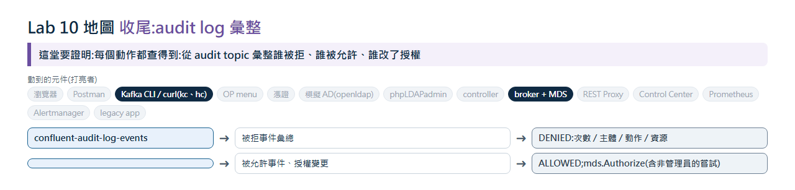
▲ Lab 10 地圖:這堂要證明的事、動到的元件(打亮)、走的路與結果(✔ 允許 / ✘ 拒絕)
情境
Ming 從 audit log 把這一週的事實撈出來:誰被拒絕、誰被允許、誰動過授權。每一條都有時間、主體、操作與結果。主管看完只問了一句:「這些都是自動留下的?」「是。」

Ming 的任務(做完請自己對照)
☐ 彙整被拒絕的事件、被允許的事件,以及權限變更紀錄。
項目 | 內容
目標 | 用 audit log 回顧整場:誰被拒、誰被允許、誰嘗試改授權。
預估時間 | 5 分
前置條件 | 已跑過前面的 Lab(audit log 內有事件)。  官方預設的 audit log 只擷取 Management 與 Authorize 兩類事件(含 allowed 與 denied);produce、consume、describe 預設關閉。本 demo 由自訂路由 config/audit-router.json 開啟(經 .env 注入 broker)。  起點狀態:Lab 之間會留下權限與群組;重做這個 Lab、或指令結果與「預期結果」不同時(例如應該被拒卻靜默成功),先在 demo 目錄執行 ./demo.sh reset 回到起點,再從本 Lab 開始。

整個 Lab 一鍵跑完(專案包好的指令)
./demo.sh 10

10.1 被拒絕的事件
手動指令
kc kafka-console-consumer --bootstrap-server $BOOT --command-config /clients/token-bootstrap.properties --topic confluent-audit-log-events --from-beginning --timeout-ms 12000 2>/dev/null | node scripts/audit-fmt.mjs --topic '^(orders|payments)\.' --granted false --summary --top 10

實際執行輸出(上方手動指令 / 等效指令實跑的結果)
23× User:MING kafka.Metadata DENIED orders.events
13× User:YUJIE kafka.Metadata DENIED orders.events
8× User:MING kafka.Produce DENIED orders.events
7× User:YUJIE kafka.Metadata DENIED payments.events
6× User:legacy-orders kafka.Metadata DENIED payments.events
5× User:svc-orders kafka.Metadata DENIED orders.events
5× User:legacy-orders kafka.Metadata DENIED orders.events
5× User:legacy-other kafka.Metadata DENIED orders.events
3× User:svc-orders kafka.Metadata DENIED payments.events
1× User:GARY kafka.Metadata DENIED orders.events

預期:次數 / principal / 動作 / 資源的彙總,例如 ming、yujie、svc-orders 的 Metadata/Produce 被拒。
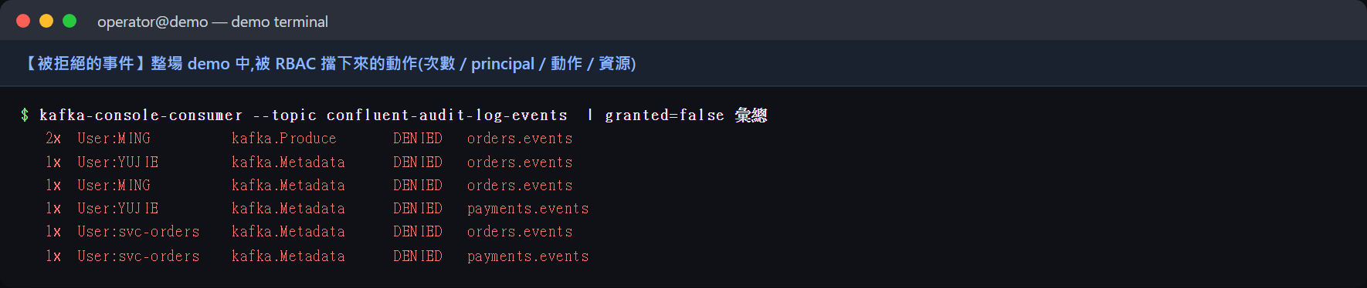
▲ 被 RBAC 擋下的動作

10.2 被允許的事件
手動指令
kc kafka-console-consumer --bootstrap-server $BOOT --command-config /clients/token-bootstrap.properties --topic confluent-audit-log-events --from-beginning --timeout-ms 12000 2>/dev/null | node scripts/audit-fmt.mjs --topic '^orders\.events$' --granted true --summary --top 10

實際執行輸出(上方手動指令 / 等效指令實跑的結果)
27× User:YUJIE kafka.Produce ALLOWED orders.events
8× User:svc-orders kafka.Produce ALLOWED orders.events
6× User:MING kafka.Produce ALLOWED orders.events
6× User:shared-ops kafka.Produce ALLOWED orders.events
6× User:svc-orders-v2 kafka.Produce ALLOWED orders.events
2× User:GARY kafka.Produce ALLOWED orders.events
1× User:legacy-orders kafka.Produce ALLOWED orders.events

預期:誰實際寫入/讀取了 orders.events。

10.3 權限變更紀錄
手動指令
kc kafka-console-consumer --bootstrap-server $BOOT --command-config /clients/token-bootstrap.properties --topic confluent-audit-log-events --from-beginning --timeout-ms 12000 2>/dev/null | node scripts/audit-fmt.mjs --method '^mds\.Authorize$' --topic '^(orders|payments|kafka-cluster|security-metadata)' --summary --top 8

實際執行輸出(上方手動指令 / 等效指令實跑的結果)
121× User:bootstrap mds.Authorize ALLOWED orders.
77× User:GARY mds.Authorize ALLOWED security-metadata
40× User:GARY mds.Authorize ALLOWED orders.
21× User:bootstrap mds.Authorize ALLOWED security-metadata
14× User:bootstrap mds.Authorize ALLOWED payments.
3× User:YUJIE mds.Authorize DENIED payments.
2× User:MING mds.Authorize DENIED security-metadata
2× User:GARY mds.Authorize DENIED security-metadata

預期:mds.Authorize(AlterAccess)事件:非管理員(yujie)的改授權嘗試也被記錄為 DENIED。
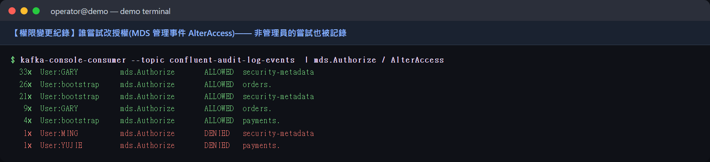
▲ 權限變更事件(含 yujie 的 DENIED)
注意:不是所有拒絕都查得到:例如只有 DeveloperRead 的 ming produce 被拒(叢集層級 IdempotentWrite,官方歸為 PRODUCE 類 kafka.InitProducerId),在本 demo 的 audit 中找不到對應事件(原因未明)。稽核需求要另外盤點。

提示:未授權者多半在 Metadata/Describe 就被擋,所以 audit 路由要包含 describe-denied 才看得到。

小結:Ming 學到了什麼
• 第一週結束:認證、授權、機器身分、稽核都走完一遍。
• 對應規矩五:每個動作都查得到。

第二週:現實的麻煩
第二週
基本功過關了,但現實不會照教科書走:半夜要有人能建 topic、舊系統不會說 Kafka 的語言、稽核要盤點每條連線、還有一個你不知道的 REST 入口。

Lab 11 (進階)維運分權:唯讀 / ops / topic-admin / rbac-admin
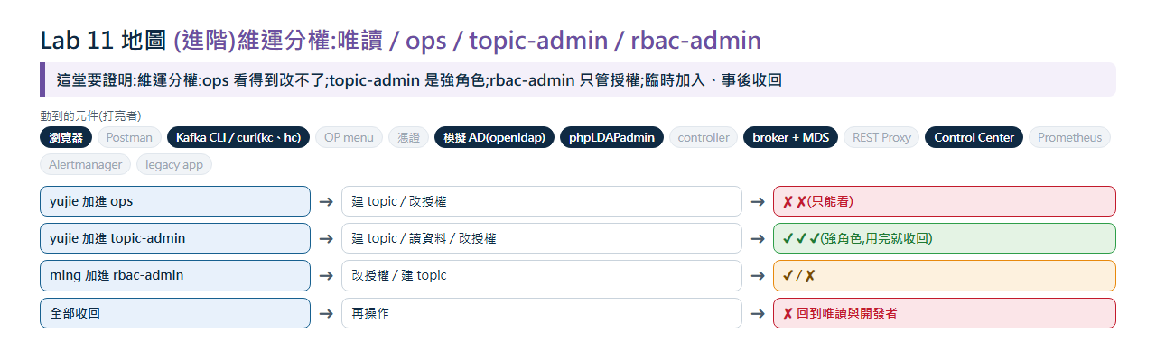
▲ Lab 11 地圖:這堂要證明的事、動到的元件(打亮)、走的路與結果(✔ 允許 / ✘ 拒絕)
情境
正式環境人只能唯讀,但半夜總有人要看叢集、建 topic、調整授權。Gary 的做法是用 AD 群組拆成三種維運角色:ops(看叢集)、topic-admin(管 topic)、rbac-admin(管授權);三組的 role 早就綁好,平常群組是空的,需要時經核准臨時加入,做完立刻收回。
Ming 這次不是照著做,而是親手試出每個角色「到底能做什麼」。Yujie 先被唯讀擋下;加進 ops 後他能看,卻建不了 topic、讀不到資料、改不了授權;改加進 topic-admin 後他能建 topic、讀得到資料,甚至能在自己的範圍內改授權,這才發現 topic-admin 是強角色;最後 Ming 加進 rbac-admin,能改授權,卻建不了 topic。兩人都收回之後,再試一次,全部被拒。

Ming 的任務(做完請自己對照)
☐ 確認三個維運群組的 role 平常就綁好,而且群組是空的。
☐ 依序臨時提權 ops、topic-admin、rbac-admin,記下每個角色實際能做與不能做的事。
☐ 收回後確認回到唯讀。
項目 | 內容
目標 | 正式環境「人只能唯讀」,但仍要有人看叢集、有人管 topic、有人管授權:用 AD 群組拆成不同角色,需要時經核准臨時加入、做完收回。並且看清楚每個角色「真正能做什麼」,包含強角色的風險(實測結果,不是推論)。
預估時間 | 20 分
前置條件 | Lab 4 完成(ming 在 orders-read)。  三個維運群組(ops、topic-admin、rbac-admin)的 role 在 Lab 0 就綁好了,日常這三個群組是空的;臨時提權 = 只在 AD 把人加進群組,Kafka 端零變更。  若之前跑過本 Lab:先清掉殘留的群組成員、role binding 與 infra.ops-demo topic(見下方「起點狀態」指令)。  起點狀態:Lab 之間會留下權限與群組;重做這個 Lab、或指令結果與「預期結果」不同時(例如應該被拒卻靜默成功),先在 demo 目錄執行 ./demo.sh reset 回到起點,再從本 Lab 開始。

開始前的起點狀態(重置)
printf 'dn: cn=ops,ou=groups,dc=corp,dc=demo\nchangetype: modify\ndelete: member\nmember: CN=YUJIE,OU=orders,OU=dev,OU=users,dc=corp,dc=demo\n' | docker exec -i openldap ldapmodify -x -D cn=admin,dc=corp,dc=demo -w adminpw 2>/dev/null
printf 'dn: cn=topic-admin,ou=groups,dc=corp,dc=demo\nchangetype: modify\ndelete: member\nmember: CN=YUJIE,OU=orders,OU=dev,OU=users,dc=corp,dc=demo\n' | docker exec -i openldap ldapmodify -x -D cn=admin,dc=corp,dc=demo -w adminpw 2>/dev/null
printf 'dn: cn=rbac-admin,ou=groups,dc=corp,dc=demo\nchangetype: modify\ndelete: member\nmember: CN=YUJIE,OU=orders,OU=dev,OU=users,dc=corp,dc=demo\n' | docker exec -i openldap ldapmodify -x -D cn=admin,dc=corp,dc=demo -w adminpw 2>/dev/null
printf 'dn: cn=ops,ou=groups,dc=corp,dc=demo\nchangetype: modify\ndelete: member\nmember: CN=MING,OU=platform,OU=it,OU=users,dc=corp,dc=demo\n' | docker exec -i openldap ldapmodify -x -D cn=admin,dc=corp,dc=demo -w adminpw 2>/dev/null
printf 'dn: cn=topic-admin,ou=groups,dc=corp,dc=demo\nchangetype: modify\ndelete: member\nmember: CN=MING,OU=platform,OU=it,OU=users,dc=corp,dc=demo\n' | docker exec -i openldap ldapmodify -x -D cn=admin,dc=corp,dc=demo -w adminpw 2>/dev/null
printf 'dn: cn=rbac-admin,ou=groups,dc=corp,dc=demo\nchangetype: modify\ndelete: member\nmember: CN=MING,OU=platform,OU=it,OU=users,dc=corp,dc=demo\n' | docker exec -i openldap ldapmodify -x -D cn=admin,dc=corp,dc=demo -w adminpw 2>/dev/null
hc --cert /certs/client-bootstrap.pem --key /certs/client-bootstrap.key "${JSON[@]}" -X DELETE $MDS/security/1.0/principals/Group%3Aorders-write/roles/DeveloperRead/bindings -d '{"scope":{"clusters":{"kafka-cluster":"XyZBQ3-GTvKH2qNfP7X33A"}},"resourcePatterns":[{"resourceType":"Topic","name":"infra.","patternType":"PREFIXED"}]}' >/dev/null
hc -u gary:gary-pw "${JSON[@]}" -X POST $MDS/security/1.0/principals/Group%3Aorders-write/roles/DeveloperRead/bindings -d '{"scope":{"clusters":{"kafka-cluster":"XyZBQ3-GTvKH2qNfP7X33A"}},"resourcePatterns":[{"resourceType":"Group","name":"demo-","patternType":"PREFIXED"}]}' >/dev/null # consumer group 的讀取權:console consumer 需要它;讓下面「讀得到/讀不到」只取決於 topic 權限
hc -u gary:gary-pw "${JSON[@]}" -X POST $MDS/security/1.0/principals/Group%3Aorders-read/roles/DeveloperRead/bindings -d '{"scope":{"clusters":{"kafka-cluster":"XyZBQ3-GTvKH2qNfP7X33A"}},"resourcePatterns":[{"resourceType":"Group","name":"demo-","patternType":"PREFIXED"}]}' >/dev/null
kc kafka-topics --bootstrap-server $BOOT --command-config /clients/token-bootstrap.properties --delete --topic infra.ops-demo 2>/dev/null; sleep 12 # 等群組快取與 topic 刪除完成

整個 Lab 一鍵跑完(專案包好的指令)
./demo.sh 11
./scenarios/ch11-separation.sh

11.1 角色對照:三個維運群組的 role 平常就綁好了
bootstrap 時已經把這三組綁好:ops = Operator(叢集層級)、topic-admin = ResourceOwner(所有 Topic 與 Consumer Group)、rbac-admin = UserAdmin(只管授權)。平常這三個 AD 群組沒有人,所以沒有人有這些權限。
手動指令
for g in ops topic-admin rbac-admin; do hc -u gary:gary-pw "${JSON[@]}" -X POST $MDS/security/1.0/lookup/rolebindings/principal/Group%3A$g -d "$CL" | grep -o '"Group:[a-z-]*":{"[A-Za-z]*"'; done

實際執行輸出(上方手動指令 / 等效指令實跑的結果)
"Group:ops":{"Operator"
"Group:topic-admin":{"ResourceOwner"
"Group:rbac-admin":{"UserAdmin"

預期:三行:Group:ops → Operator、Group:topic-admin → ResourceOwner、Group:rbac-admin → UserAdmin。

11.2 在 C3 檢視角色對照
介面操作(瀏覽器 / Postman)
- 瀏覽器開 https://localhost:9022,以 gary 登入
- Administration → Manage role assignments → Cluster:看 ops、rbac-admin 等群組
- 切到 Topic:看 topic-admin 的 ResourceOwner
預期:C3 與 MDS API 是同一份資料。
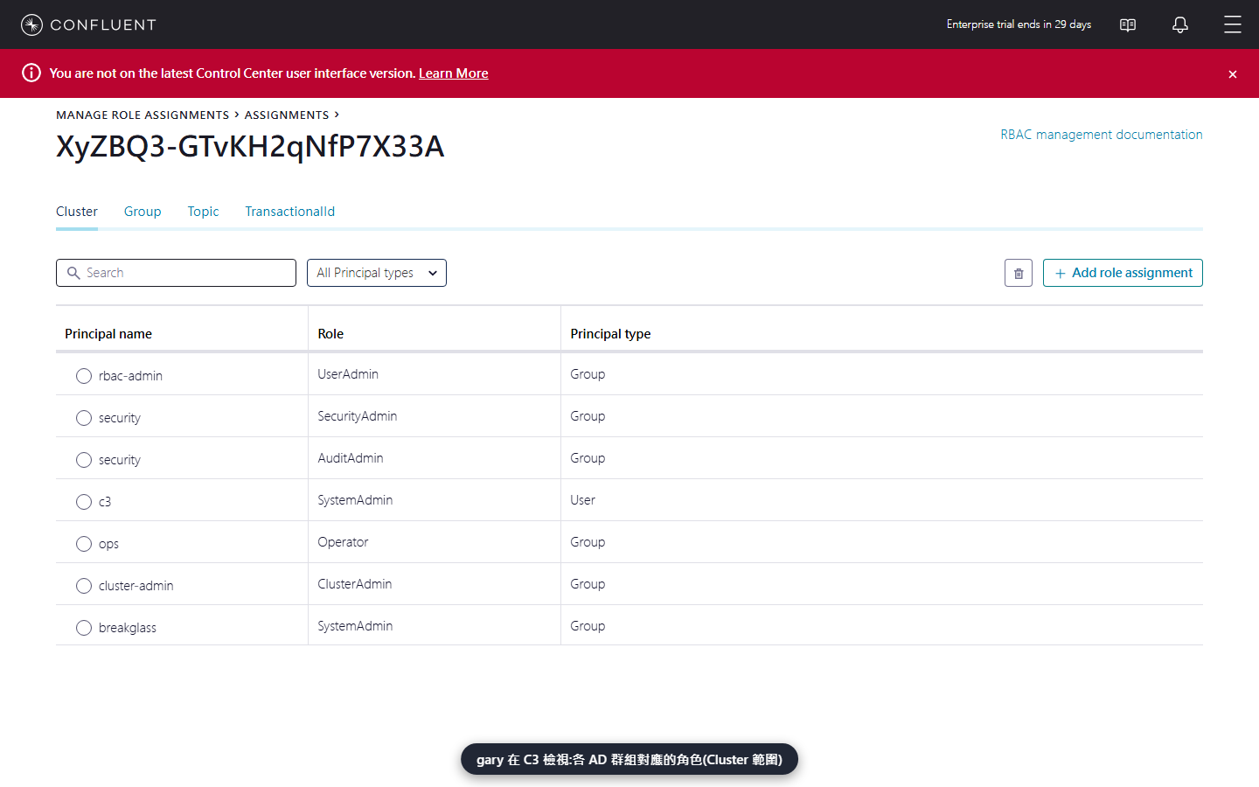
▲ C3:Cluster 範圍的群組對應
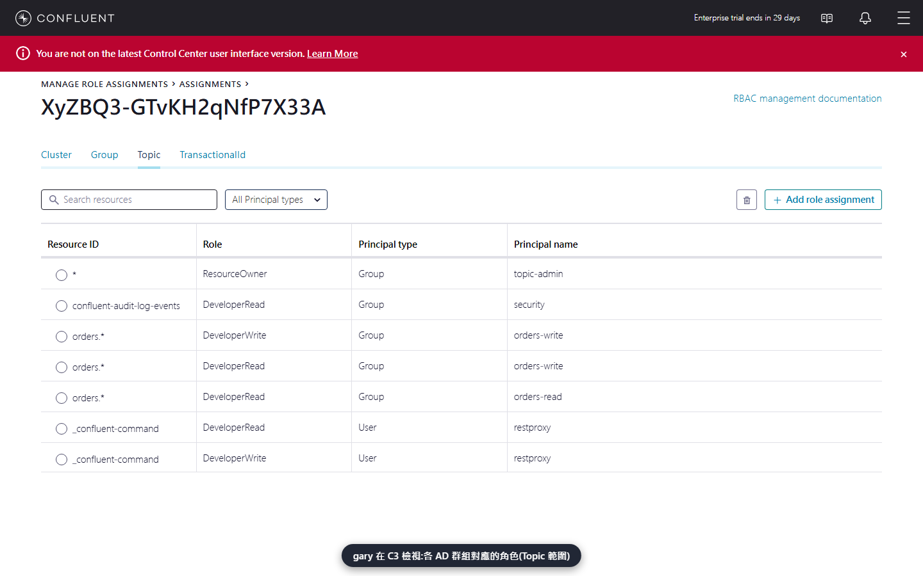
▲ C3:Topic 範圍的群組對應

11.3 日常:ming(orders-read)可讀;yujie 想建 topic → 被拒
手動指令
kc kafka-console-consumer --bootstrap-server $BOOT --command-config /clients/plain-ming.properties --topic orders.events --group demo-ming --from-beginning --max-messages 3 --timeout-ms 15000
kc kafka-topics --bootstrap-server $BOOT --command-config /clients/plain-yujie.properties --create --topic infra.ops-demo --partitions 1 --replication-factor 2

實際執行輸出(上方手動指令 / 等效指令實跑的結果)
{"order":"H-1","by":"yujie"}
{"x":1}
order-A-1001
Error while executing topic command : Authorization failed.
Processed a total of 3 messages
ERROR org.apache.kafka.common.errors.TopicAuthorizationException: Authorization failed.

預期:ming 讀到資料;yujie 建立 topic 被拒(Authorization failed):他是開發者,不是 topic 管理。

11.4 臨時提權 1:經核准,把 yujie 加進 ops(AD 操作)
介面操作(瀏覽器 / Postman)
- phpLDAPadmin:cn=ops 的 member 加入 CN=YUJIE,OU=orders,OU=dev,OU=users,dc=corp,dc=demo → Update Object
不用點介面的等效指令(API / CLI)
printf 'dn: cn=ops,ou=groups,dc=corp,dc=demo\nchangetype: modify\nadd: member\nmember: CN=YUJIE,OU=orders,OU=dev,OU=users,dc=corp,dc=demo\n' | docker exec -i openldap ldapmodify -x -D cn=admin,dc=corp,dc=demo -w adminpw
sleep 10

實際執行輸出(上方手動指令 / 等效指令實跑的結果)
modifying entry "cn=ops,ou=groups,dc=corp,dc=demo"

預期:Kafka 端零變更;約 10 秒內生效。
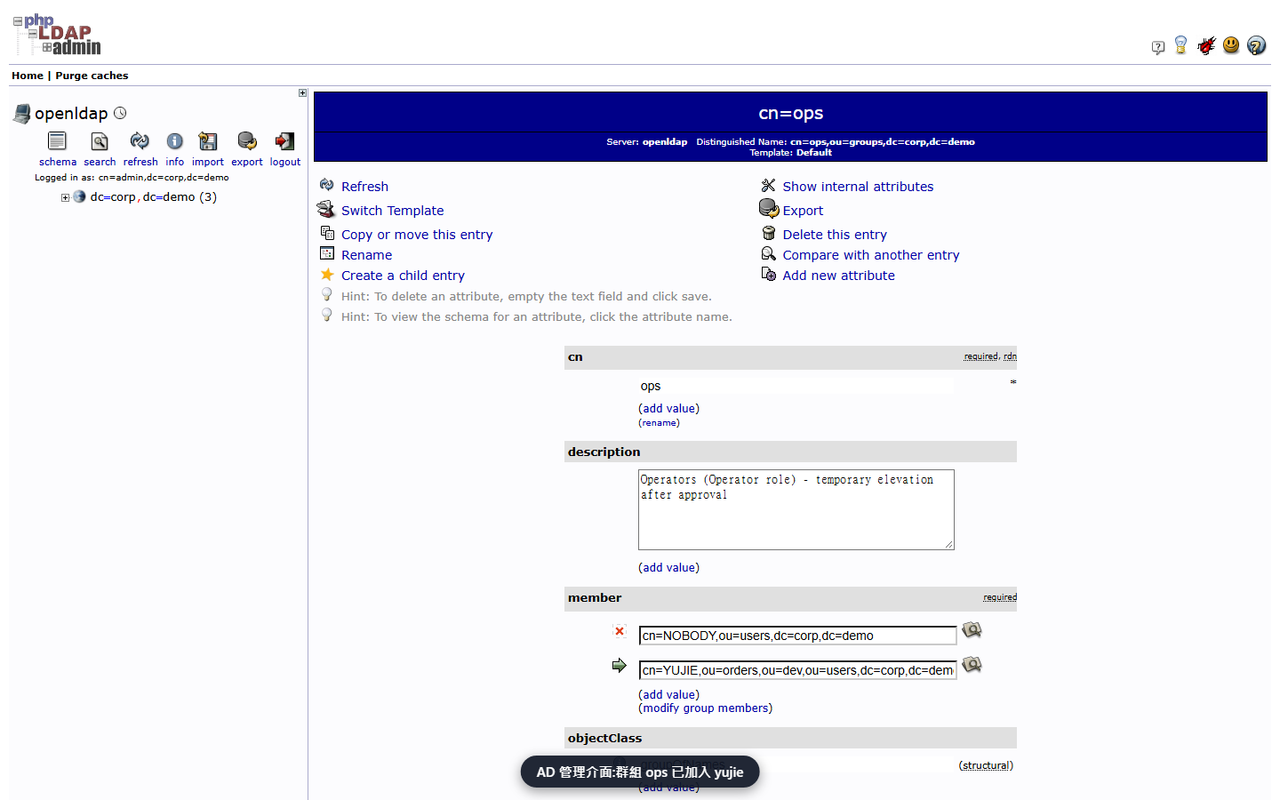
▲ ops 加入 yujie 之後

11.5 ops(Operator)能看,但什麼都改不了
實測:Operator 建不了 topic、讀不到資料、改不了授權,連 kafka-topics --describe 都被拒(只能列出 topic 清單)。所以只屬於 ops 的人,OP menu 裡依賴 describe 的項目也跑不了。
手動指令
kc kafka-topics --bootstrap-server $BOOT --command-config /clients/plain-yujie.properties --create --topic infra.ops-demo --partitions 1 --replication-factor 2
hc -u yujie:yujie-pw "${JSON[@]}" -X POST $MDS/security/1.0/principals/Group%3Aorders-write/roles/DeveloperRead/bindings -d '{"scope":{"clusters":{"kafka-cluster":"XyZBQ3-GTvKH2qNfP7X33A"}},"resourcePatterns":[{"resourceType":"Topic","name":"infra.","patternType":"PREFIXED"}]}' # yujie 想改授權

實際執行輸出(上方手動指令 / 等效指令實跑的結果)
Error while executing topic command : Authorization failed.
{"error_code":40301,"message":"Action(scope='Scope(path='[]', clusters='{kafka-cluster=XyZBQ3-GTvKH2qNfP7X33A}
')', resourcePattern='Topic:PREFIXED:infra.', operation='AlterAccess', resourceReferenceCount='1', logIfAllo
wed='true', logIfDenied='true') not permitted for User:YUJIE"}
[HTTP 403]
ERROR org.apache.kafka.common.errors.TopicAuthorizationException: Authorization failed.

預期:建 topic 被拒;改授權回 [HTTP 403]。

11.6 收回 1:把 yujie 移出 ops(AD 操作)
不用點介面的等效指令(API / CLI)
printf 'dn: cn=ops,ou=groups,dc=corp,dc=demo\nchangetype: modify\ndelete: member\nmember: CN=YUJIE,OU=orders,OU=dev,OU=users,dc=corp,dc=demo\n' | docker exec -i openldap ldapmodify -x -D cn=admin,dc=corp,dc=demo -w adminpw
sleep 10

實際執行輸出(上方手動指令 / 等效指令實跑的結果)
modifying entry "cn=ops,ou=groups,dc=corp,dc=demo"

預期:群組成員清空(僅剩占位成員 NOBODY)。

11.7 臨時提權 2:把 yujie 加進 topic-admin;這是強角色
介面操作(瀏覽器 / Postman)
- phpLDAPadmin:cn=topic-admin 的 member 加入 CN=YUJIE,…
不用點介面的等效指令(API / CLI)
printf 'dn: cn=topic-admin,ou=groups,dc=corp,dc=demo\nchangetype: modify\nadd: member\nmember: CN=YUJIE,OU=orders,OU=dev,OU=users,dc=corp,dc=demo\n' | docker exec -i openldap ldapmodify -x -D cn=admin,dc=corp,dc=demo -w adminpw
sleep 10

手動指令
kc kafka-topics --bootstrap-server $BOOT --command-config /clients/plain-yujie.properties --create --topic infra.ops-demo --partitions 1 --replication-factor 2
echo ops-secret-1 | kc kafka-console-producer --bootstrap-server $BOOT --command-config /clients/plain-gary.properties --topic infra.ops-demo # 先由 gary 放一筆資料
kc kafka-console-consumer --bootstrap-server $BOOT --command-config /clients/plain-yujie.properties --topic infra.ops-demo --group demo-yujie --from-beginning --max-messages 3 --timeout-ms 15000
hc -u yujie:yujie-pw "${JSON[@]}" -X POST $MDS/security/1.0/principals/Group%3Aorders-write/roles/DeveloperRead/bindings -d '{"scope":{"clusters":{"kafka-cluster":"XyZBQ3-GTvKH2qNfP7X33A"}},"resourcePatterns":[{"resourceType":"Topic","name":"infra.","patternType":"PREFIXED"}]}' # 在他的 Topic* 範圍內改授權

實際執行輸出(上方手動指令 / 等效指令實跑的結果)
modifying entry "cn=topic-admin,ou=groups,dc=corp,dc=demo"
Created topic infra.ops-demo.
ops-secret-1
[HTTP 204]
ERROR Error processing message, terminating consumer process:
org.apache.kafka.common.errors.TimeoutException
Processed a total of 1 messages

預期:建立 topic 成功;讀到 ops-secret-1;改授權回 [HTTP 204]。
注意:topic-admin(ResourceOwner Topic*、Group*)是強角色:能建、刪 topic,讀得到所有資料,而且在自己的 Topic* 範圍內還能改授權。所以只在需要時臨時加入,事後立刻收回。舊版教材說「維運能管 topic 但讀不到資料」,對新的角色設計不成立。

11.8 收回 2:把 yujie 移出 topic-admin;並先收掉剛才示範用的授權
不用點介面的等效指令(API / CLI)
printf 'dn: cn=topic-admin,ou=groups,dc=corp,dc=demo\nchangetype: modify\ndelete: member\nmember: CN=YUJIE,OU=orders,OU=dev,OU=users,dc=corp,dc=demo\n' | docker exec -i openldap ldapmodify -x -D cn=admin,dc=corp,dc=demo -w adminpw
sleep 10

手動指令
hc --cert /certs/client-bootstrap.pem --key /certs/client-bootstrap.key "${JSON[@]}" -X DELETE $MDS/security/1.0/principals/Group%3Aorders-write/roles/DeveloperRead/bindings -d '{"scope":{"clusters":{"kafka-cluster":"XyZBQ3-GTvKH2qNfP7X33A"}},"resourcePatterns":[{"resourceType":"Topic","name":"infra.","patternType":"PREFIXED"}]}'

實際執行輸出(上方手動指令 / 等效指令實跑的結果)
modifying entry "cn=topic-admin,ou=groups,dc=corp,dc=demo"
[HTTP 204]

預期:[HTTP 204];群組成員清空。

11.9 臨時提權 3:把 ming 加進 rbac-admin;他只能改授權
介面操作(瀏覽器 / Postman)
- phpLDAPadmin:cn=rbac-admin 的 member 加入 CN=MING,…
不用點介面的等效指令(API / CLI)
printf 'dn: cn=rbac-admin,ou=groups,dc=corp,dc=demo\nchangetype: modify\nadd: member\nmember: CN=MING,OU=platform,OU=it,OU=users,dc=corp,dc=demo\n' | docker exec -i openldap ldapmodify -x -D cn=admin,dc=corp,dc=demo -w adminpw
sleep 10

手動指令
hc -u ming:ming-pw "${JSON[@]}" -X POST $MDS/security/1.0/principals/Group%3Aorders-write/roles/DeveloperRead/bindings -d '{"scope":{"clusters":{"kafka-cluster":"XyZBQ3-GTvKH2qNfP7X33A"}},"resourcePatterns":[{"resourceType":"Topic","name":"infra.","patternType":"PREFIXED"}]}' # ming 改授權
kc kafka-topics --bootstrap-server $BOOT --command-config /clients/plain-ming.properties --create --topic infra.ming-test --partitions 1 --replication-factor 2

實際執行輸出(上方手動指令 / 等效指令實跑的結果)
modifying entry "cn=rbac-admin,ou=groups,dc=corp,dc=demo"
[HTTP 204]
Error while executing topic command : Authorization failed.
ERROR org.apache.kafka.common.errors.TopicAuthorizationException: Authorization failed.

預期:改授權回 [HTTP 204];ming 建 topic 被拒。
提示:UserAdmin 只管授權,不能建 topic、不能讀資料,所以拆成獨立的 rbac-admin 群組。

11.10 授權生效:yujie(開發者)現在讀得到 infra.ops-demo
注意這裡換了一個新的 consumer group 名稱(demo-yujie-effect)。同一個 group 讀過的 topic 會提交 offset,再用 --from-beginning 也不會從頭讀(實測踩過:讀到 0 筆、逾時)。
手動指令
sleep 6
kc kafka-console-consumer --bootstrap-server $BOOT --command-config /clients/plain-yujie.properties --topic infra.ops-demo --group demo-yujie-effect --from-beginning --max-messages 3 --timeout-ms 15000

實際執行輸出(上方手動指令 / 等效指令實跑的結果)
ops-secret-1
ERROR Error processing message, terminating consumer process:
org.apache.kafka.common.errors.TimeoutException
Processed a total of 1 messages

預期:讀到 ops-secret-1。之後出現 TimeoutException 是正常的:topic 只有 1 筆資料,consumer 等不到第 3 筆,15 秒後逾時結束。

11.11 收回 3,以及收回後再操作皆被拒
不用點介面的等效指令(API / CLI)
printf 'dn: cn=rbac-admin,ou=groups,dc=corp,dc=demo\nchangetype: modify\ndelete: member\nmember: CN=MING,OU=platform,OU=it,OU=users,dc=corp,dc=demo\n' | docker exec -i openldap ldapmodify -x -D cn=admin,dc=corp,dc=demo -w adminpw
sleep 10

手動指令
kc kafka-topics --bootstrap-server $BOOT --command-config /clients/plain-yujie.properties --create --topic infra.ops-demo2 --partitions 1 --replication-factor 2
hc -u ming:ming-pw "${JSON[@]}" -X POST $MDS/security/1.0/principals/Group%3Aorders-write/roles/DeveloperRead/bindings -d '{"scope":{"clusters":{"kafka-cluster":"XyZBQ3-GTvKH2qNfP7X33A"}},"resourcePatterns":[{"resourceType":"Topic","name":"infra.","patternType":"PREFIXED"}]}'

實際執行輸出(上方手動指令 / 等效指令實跑的結果)
modifying entry "cn=rbac-admin,ou=groups,dc=corp,dc=demo"
Error while executing topic command : Authorization failed.
{"error_code":40301,"message":"Action(scope='Scope(path='[]', clusters='{kafka-cluster=XyZBQ3-GTvKH2qNfP7X33A}
')', resourcePattern='Topic:PREFIXED:infra.', operation='AlterAccess', resourceReferenceCount='1', logIfAllo
wed='true', logIfDenied='true') not permitted for User:MING"}
[HTTP 403]
ERROR org.apache.kafka.common.errors.TopicAuthorizationException: Authorization failed.

預期:yujie 建 topic 被拒;ming 改授權回 [HTTP 403]。回到日常唯讀與開發者狀態。

11.12 稽核:誰在什麼時候做了授權變更、誰被拒
手動指令
kc kafka-console-consumer --bootstrap-server $BOOT --command-config /clients/token-bootstrap.properties --topic confluent-audit-log-events --from-beginning --timeout-ms 12000 2>/dev/null | node scripts/audit-fmt.mjs --method '^(mds\.Authorize|kafka\.CreateTopics)$' --topic '^infra\.' --last 10

實際執行輸出(上方手動指令 / 等效指令實跑的結果)
11:16:16 User:YUJIE kafka.CreateTopics DENIED infra.ops-demo
11:16:17 User:YUJIE mds.Authorize DENIED infra.
11:16:41 User:YUJIE kafka.CreateTopics ALLOWED infra.ops-demo
11:16:41 User:YUJIE kafka.CreateTopics ALLOWED infra.ops-demo
11:17:07 User:YUJIE mds.Authorize ALLOWED infra.
11:17:19 User:bootstrap mds.Authorize ALLOWED infra.
11:17:30 User:MING mds.Authorize ALLOWED infra.
11:17:33 User:MING kafka.CreateTopics DENIED infra.ming-test
11:18:14 User:YUJIE kafka.CreateTopics DENIED infra.ops-demo2
11:18:15 User:MING mds.Authorize DENIED infra.

預期:時間序事件:User:YUJIE CreateTopics DENIED → ALLOWED → 收回後 DENIED;User:MING mds.Authorize ALLOWED(UserAdmin)→ DENIED。
注意:UserAdmin 的授權變更(mds.Authorize)有 audit 紀錄,可以事後追查是誰、什麼時候改了什麼。

11.13 清理(讓本 Lab 可重複練習)
收回授權後,把示範用的 infra.* 讀取權限與 topic 一併清掉;否則下次練習時 yujie 會因為殘留的 role binding 直接讀得到資料。
手動指令
hc --cert /certs/client-bootstrap.pem --key /certs/client-bootstrap.key "${JSON[@]}" -X DELETE $MDS/security/1.0/principals/Group%3Aorders-write/roles/DeveloperRead/bindings -d '{"scope":{"clusters":{"kafka-cluster":"XyZBQ3-GTvKH2qNfP7X33A"}},"resourcePatterns":[{"resourceType":"Topic","name":"infra.","patternType":"PREFIXED"}]}'
kc kafka-topics --bootstrap-server $BOOT --command-config /clients/token-bootstrap.properties --delete --topic infra.ops-demo

實際執行輸出(上方手動指令 / 等效指令實跑的結果)
[HTTP 204]

預期:[HTTP 204](binding 已移除);topic 刪除無錯誤。這裡用 bootstrap 憑證操作,因為此時 ming 已不是 rbac-admin。
小結:Ming 學到了什麼
• ops 看得到卻改不了;rbac-admin 只管授權;topic-admin 是強角色(能建刪 topic、讀資料、在自己範圍內改授權),所以一定要臨時、事後收回。
• 提權與收回都只發生在 AD,Kafka 端零變更,每次都有 audit 紀錄。
• 實測陷阱:同一個 consumer group 讀過的 topic 會提交 offset,再讀要換新的 group 名稱。

Lab 12 (進階)legacy app 經 REST Proxy:機器用憑證、人用 Basic 並存
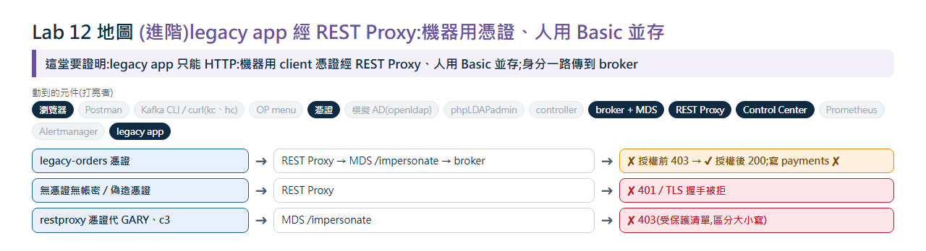
▲ Lab 12 地圖:這堂要證明的事、動到的元件(打亮)、走的路與結果(✔ 允許 / ✘ 拒絕)
情境
有一套核心舊系統只能用 HTTP,沒辦法用 Kafka client,更不可能用 SCRAM。方案是讓它經 REST Proxy 進來:機器出示 client 憑證(CN 就是它的名稱),人仍然用 AD 帳密,兩種身分並存。
Ming 替它發了一張憑證:授權前通過認證卻被拒(403);授權後可以寫 orders,碰 payments 被拒;沒有憑證也沒有帳密是 401;偽造的憑證在 TLS 握手就被擋下。broker 看到的主體是 User:legacy-orders,不是 restproxy。

Ming 的任務(做完請自己對照)
☐ 設定 REST Proxy 讓人與機器並存。
☐ 發憑證、授權、驗證最小權限與各種失敗。
項目 | 內容
目標 | legacy app 無法用 Kafka client(沒辦法 SCRAM),只能 HTTP 丟資料。讓它經 REST Proxy 進來,同時人(AD 帳密)照常使用同一個 REST Proxy,且身分一路傳到 broker、權限最小化。
預估時間 | 15 分
前置條件 | Lab 5 完成(REST Proxy 與 MDS 的 impersonation 已設定)。  起點狀態:清掉 legacy app 與開發者群組在 orders.* 的寫入 binding(見下方指令)。  前提認知:服務帳號(SCRAM)進 REST Proxy 會是 401——REST Proxy 把 Basic 交給 MDS 查 AD,AD 沒有服務帳號;所以機器改用 client 憑證。  起點狀態:Lab 之間會留下權限與群組;重做這個 Lab、或指令結果與「預期結果」不同時(例如應該被拒卻靜默成功),先在 demo 目錄執行 ./demo.sh reset 回到起點,再從本 Lab 開始。

開始前的起點狀態(重置)
hc --cert /certs/client-bootstrap.pem --key /certs/client-bootstrap.key "${JSON[@]}" -X DELETE $MDS/security/1.0/principals/User%3Alegacy-orders/roles/DeveloperWrite/bindings -d '{"scope":{"clusters":{"kafka-cluster":"XyZBQ3-GTvKH2qNfP7X33A"}},"resourcePatterns":[{"resourceType":"Topic","name":"orders.","patternType":"PREFIXED"}]}' >/dev/null
hc --cert /certs/client-bootstrap.pem --key /certs/client-bootstrap.key "${JSON[@]}" -X DELETE $MDS/security/1.0/principals/Group%3Aorders-write/roles/DeveloperWrite/bindings -d '{"scope":{"clusters":{"kafka-cluster":"XyZBQ3-GTvKH2qNfP7X33A"}},"resourcePatterns":[{"resourceType":"Topic","name":"orders.","patternType":"PREFIXED"}]}' >/dev/null
sleep 6

整個 Lab 一鍵跑完(專案包好的指令)
./demo.sh 12
./scenarios/ch12-legacy-app.sh

12.1 REST Proxy 設定:讓「人」與「機器」並存
只要三個設定。重點是 ssl.client.authentication:官方列有 NONE / REQUESTED / REQUIRED 三值,官方 AuthenticationHandler 範例是 REQUIRED(純 mTLS);人沒有憑證,所以人機並存必須用 REQUESTED。「人機並存」這個組合是本專案實測,官方文件未明述。處理器改用官方的多協定 AuthenticationHandler;憑證 DN 要對應成主體。
設定內容(已包含在本環境的 docker-compose;客戶 VM 上寫入 kafka-rest.properties)
rest.servlet.initializor.classes=io.confluent.common.security.jetty.initializer.AuthenticationHandler # 原本是 InstallBearerOrBasicSecurityHandler(只認 Basic/Bearer,憑證會被忽略 → 401)
ssl.client.authentication=REQUESTED # 有帶憑證才驗;人不用憑證
auth.ssl.principal.mapping.rules=RULE:^.*CN=([^,]*).*$/$1/,DEFAULT # 屬性名稱依官方 AuthenticationHandler 頁(實測:改成 confluent.rest. 前綴會失效);DN 在 Java 內是反序 O=Demo,CN=xxx(實測觀察),所以不能寫 ^CN=…

預期:本環境的 docker-compose 已包含這些設定;改完需重啟 REST Proxy(它沒有資料,可安全重啟)。
注意:憑證身分只能用 User: 綁 role,不支援群組(官方:mTLS RBAC 不支援群組授權)。每個 legacy app 一張憑證,到期前要換;RBAC 綁的是 CN,CN 不變就不用重綁。

12.2 發一張 client 憑證給 legacy app(CN = app 名稱)
由客戶的 CA 簽發;CN 就是之後 RBAC 的主體(User:legacy-orders)。只有「無法用 Kafka client 的 legacy app」才需要憑證,其他服務仍走 SCRAM。
手動指令
docker run --rm -v "$D/certs:/certs" --entrypoint sh alpine/openssl -c '
cd /certs
openssl genrsa -out client-legacy-orders.key 2048
openssl req -new -key client-legacy-orders.key -subj "/CN=legacy-orders/O=Demo" -out client-legacy-orders.csr
openssl x509 -req -in client-legacy-orders.csr -CA ca.pem -CAkey ca.key -CAcreateserial -out client-legacy-orders.pem -days 825 -sha256
chmod 644 client-legacy-orders.*
openssl x509 -in client-legacy-orders.pem -noout -subject -issuer -dates'

專案包好的指令
bash scripts/make-client-cert.sh legacy-orders

實際執行輸出(上方手動指令 / 等效指令實跑的結果)
subject=CN=legacy-orders, O=Demo
issuer=CN=Demo Private CA, O=Demo
notBefore=Oct 7 11:32:16 2026 GMT
notAfter=Jan 9 11:32:16 2029 GMT
Certificate request self-signature ok
subject=CN=legacy-orders, O=Demo

預期:subject=CN=legacy-orders, O=Demo;issuer 是你的 CA。

12.3 授權前:憑證通過認證,但沒有 role → 403
手動指令
hc --cert /certs/client-legacy-orders.pem --key /certs/client-legacy-orders.key -H "Accept: application/vnd.kafka.v2+json" -H "Content-Type: application/vnd.kafka.json.v2+json" -X POST $RP/topics/orders.events -d '{"records":[{"value":{"order":"L-1","by":"legacy-app"}}]}'

專案包好的指令
./scripts/rp-cert.sh legacy-orders POST /topics/orders.events '{"records":[{"value":{"order":"L-1"}}]}'

實際執行輸出(上方手動指令 / 等效指令實跑的結果)
{"offsets":[{"partition":null,"offset":null,"error_code":40301,"error":"Not authorized to access topics: [orde
rs.events]"}],"key_schema_id":null,"value_schema_id":null}
[HTTP 403]

預期:[HTTP 403],內文 error_code 40301。認證(你是誰)通過、授權(你能做什麼)還沒有——和人完全一樣的規則。

12.4 C3 操作:把 orders.* 寫入權限指派給 User:legacy-orders
憑證身分只能綁 User:(不是群組)。C3 的 Principal name 輸入 legacy-orders,選 Create "legacy-orders"。
介面操作(瀏覽器 / Postman)
- gary 登入 C3 → Manage role assignments → Topic → Add role assignment
- Principal type = User;Principal name 輸入 legacy-orders,選 Create "legacy-orders"
- Role = DeveloperWrite;Pattern type = Prefixed;Resource ID = orders. → Save
不用點介面的等效指令(API / CLI)
hc -u gary:gary-pw "${JSON[@]}" -X POST $MDS/security/1.0/principals/User%3Alegacy-orders/roles/DeveloperWrite/bindings -d '{"scope":{"clusters":{"kafka-cluster":"XyZBQ3-GTvKH2qNfP7X33A"}},"resourcePatterns":[{"resourceType":"Topic","name":"orders.","patternType":"PREFIXED"}]}'
sleep 6

實際執行輸出(上方手動指令 / 等效指令實跑的結果)
[HTTP 204]

預期:列表出現 legacy-orders / DeveloperWrite / orders.*,與 AD 群組、服務帳號並列。
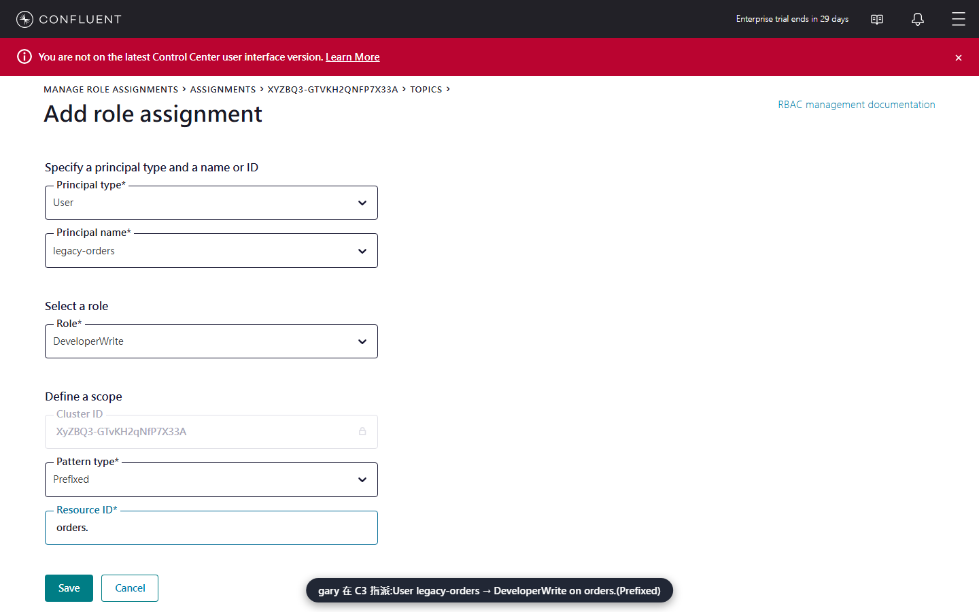
▲ C3:User / legacy-orders / DeveloperWrite / orders.
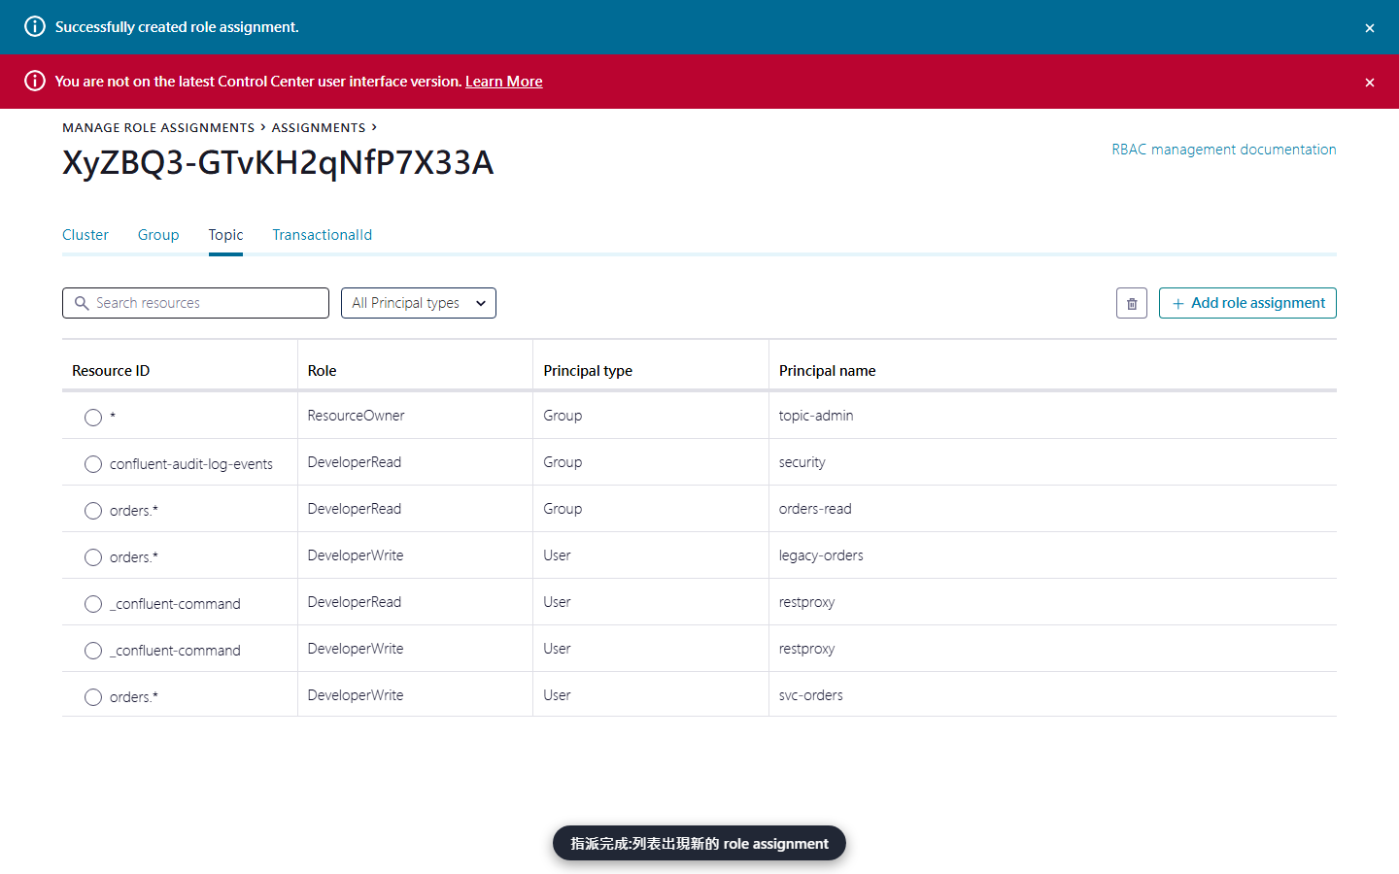
▲ C3:儲存後的 Topic 範圍列表

12.5 授權後:legacy app 寫入成功;寫 payments 被拒(最小權限)
介面操作(瀏覽器 / Postman)
- (Postman 版,選做)Settings → Certificates → Add Certificate:Host = localhost:8086,CRT file = demo/certs/client-legacy-orders.pem,KEY file = demo/certs/client-legacy-orders.key;Authorization 選 No Auth
- POST https://localhost:8086/topics/orders.events,Headers:Content-Type = application/vnd.kafka.json.v2+json、Accept = application/vnd.kafka.v2+json,Body:{"records":[{"value":{"order":"L-1"}}]}
手動指令
hc --cert /certs/client-legacy-orders.pem --key /certs/client-legacy-orders.key -H "Accept: application/vnd.kafka.v2+json" -H "Content-Type: application/vnd.kafka.json.v2+json" -X POST $RP/topics/orders.events -d '{"records":[{"value":{"order":"L-1","by":"legacy-app"}}]}'
hc --cert /certs/client-legacy-orders.pem --key /certs/client-legacy-orders.key -H "Accept: application/vnd.kafka.v2+json" -H "Content-Type: application/vnd.kafka.json.v2+json" -X POST $RP/topics/payments.events -d '{"records":[{"value":{"order":"L-1","by":"legacy-app"}}]}'

實際執行輸出(上方手動指令 / 等效指令實跑的結果)
{"offsets":[{"partition":0,"offset":63,"error_code":null,"error":null}],"key_schema_id":null,"value_schema_id"
:null}
[HTTP 200]
{"offsets":[{"partition":null,"offset":null,"error_code":40301,"error":"Not authorized to access topics: [paym
ents.events]"}],"key_schema_id":null,"value_schema_id":null}
[HTTP 403]

預期:第一個 [HTTP 200](回傳 partition 與 offset);第二個 [HTTP 403]。

12.6 沒憑證也沒帳密 → 401;有效憑證但沒授權 → 403;偽造憑證 → TLS 就被拒
三種「進不來」各有不同的層次:沒身分(401)、有身分沒權限(403)、不是客戶 CA 簽發(連 TLS 握手都過不了,HTTP 000)。
手動指令
hc -H "Accept: application/vnd.kafka.v2+json" -H "Content-Type: application/vnd.kafka.json.v2+json" -X POST $RP/topics/orders.events -d '{"records":[{"value":{"x":1}}]}'
docker run --rm -v "$D/certs:/certs" --entrypoint sh alpine/openssl -c 'cd /certs; openssl genrsa -out client-legacy-other.key 2048 2>/dev/null; openssl req -new -key client-legacy-other.key -subj "/CN=legacy-other/O=Demo" -out client-legacy-other.csr; openssl x509 -req -in client-legacy-other.csr -CA ca.pem -CAkey ca.key -CAcreateserial -out client-legacy-other.pem -days 825 -sha256 2>/dev/null; chmod 644 client-legacy-other.*'
hc --cert /certs/client-legacy-other.pem --key /certs/client-legacy-other.key -H "Accept: application/vnd.kafka.v2+json" -H "Content-Type: application/vnd.kafka.json.v2+json" -X POST $RP/topics/orders.events -d '{"records":[{"value":{"order":"L-1","by":"legacy-app"}}]}'
docker run --rm -v "$D/certs:/certs" --entrypoint sh alpine/openssl -c 'cd /certs; openssl req -x509 -newkey rsa:2048 -nodes -keyout client-rogue.key -out client-rogue.pem -subj "/CN=legacy-orders/O=Demo" -days 2 2>/dev/null; chmod 644 client-rogue.*'
hc --cert /certs/client-rogue.pem --key /certs/client-rogue.key -H "Accept: application/vnd.kafka.v2+json" -H "Content-Type: application/vnd.kafka.json.v2+json" -X POST $RP/topics/orders.events -d '{"records":[{"value":{"order":"L-1","by":"legacy-app"}}]}'

實際執行輸出(上方手動指令 / 等效指令實跑的結果)
[HTTP 401]
{"offsets":[{"partition":null,"offset":null,"error_code":40301,"error":"Not authorized to access topics: [orde
rs.events]"}],"key_schema_id":null,"value_schema_id":null}
[HTTP 403]
[HTTP 000]

預期:依序:[HTTP 401]、[HTTP 403]、[HTTP 000](TLS 握手失敗,curl 沒有拿到 HTTP 回應)。自簽憑證連 CN 寫成 legacy-orders 也沒用——信任來自 CA,不是名字。

12.7 並存:同一個 REST Proxy,人照常用 Basic(AD 帳密)
先讓開發者群組有 orders.* 寫入權(Lab 3 做過的授權),再用 yujie 的 Basic 帳密寫入。機器用憑證、人用帳密,兩種方式同時可用。
手動指令
hc -u gary:gary-pw "${JSON[@]}" -X POST $MDS/security/1.0/principals/Group%3Aorders-write/roles/DeveloperWrite/bindings -d '{"scope":{"clusters":{"kafka-cluster":"XyZBQ3-GTvKH2qNfP7X33A"}},"resourcePatterns":[{"resourceType":"Topic","name":"orders.","patternType":"PREFIXED"}]}'
sleep 6
hc -u yujie:yujie-pw -H "Accept: application/vnd.kafka.v2+json" -H "Content-Type: application/vnd.kafka.json.v2+json" -X POST $RP/topics/orders.events -d '{"records":[{"value":{"order":"H-1","by":"yujie"}}]}'

實際執行輸出(上方手動指令 / 等效指令實跑的結果)
[HTTP 204]
{"offsets":[{"partition":0,"offset":64,"error_code":null,"error":null}],"key_schema_id":null,"value_schema_id"
:null}
[HTTP 200]

預期:先 [HTTP 204](binding),再 [HTTP 200](yujie 寫入成功)。

12.8 稽核:broker 端看到的主體
手動指令
kc kafka-console-consumer --bootstrap-server $BOOT --command-config /clients/token-bootstrap.properties --topic confluent-audit-log-events --from-beginning --timeout-ms 12000 2>/dev/null | node scripts/audit-fmt.mjs --topic '^(orders|payments)\.' --last 40 | grep -E "legacy|yujie" | tail -8

實際執行輸出(上方手動指令 / 等效指令實跑的結果)
11:29:57 User:legacy-orders kafka.Metadata DENIED payments.events
11:30:01 User:legacy-other kafka.Metadata DENIED orders.events
11:31:19 User:legacy-other kafka.Metadata DENIED orders.events
11:32:18 User:legacy-orders kafka.Produce DENIED orders.events
11:32:19 User:legacy-orders kafka.Produce DENIED orders.events
11:32:28 User:legacy-orders kafka.Produce ALLOWED orders.events
11:32:29 User:legacy-orders kafka.Metadata DENIED payments.events
11:32:32 User:legacy-other kafka.Metadata DENIED orders.events

預期:機器是 User:legacy-orders(不是 restproxy),人是 User:YUJIE;沒授權的事件是 DENIED。
提示:這證明 REST Proxy 不是把所有請求都變成自己的身分,而是把「進來的人或 app」的身分一路傳到 broker(經 MDS 代理)。

12.9 看 MDS 日誌:人與機器對 MDS 的呼叫不同
同樣是進 REST Proxy,MDS 看到的呼叫不一樣:人是 /authenticate(主體 yujie);機器是 /impersonate(主體 restproxy,代 legacy-orders 申請)。下面各發一個請求,再看 broker(MDS 內建於 broker)的請求日誌。
手動指令
hc -u yujie:yujie-pw -H "Accept: application/vnd.kafka.v2+json" $RP/topics >/dev/null
hc --cert /certs/client-legacy-orders.pem --key /certs/client-legacy-orders.key -H "Accept: application/vnd.kafka.v2+json" $RP/topics >/dev/null
sleep 3
for b in broker1 broker2; do docker logs $b --since 25s 2>&1 | grep -E "> (GET|POST) https://[^ ]+/security/1.0/(authenticate|impersonate)"; done | sed -E 's#.*> (GET|POST) https://[^/]+(/[^ ]+) .*User Principal: (.*)#\1 \2 MDS 看到的主體: \3#' | sort -u

專案包好的指令
bash scripts/mds-calls.sh

實際執行輸出(上方手動指令 / 等效指令實跑的結果)
GET /security/1.0/authenticate MDS 看到的主體: YUJIE
GET /security/1.0/authenticate MDS 看到的主體: bootstrap
POST /security/1.0/impersonate MDS 看到的主體: restproxy

預期:看到 GET /security/1.0/authenticate 主體 yujie(人),以及 POST /security/1.0/impersonate 主體 restproxy、之後 GET /authenticate 主體 legacy-orders(機器)。
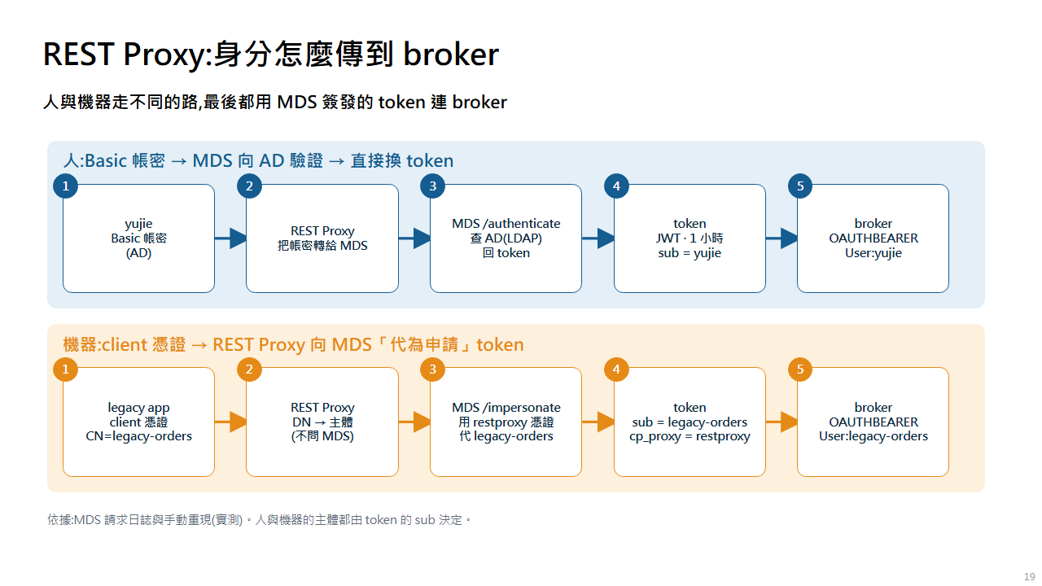
▲ 圖:人與機器的身分傳遞(實測)
提示:人:REST Proxy 把使用者的 Basic 帳密轉給 MDS,MDS 向 AD 驗證後直接回 token。機器:REST Proxy 以自己的憑證(CN=restproxy)請 MDS「代 legacy-orders 簽發 token」,不經過 AD。之後的 /authenticate 呼叫用途為推論(未直接證實)。

12.10 看「代為申請」的 token 內容
REST Proxy 向 MDS 申請的 token 是 MDS 用私鑰簽的 JWT。broker 用 MDS 的公鑰驗證簽章與到期時間,主體取自 sub。下面手動重現這個呼叫並解開 claims(不印 token 本身)。
手動指令
TOK=$(hc --cert /certs/client-restproxy.pem --key /certs/client-restproxy.key "${JSON[@]}" -X POST $MDS/security/1.0/impersonate -d '{"targetPrincipalName":"legacy-orders","targetPrincipalType":"USER"}' | grep -o '"auth_token":"[^"]*"' | cut -d'"' -f4)
echo "$TOK" | cut -d. -f2 | tr '_-' '/+' | awk '{ while (length($0) % 4) $0 = $0 "="; print }' | base64 -d 2>/dev/null; echo

專案包好的指令
bash scripts/mds-impersonate.sh restproxy legacy-orders claims

實際執行輸出(上方手動指令 / 等效指令實跑的結果)
{"cp_proxy":"O=Demo,CN=restproxy","jti":"lZVVk5zcObD6DZqopmJxog","iss":"Confluent","sub":"legacy-orders","exp"
:1791376396,"iat":1791372796,"nbf":1791372736,"azp":"legacy-orders","auth_time":1791372796}

預期:JSON 內有 "sub":"legacy-orders"(broker 看到的主體)、"cp_proxy":"O=Demo,CN=restproxy"(誰代為申請)、iss=Confluent,exp 比 iat 晚 3600 秒(1 小時)。

12.11 風險:REST Proxy 的憑證能代誰?
impersonate 端點只認「impersonation 超級使用者」(本環境 User:restproxy)的憑證;但被代的對象只要不在「受保護清單」就可以。若特權身分(例如 SystemAdmin)不在清單內,拿到 REST Proxy 私鑰的人就能代他,等於升為管理員。實測修正前 GARY、c3 都能被代(200),所以要把所有特權身分列入受保護清單。**清單區分大小寫,要寫 AD 記錄的大小寫**:使用者名稱是 CN(大寫)時,寫成 User:gary 擋不住 GARY(實測:gary 回 403,GARY 與 Gary 都回 200)。
設定內容(已包含在本環境的 docker-compose;客戶 VM 上寫入 kafka-rest.properties)
confluent.metadata.server.impersonation.super.users=User:restproxy
confluent.metadata.server.impersonation.protected.users=User:bootstrap;User:kafka-broker;User:kafka-controller;User:c3;User:restproxy;User:GARY # 只能填 User:(官方範例格式);管理員個人帳號需逐一列入

手動指令
for t in yujie legacy-orders GARY c3 bootstrap; do printf "restproxy 憑證代 %-14s → " $t; hc --cert /certs/client-restproxy.pem --key /certs/client-restproxy.key "${JSON[@]}" -X POST $MDS/security/1.0/impersonate -d "{\"targetPrincipalName\":\"$t\",\"targetPrincipalType\":\"USER\"}" | tail -1; done
printf "c3 憑證代 %-19s → " yujie; hc --cert /certs/client-c3.pem --key /certs/client-c3.key "${JSON[@]}" -X POST $MDS/security/1.0/impersonate -d '{"targetPrincipalName":"yujie","targetPrincipalType":"USER"}' | tail -1

專案包好的指令
for t in yujie legacy-orders GARY c3 bootstrap; do printf "restproxy 憑證代 %-14s → " $t; bash scripts/mds-impersonate.sh restproxy $t; done

實際執行輸出(上方手動指令 / 等效指令實跑的結果)
restproxy 憑證代 yujie → [HTTP 200]
restproxy 憑證代 legacy-orders → [HTTP 200]
restproxy 憑證代 GARY → [HTTP 403]
restproxy 憑證代 c3 → [HTTP 403]
restproxy 憑證代 bootstrap → [HTTP 403]
c3 憑證代 yujie → [HTTP 403]

預期:yujie、legacy-orders 為 [HTTP 200](一般使用者可代,正常);GARY、c3、bootstrap 為 [HTTP 403](受保護);用 c3 的憑證代別人也是 403(它不是 impersonation 超級使用者)。
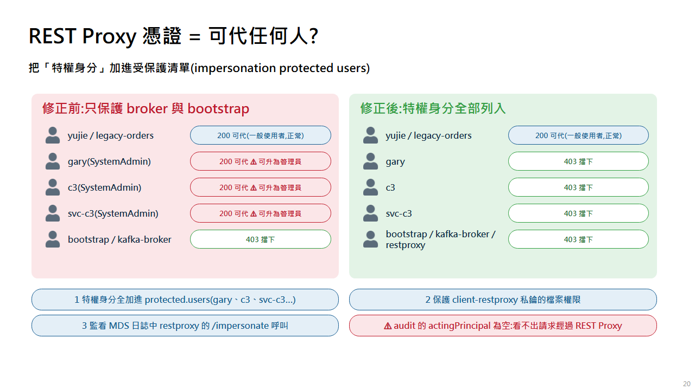
▲ 圖:受保護清單修正前後(實測)
注意:導入時務必:1) 特權身分(所有 SystemAdmin、管理員個人帳號)都列入 protected.users;2) 嚴格保護 client-restproxy 的私鑰檔權限(owner、600);3) 監看 MDS 日誌中 restproxy 對 /impersonate 的呼叫。限制:audit log 的 actingPrincipal 為空,看不出請求經過 REST Proxy。受保護清單只認 User:——實測在清單中混入 Group:kafka-admins,整份清單失效(連清單內的 User:c3 都能被代,HTTP 200),不要這樣做;AD 新增管理員時,要同步更新清單(broker 靜態設定)。

12.12 清理
手動指令
hc --cert /certs/client-bootstrap.pem --key /certs/client-bootstrap.key "${JSON[@]}" -X DELETE $MDS/security/1.0/principals/User%3Alegacy-orders/roles/DeveloperWrite/bindings -d '{"scope":{"clusters":{"kafka-cluster":"XyZBQ3-GTvKH2qNfP7X33A"}},"resourcePatterns":[{"resourceType":"Topic","name":"orders.","patternType":"PREFIXED"}]}'
hc --cert /certs/client-bootstrap.pem --key /certs/client-bootstrap.key "${JSON[@]}" -X DELETE $MDS/security/1.0/principals/Group%3Aorders-write/roles/DeveloperWrite/bindings -d '{"scope":{"clusters":{"kafka-cluster":"XyZBQ3-GTvKH2qNfP7X33A"}},"resourcePatterns":[{"resourceType":"Topic","name":"orders.","patternType":"PREFIXED"}]}'

實際執行輸出(上方手動指令 / 等效指令實跑的結果)
[HTTP 204]
[HTTP 204]

預期:兩個 [HTTP 204]。
注意:注意:這一步會移除 Group:orders-write 對 orders. 的 DeveloperWrite(Lab 3 建立,Lab 5、6 需要)。照 12 → 13 → 14 往下做沒問題;若要回頭重做 Lab 5 或 6,請先執行 ./scripts/reset.sh 與 Lab 3 的授權。

小結:Ming 學到了什麼
• legacy app 以憑證身分進來,身分一路傳到 broker,audit 看得到是誰。
• 客戶若在 REST Proxy 前面放負載平衡器,必須是 TCP 透傳(L4);在 LB 終止 TLS 會讓憑證身分失效(nginx 實測,見附錄)。

Lab 13 (進階)Control Center 身分盤點:人與機器各走哪條路
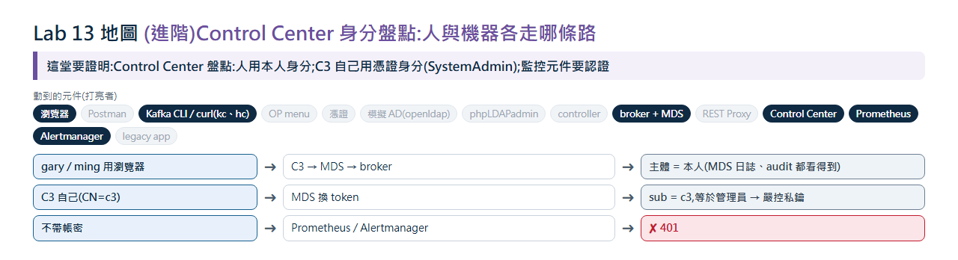
▲ Lab 13 地圖:這堂要證明的事、動到的元件(打亮)、走的路與結果(✔ 允許 / ✘ 拒絕)
情境
稽核要求盤點 C3:誰連到誰、人與機器各用什麼身分、哪些連線沒有認證、哪些身分權力過大。Ming 逐項用日誌、audit 與實際呼叫驗證,而不是憑文件猜。
他發現兩件事:c3 這張憑證等同管理員,必須嚴格保管;監控元件(Prometheus、Alertmanager)必須要有認證,否則任何連得到的人都能讀指標,Alertmanager 甚至能被寫入、靜音告警。這個 demo 已經替它們加上 HTTPS 與 Basic 帳密,Ming 逐一驗證:不帶帳密一律 401。

Ming 的任務(做完請自己對照)
☐ 盤點人與機器各走哪一條路。
☐ 用日誌與 audit 驗證主體;找出風險點。
項目 | 內容
目標 | 像 REST Proxy 一樣盤點 C3:誰連到誰、人與機器各用什麼身分、哪些連線沒有認證、哪些身分擁有過大權力。每一項都用日誌、audit 與實際呼叫驗證,並與官方文件對照。
預估時間 | 20 分
前置條件 | Lab 5 完成(C3、MDS 已設定)。  C3 與 REST Proxy 容器執行中;已有人用 C3 操作過(audit 內有事件)。  官方文件重點(C3 RBAC 頁):REST 層要用 BEARER;C3 不支援 OAUTHBEARER 以外的 SASL 機制;C3 主體必須是 SystemAdmin;MDS 認證的範例是帳密。官方 mTLS RBAC 頁(7.8+)另有憑證做法(Streams 用 TokenCertificateLoginCallbackHandler)。本環境 C3→MDS 以 confluent.metadata.ssl.* 另設憑證(屬性與官方範例不同),實測可行。  起點狀態:Lab 之間會留下權限與群組;重做這個 Lab、或指令結果與「預期結果」不同時(例如應該被拒卻靜默成功),先在 demo 目錄執行 ./demo.sh reset 回到起點,再從本 Lab 開始。

盤點表
連線 | 人 / 機器 | 怎麼認證 | 本 Lab 的證據
瀏覽器 → C3 → MDS | 人 | 登入時一次 Basic(C3 代轉給 MDS 換 token),之後全是 Bearer | 13.1 瀏覽器請求紀錄
C3 → MDS(看使用者能看什麼) | 人 | 使用者本人的 token | 13.2 MDS 日誌主體=ming
C3 → broker(使用者操作) | 人 | 帶使用者本人的身分(OAUTHBEARER) | 13.3 audit 主體=User:MING / gary
C3 自己 → MDS / broker | 機器 | client 憑證(CN=c3)換 token;User:c3(SystemAdmin) | 13.4、13.5
自動化 → C3 API | 機器 | 憑證換 MDS token → Bearer | 13.6
→ Prometheus / Alertmanager | 機器 | HTTPS + Basic 帳密(C3、broker 各帶 c3 帳密);不帶帳密 401 | 13.7、13.8;細節見 Lab 17

整個 Lab 一鍵跑完(專案包好的指令)
./demo.sh 13
./scenarios/ch13-c3-inventory.sh

13.1 人:瀏覽器登入 C3,看它怎麼認證
瀏覽器只在登入時用一次 Basic(AD 帳密),C3 把它轉給 MDS 換 token;之後所有對 C3 的呼叫都帶 Bearer token;同時伺服器還設了一個 HttpOnly 的 auth_token cookie——C3 優先看 Bearer,沒有 Bearer 才用 cookie(實測)。token 約 1 小時到期並會續期。
介面操作(瀏覽器 / Postman)
- 以 gary 登入 C3(https://localhost:9022)
- 按 F12 開發者工具 → Network → 重新整理 Topics 頁面
- 看請求標頭:第一個 .../security/1.0/authenticate 的 Authorization 是 Basic;其餘 /2.0/... 與 /api/... 都是 Bearer
專案包好的指令
cd e2e && node probe-c3-api.mjs gary

實際執行輸出(專案腳本實跑的結果)
以 gary 登入並開啟 Topics 頁面時,瀏覽器 → C3 的 API 呼叫:
4x GET /2.0/feature/flags [-]
2x GET /api/metadata/security/1.0/authenticate [Bearer]
1x GET /api/metadata/security/1.0/authenticate [Basic]
2x GET /2.0/health/status [Bearer]
2x GET /api/permissions [Bearer]
4x GET /2.0/clusters/kafka [Bearer]
2x GET /2.0/clusters/kafka/display/cluster_management [Bearer]
2x GET /2.0/clusters/kafka/display/stream-monitoring [Bearer]
2x GET /2.0/clusters/kafka/display/CLUSTER_MANAGEMENT [Bearer]
2x GET /2.0/clusters/ksql [Bearer]
2x GET /2.0/clusters/connect [Bearer]
2x GET /2.0/clusters/schema-registry [Bearer]
2x GET /api/metadata/security/1.0/lookup/managed/clusters/principal/User:GARY [Bearer]
1x GET /api/kafka-rest/<id>/v1/metadata/schemaRegistryUrls [Bearer]

預期:第一個 authenticate 呼叫是 [Basic];其餘全是 [Bearer]。這與官方說明一致:前端取得 token 並持續更新。
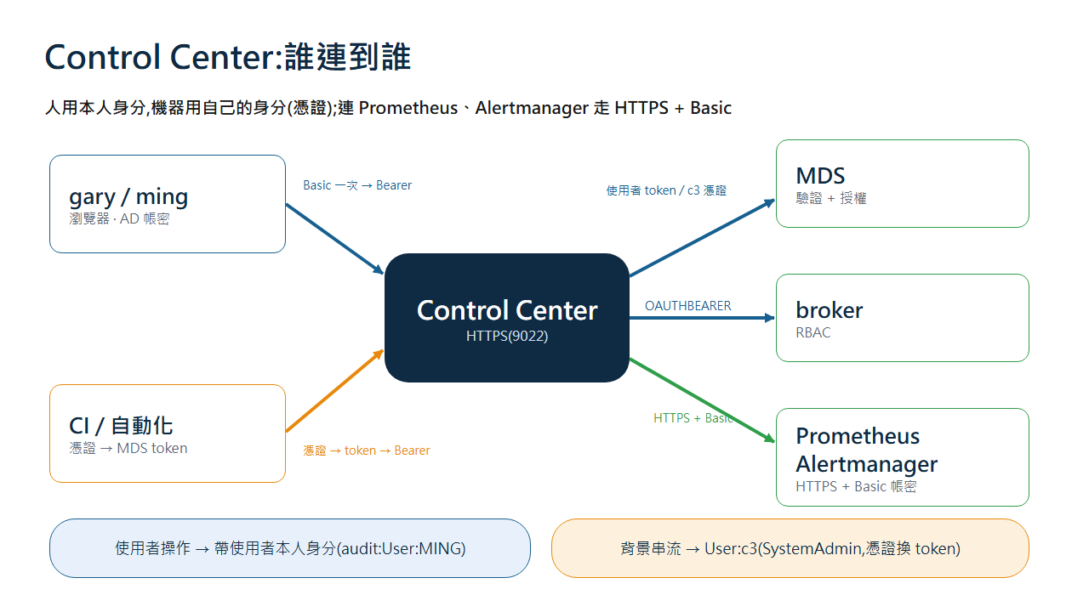
▲ 圖:C3 的連線與身分(人 vs 機器)

13.2 人:MDS 日誌裡的呼叫主體是使用者本人
C3 查「這個使用者能看什麼」時,是用使用者自己的 token 呼叫 MDS,所以 MDS 看到的主體是 ming,不是 c3。
介面操作(瀏覽器 / Postman)
- 以 ming 登入 C3,打開 Topics 頁面
不用點介面的等效指令(API / CLI)
(cd e2e && node probe-c3-api.mjs ming >/dev/null); sleep 2

手動指令
for b in broker1 broker2; do docker logs $b --since 60s 2>&1 | grep -E "> (GET|POST|PUT|DELETE) https://[^ ]+ -- [0-9]+ > User Principal: MING$"; done | sed -E 's#.*> (GET|POST|PUT|DELETE) https://[^/]+(/[^ ?]+).*User Principal: (.*)#\3 \1 \2#' | sort | uniq -c | sort -rn

專案包好的指令
bash scripts/mds-calls-by.sh MING 60

實際執行輸出(上方手動指令 / 等效指令實跑的結果)
31 MING POST /security/1.0/lookup/principals/User:MING/visibility
4 MING PUT /security/1.0/authorize
2 MING GET /security/1.0/lookup/rolebindings/principal/User:MING
2 MING GET /security/1.0/lookup/managed/clusters/principal/User:MING
2 MING GET /security/1.0/authenticate
2 MING GET /security/1.0/activenodes/https

預期:主體都是 ming:authenticate(登入)、lookup/.../visibility 與 PUT /authorize(依使用者權限過濾畫面)。沒有 c3。

13.3 人:broker 端看到的也是使用者本人
看 audit log 中「來源 IP 是 C3」的事件:主體是登入的使用者。官方 C3 RBAC 頁沒有明說 C3 以誰的身分查詢 Kafka(只說 C3 主體必須是 SystemAdmin),這裡是本環境的實測觀察,不是官方文字。
手動指令
C3IP=$(docker inspect control-center --format '{{range .NetworkSettings.Networks}}{{.IPAddress}}{{end}}')
RPIP=$(docker inspect restproxy --format '{{range .NetworkSettings.Networks}}{{.IPAddress}}{{end}}')
kc kafka-console-consumer --bootstrap-server $BOOT --command-config /clients/token-bootstrap.properties --topic confluent-audit-log-events --from-beginning --timeout-ms 12000 2>/dev/null | node scripts/audit-by-source.mjs $C3IP $RPIP

實際執行輸出(上方手動指令 / 等效指令實跑的結果)
32× C3 | User:GARY | kafka.CreateTopics
22× REST Proxy | User:legacy-orders | kafka.Metadata
17× REST Proxy | User:YUJIE | kafka.Metadata
13× REST Proxy | User:YUJIE | kafka.Produce
12× REST Proxy | User:legacy-other | kafka.Metadata
8× C3 | User:MING | kafka.DescribeConfigs
8× C3 | User:MING | kafka.CreateTopics
6× REST Proxy | User:legacy-orders | kafka.Produce
6× C3 | User:c3 | kafka.CreateTopics
3× REST Proxy | User:MING | kafka.Produce
1× REST Proxy | User:MING | kafka.Metadata

預期:來源 C3 的事件主體是 User:GARY、User:MING(ListOffsets、FetchConsumer、CreateTopics、DescribeConfigs);來源 REST Proxy 的則是 yujie、legacy-orders 等(對照 Lab 12)。
提示:本 demo 的 audit router 只排除 kafka-broker、kafka-controller;c3 不排除,所以用 c3 憑證改授權會被記錄(實測)。為避免 C3 輪詢 offset 洗版(不處理時幾分鐘數千筆 ListOffsets / OffsetFetch),topic 前綴的 consume 路由不記錄「被允許」的事件,被拒的仍記;代價是看不到誰成功讀了資料。

13.4 機器:C3 自己的服務身分
C3 的背景串流與內部 topic 用自己的身分:以 client 憑證(CN=c3)向 MDS 換 token,再用 OAUTHBEARER 連 broker。這與 REST Proxy 的「代為申請」不同:這裡是 C3 直接用自己的憑證換自己的 token。
手動指令
TOK=$(hc --cert /certs/client-c3.pem --key /certs/client-c3.key -H "Accept: application/json" $MDS/security/1.0/authenticate | grep -o '"auth_token":"[^"]*"' | cut -d'"' -f4)
echo "$TOK" | cut -d. -f2 | tr '_-' '/+' | awk '{ while (length($0) % 4) $0 = $0 "="; print }' | base64 -d 2>/dev/null; echo

專案包好的指令
bash scripts/mds-token.sh c3 claims

實際執行輸出(上方手動指令 / 等效指令實跑的結果)
{"jti":"sELre1vtBZPG6vdTqy9JNw","iss":"Confluent","sub":"c3","exp":1791376636,"iat":1791373036,"nbf":179137297
6,"azp":"c3","auth_time":1791373036}

預期:claims 內 "sub":"c3"、有效 1 小時。MDS 日誌中偶爾可見 c3 的 GET /authenticate(啟動與每小時續期)。

13.5 風險:c3 的憑證 = 管理員
官方要求 C3 主體必須是 SystemAdmin(要看全部 consumer group 與 lag)。所以任何拿到 client-c3 私鑰的人,等於拿到管理員:實測可以建立並刪除 role binding。
手動指令
T=$(hc --cert /certs/client-c3.pem --key /certs/client-c3.key -H "Accept: application/json" $MDS/security/1.0/authenticate | grep -o '"auth_token":"[^"]*"' | cut -d'"' -f4)
B='{"scope":{"clusters":{"kafka-cluster":"XyZBQ3-GTvKH2qNfP7X33A"}},"resourcePatterns":[{"resourceType":"Topic","name":"probe-","patternType":"PREFIXED"}]}'
U=$MDS/security/1.0/principals/User%3Aprobe-user/roles/DeveloperRead/bindings
hc -X POST -H "Authorization: Bearer $T" "${JSON[@]}" $U -d "$B"
hc -X DELETE -H "Authorization: Bearer $T" "${JSON[@]}" $U -d "$B"

專案包好的指令
bash scripts/c3-admin-proof.sh

實際執行輸出(上方手動指令 / 等效指令實跑的結果)
[HTTP 204]
[HTTP 204]

預期:兩個 [HTTP 204](建立、刪除都成功)。
注意:保護 client-c3.keystore.p12:檔案權限(owner、600)、不放進版本庫、限制能登入 C3 主機的人;並已把 User:c3 列入 MDS 的 impersonation 受保護清單(Lab 12),避免 REST Proxy 憑證代為申請 c3 的 token。注意:拿掉 c3 的 SystemAdmin 並不能降低風險——實測 C3 的 Streams 與 license 立即 TopicAuthorizationException(_confluent-command、_confluent-alerts),約 1 分鐘後 C3 容器退出。

13.6 機器:自動化(CI)呼叫 C3 API
機器若要呼叫 C3 的 API,同樣先向 MDS 換 token(用 client 憑證),再帶 Bearer。沒有 token 就是 401。這裡用 Lab 12 的 legacy-orders 憑證示範(它只有 orders.* 寫入權)。
手動指令
T=$(hc --cert /certs/client-legacy-orders.pem --key /certs/client-legacy-orders.key -H "Accept: application/json" $MDS/security/1.0/authenticate | grep -o '"auth_token":"[^"]*"' | cut -d'"' -f4)
hc -H "Authorization: Bearer $T" https://control-center:9022/2.0/clusters/kafka
hc https://control-center:9022/2.0/clusters/kafka

專案包好的指令
bash scripts/c3-api-check.sh legacy-orders

實際執行輸出(上方手動指令 / 等效指令實跑的結果)
[]
[HTTP 200]
<html>
<head>
<meta http-equiv="Content-Type" content="text/html;charset=ISO-8859-1"/>
<title>Error 401 Bearer realm=&quot;&quot;,error=&quot;Invalid_Request : Token is not present&quot;</title>
</head>
<body>
<h2>HTTP ERROR 401 Bearer realm=&quot;&quot;,error=&quot;Invalid_Request : Token is not present&quot;</h2>
<table>
<tr><th>URI:</th><td>https://control-center:9022/2.0/clusters/kafka</td></tr>
<tr><th>STATUS:</th><td>401</td></tr>
<tr><th>MESSAGE:</th><td>Bearer realm=&quot;&quot;,error=&quot;Invalid_Request : Token is not present&quot;</t
d></tr>
</table>
</body>
</html>
[HTTP 401]

預期:第一個回 [] 與 [HTTP 200]:token 有效,但 legacy-orders 在 C3 沒有可見的叢集,所以是空清單(RBAC 仍生效);第二個(沒有 token)是一頁 HTML 的 401(Token is not present)。換成有叢集權限的主體(例如 gary 的 token)就會看到叢集資料。

13.7 機器:Prometheus(HTTPS + Basic)
C3 與 broker 都要帶帳密才讀得到、寫得進 Prometheus;不帶帳密就是 401。(啟用方式與其他加密補強見 Lab 17。)
手動指令
echo "--- 不帶帳密"; hc "https://prometheus:9090/api/v1/query?query=count(up)"
echo "--- 帶 Basic 帳密(c3)"; hc -u c3:prom-pw "https://prometheus:9090/api/v1/query?query=count(up)"

專案包好的指令
bash scripts/dcurl.sh "https://prometheus:9090/api/v1/query?query=count(up)" # 不帶帳密
bash scripts/dcurl.sh -u c3:prom-pw "https://prometheus:9090/api/v1/query?query=count(up)"

實際執行輸出(上方手動指令 / 等效指令實跑的結果)
--- 不帶帳密
Unauthorized
[HTTP 401]
--- 帶 Basic 帳密(c3)
{"status":"success","data":{"resultType":"vector","result":[]}}
[HTTP 200]

預期:不帶帳密:Unauthorized 與 [HTTP 401];帶帳密:{"status":"success",...} 與 [HTTP 200]。
注意:官方支援 C3 與 Prometheus / Alertmanager 之間的 TLS + HTTP Basic(CP 7.5 以後),另有 mTLS 設定頁。客戶不想管憑證時,以共用 server 憑證做 TLS 加上 Basic 帳密較貼合。Basic 沒有細部授權:有帳密就是完整讀寫,所以 C3 與其他用途的帳密要分開,而且 C3 的 INFO 日誌會印出 Authorization 標頭(Base64),日誌檔要保護。

13.8 機器:Alertmanager(HTTPS + Basic)連「寫入」都要帳密
下面先不帶帳密建立一筆靜音(被擋),再帶 c3 帳密建立(成功,3 分鐘)並立刻刪除。沒有保護的 Alertmanager,攻擊者可以用同樣方式靜音告警。
手動指令
S=$(date -u -d "+1 minute" +%Y-%m-%dT%H:%M:%SZ); E=$(date -u -d "+3 minutes" +%Y-%m-%dT%H:%M:%SZ)
BODY="{\"matchers\":[{\"name\":\"alertname\",\"value\":\"probe\",\"isRegex\":false}],\"startsAt\":\"$S\",\"endsAt\":\"$E\",\"createdBy\":\"probe\",\"comment\":\"probe\"}"
echo "--- 不帶帳密"; hc -X POST https://alertmanager:9093/api/v2/silences -H "Content-Type: application/json" -d "$BODY"
echo "--- 帶 Basic 帳密(c3)"; R=$(hc -u c3:am-pw -X POST https://alertmanager:9093/api/v2/silences -H "Content-Type: application/json" -d "$BODY")
echo "$R"; ID=$(echo "$R" | grep -o '"silenceID":"[^"]*"' | cut -d'"' -f4)
hc -u c3:am-pw -X DELETE https://alertmanager:9093/api/v2/silence/$ID

專案包好的指令
bash scripts/alertmanager-probe.sh

實際執行輸出(上方手動指令 / 等效指令實跑的結果)
--- 不帶帳密
Unauthorized
[HTTP 401]
--- 帶 Basic 帳密(c3)
{"silenceID":"de6a6aa5-24b2-4867-a884-413134177101"}
[HTTP 200]
[HTTP 200]

預期:不帶帳密:Unauthorized 與 [HTTP 401];帶帳密:回傳 silenceID 與 [HTTP 200];刪除也是 [HTTP 200]。
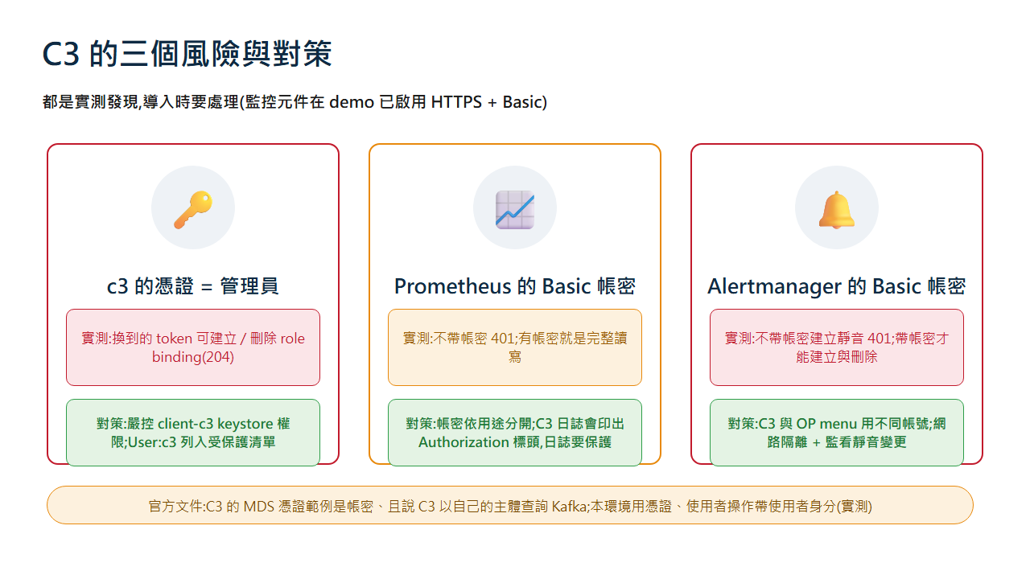
▲ 圖:C3 的三個風險與對策
小結:Ming 學到了什麼
• 人:瀏覽器登入後一路以使用者本人的 token 運作;機器:C3 自己是 User:c3(SystemAdmin)。
• 監控元件走 HTTPS + Basic,不帶帳密一律 401;Basic 沒有細部授權,有帳密就能寫,所以帳號要分開、日誌要保護(C3 的日誌會印出 Authorization 標頭)。

Lab 14 (進階)broker 內建 Admin REST 的保護:匿名擋下、依使用者授權
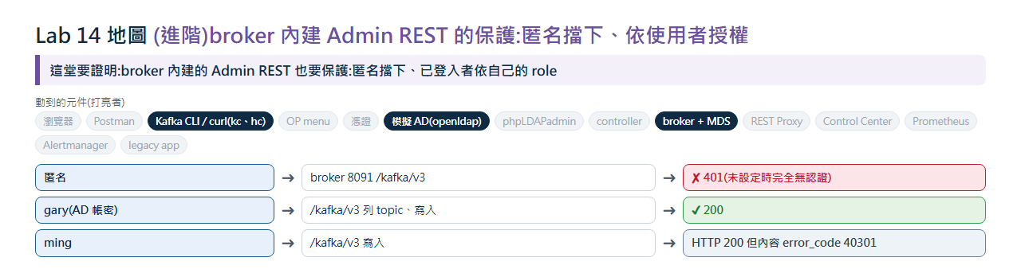
▲ Lab 14 地圖:這堂要證明的事、動到的元件(打亮)、走的路與結果(✔ 允許 / ✘ 拒絕)
情境
盤點到最後,Ming 發現 broker 的 8091 埠除了 MDS,還有一組內建的 Admin REST(/kafka/v3),不設定安全擴充時完全沒有認證。他依官方設定套上保護之後,匿名呼叫被擋;錯誤密碼被擋;gary 能列 topic;沒有 role 的 Ming 看到的清單是空的。

Ming 的任務(做完請自己對照)
☐ 確認匿名呼叫被擋、依使用者授權。
☐ 驗證各種身分的結果(含一個容易誤會的:HTTP 200 但內容是 40301)。
項目 | 內容
目標 | Confluent Server 的 broker 內建一組 Admin REST(/kafka/v3),與 MDS 共用 8091 埠。未設定安全擴充時它完全沒有認證。本 Lab 驗證:依官方設定後,匿名被擋、已登入者依自己的 role 授權。
預估時間 | 10 分
前置條件 | Lab 0 完成(compose 已含本 Lab 的設定,x-broker-env 內的 kafka.rest.* 區塊)。  本 Lab 不需要 C3。  官方依據:Configure Security for the Admin REST APIs for Confluent Server(kafka.rest. 前綴的屬性)。  起點狀態:Lab 之間會留下權限與群組;重做這個 Lab、或指令結果與「預期結果」不同時(例如應該被拒卻靜默成功),先在 demo 目錄執行 ./demo.sh reset 回到起點,再從本 Lab 開始。

開始前的起點狀態(重置)
printf 'dn: cn=orders-read,ou=groups,dc=corp,dc=demo\nchangetype: modify\ndelete: member\nmember: CN=MING,OU=platform,OU=it,OU=users,dc=corp,dc=demo\n' | docker exec -i openldap ldapmodify -x -D cn=admin,dc=corp,dc=demo -w adminpw 2>/dev/null
printf 'dn: cn=orders-write,ou=groups,dc=corp,dc=demo\nchangetype: modify\ndelete: member\nmember: CN=MING,OU=platform,OU=it,OU=users,dc=corp,dc=demo\n' | docker exec -i openldap ldapmodify -x -D cn=admin,dc=corp,dc=demo -w adminpw 2>/dev/null
sleep 10 # 等群組快取:本 Lab 要用「沒有任何 role 的 ming」

整個 Lab 一鍵跑完(專案包好的指令)
./demo.sh 14
./scenarios/ch14-admin-rest.sh

14.0 設定(已在 docker-compose 的 x-broker-env,僅供對照)
未設定時,broker 日誌會印 REST security extensions are not configured;匿名 GET /kafka/v3/clusters 會成功進入 AdminClient,實測曾使 broker 記憶體耗盡而崩潰(2 次,首次原因未確認)。8091 同時是 MDS 埠,必須對使用者與元件開放,不能用防火牆整個擋掉。
設定內容(已包含在本環境的 docker-compose;客戶 VM 上寫入 kafka-rest.properties)
kafka.rest.rest.servlet.initializor.classes=io.confluent.common.security.jetty.initializer.InstallBearerOrBasicSecurityHandler
kafka.rest.kafka.rest.resource.extension.class=io.confluent.kafkarest.security.KafkaRestSecurityResourceExtension
kafka.rest.public.key.path=/etc/kafka/secrets/public.pem # MDS token 公鑰
kafka.rest.confluent.metadata.bootstrap.server.urls=https://broker1:8091,https://broker2:8092
kafka.rest.confluent.metadata.ssl.truststore.location=…
kafka.rest.bootstrap.servers=SASL_SSL://broker1:9094,SASL_SSL://broker2:9094 # 本專案實測:必須指向支援 OAUTHBEARER 的 CLIENT 埠
kafka.rest.client.security.protocol=SASL_SSL

預期:(無指令)。重點:設定要成組出現;只加 kafka.rest.client.* 固定 SCRAM 身分而沒有安全擴充,實測會讓所有請求變成超級使用者,比未設定更糟。
注意:若漏了 kafka.rest.bootstrap.servers,已認證的請求會回 Client SASL mechanism OAUTHBEARER not enabled in the server, enabled mechanisms are [SCRAM-SHA-512](它預設連到只開 SCRAM 的內部埠)。

14.1 匿名呼叫 → 401
手動指令
hc https://broker1:8091/kafka/v3/clusters | tail -1

專案包好的指令
bash scenarios/ch14-admin-rest.sh

實際執行輸出(上方手動指令 / 等效指令實跑的結果)
[HTTP 401]

預期:[HTTP 401]。未設定時這個呼叫會直接成功。
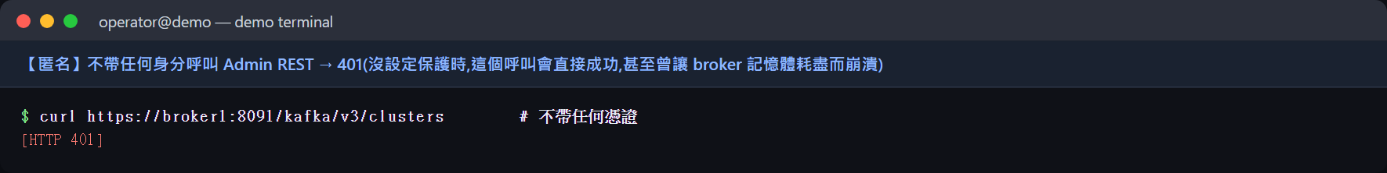
▲ 匿名 → 401

14.2 錯誤密碼 → 401
手動指令
hc -u gary:bad https://broker1:8091/kafka/v3/clusters | tail -1

實際執行輸出(上方手動指令 / 等效指令實跑的結果)
[HTTP 401]

預期:[HTTP 401]。

14.3 管理員 gary:列出 topic
以 AD 帳密(Basic)進入,Admin REST 把它交給 MDS 驗證,再以使用者身分向 Kafka 查詢。
手動指令
hc -u gary:gary-pw https://broker1:8091/kafka/v3/clusters/XyZBQ3-GTvKH2qNfP7X33A/topics | grep -o '"kind":"KafkaTopicList"\|\[HTTP [0-9]*\]'

實際執行輸出(上方手動指令 / 等效指令實跑的結果)
"kind":"KafkaTopicList"
[HTTP 200]

預期:"kind":"KafkaTopicList" 與 [HTTP 200];清單內含全部 topic。

14.4 無 role 的 ming:同一個呼叫,清單是空的
手動指令
hc -u ming:ming-pw https://broker1:8091/kafka/v3/clusters/XyZBQ3-GTvKH2qNfP7X33A/topics | grep -o '"data":\[\]\|\[HTTP [0-9]*\]'

實際執行輸出(上方手動指令 / 等效指令實跑的結果)
"data":[]
[HTTP 200]

預期:"data":[] 與 [HTTP 200]:只回他有權看的資源。

14.5 ming 寫入 → 內容回 40301,但 HTTP 仍是 200
手動指令
hc -u ming:ming-pw -X POST "${JSON[@]}" https://broker1:8091/kafka/v3/clusters/XyZBQ3-GTvKH2qNfP7X33A/topics/orders.events/records -d '{"value":{"type":"JSON","data":{"x":1}}}'

實際執行輸出(上方手動指令 / 等效指令實跑的結果)
{"error_code":40301,"message":"Not authorized to access topics: [orders.events]"}
[HTTP 200]

預期:內容含 "error_code":40301 與 Not authorized to access topics;HTTP 狀態碼仍是 200。
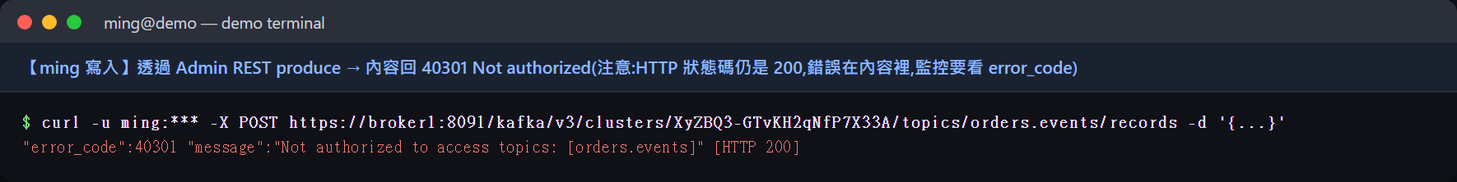
▲ ming 寫入:內容 40301
注意:被拒時 HTTP 狀態碼仍是 200,錯誤在內容裡:監控與腳本必須檢查內容的 error_code,不能只看 HTTP 狀態碼。

14.6 gary 寫入 → 成功
手動指令
hc -u gary:gary-pw -X POST "${JSON[@]}" https://broker1:8091/kafka/v3/clusters/XyZBQ3-GTvKH2qNfP7X33A/topics/orders.events/records -d '{"value":{"type":"JSON","data":{"x":1}}}'

實際執行輸出(上方手動指令 / 等效指令實跑的結果)
{"error_code":200,"cluster_id":"XyZBQ3-GTvKH2qNfP7X33A","topic_name":"orders.events","partition_id":0,"offset"
:59,"timestamp":"2026-10-07T11:21:49.496Z","value":{"type":"JSON","size":7}}
[HTTP 200]

預期:回傳 partition_id 與 offset。
小結:Ming 學到了什麼
• 每一個 HTTP 入口都要盤點,不只是你知道的那幾個。
• 回應碼可能是 200,但內容裡的 error_code 才是真的結果。

第三週:異動、日常維運與傳輸加密
第三週
人會調動、會離職;而日常維運不能每次都靠指令記憶。第三週,Ming 處理人員異動,並第一次用平台組自己做的維運選單(OP menu)值班。最後一件事,是把「線上傳輸」補完整:連 AD 的線路、監控元件、使用者連 C3 的入口。

Lab 15 (進階)人員異動:AD 收回群組,已發出的 token 立刻失去權限
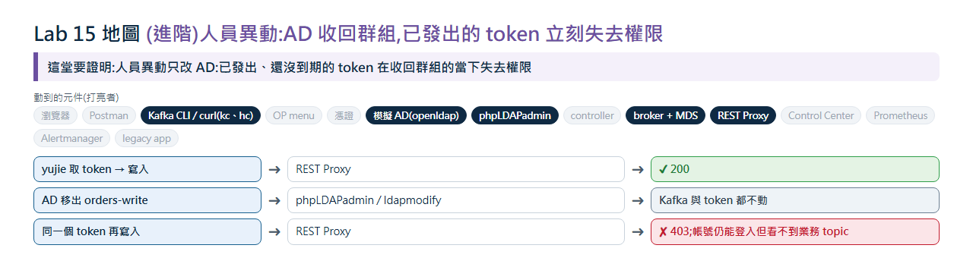
▲ Lab 15 地圖:這堂要證明的事、動到的元件(打亮)、走的路與結果(✔ 允許 / ✘ 拒絕)
情境
Yujie 調到別的部門,AD 把他移出 orders-write。這時他手上還有一個還沒到期的 MDS token。Ming 很好奇:token 不是還有效嗎?
他先確認收回前他能寫入,再讓 AD 移出群組。同一個 token(還沒到期)再寫一次,這次是 403:授權依「現在的群組」判斷,不是依發 token 當下。他的 AD 帳號沒被停用,仍能登入,只是什麼都看不到。

Ming 的任務(做完請自己對照)
☐ 發 token、收回前寫入成功;AD 移出群組;
☐ 同一個 token 再寫入應被拒;他仍能登入但看不到業務 topic。
項目 | 內容
目標 | 證明:人員調動或離職時只要改 AD。Kafka 端不用動,連已經發出、還沒到期的 MDS token 都會在 AD 收回群組的當下失去權限(授權依「現在的群組」判斷)。
預估時間 | 10 分
前置條件 | Lab 3 完成(AD 群組 orders-write 與 orders.* 的授權概念)。  起點狀態:yujie 在 orders-write,且該群組有 orders.* 的讀寫 role(見下方指令)。  起點狀態:Lab 之間會留下權限與群組;重做這個 Lab、或指令結果與「預期結果」不同時(例如應該被拒卻靜默成功),先在 demo 目錄執行 ./demo.sh reset 回到起點,再從本 Lab 開始。

開始前的起點狀態(重置)
printf 'dn: cn=orders-write,ou=groups,dc=corp,dc=demo\nchangetype: modify\nadd: member\nmember: CN=YUJIE,OU=orders,OU=dev,OU=users,dc=corp,dc=demo\n' | docker exec -i openldap ldapmodify -x -D cn=admin,dc=corp,dc=demo -w adminpw 2>&1 | tail -1
hc -u gary:gary-pw "${JSON[@]}" -X POST $MDS/security/1.0/principals/Group%3Aorders-write/roles/DeveloperWrite/bindings -d '{"scope":{"clusters":{"kafka-cluster":"XyZBQ3-GTvKH2qNfP7X33A"}},"resourcePatterns":[{"resourceType":"Topic","name":"orders.","patternType":"PREFIXED"}]}'
hc -u gary:gary-pw "${JSON[@]}" -X POST $MDS/security/1.0/principals/Group%3Aorders-write/roles/DeveloperRead/bindings -d '{"scope":{"clusters":{"kafka-cluster":"XyZBQ3-GTvKH2qNfP7X33A"}},"resourcePatterns":[{"resourceType":"Topic","name":"orders.","patternType":"PREFIXED"}]}'
sleep 12 # 等群組快取

整個 Lab 一鍵跑完(專案包好的指令)
./scenarios/ch15-offboarding.sh

15.1 發 token:yujie 以 AD 帳密向 MDS 登入
MDS 驗證 AD 之後回一個 JWT,效期 1 小時。之後他可以拿這個 token 當 Bearer 呼叫 REST Proxy,不必再送密碼。
手動指令
T=$(hc -u yujie:yujie-pw -H "Accept: application/json" $MDS/security/1.0/authenticate | grep -o '"auth_token":"[^"]*"' | cut -d'"' -f4)
echo "token 前 20 字元:${T:0:20}…(JWT,效期 1 小時)"

實際執行輸出(上方手動指令 / 等效指令實跑的結果)
token 前 20 字元:eyJhbGciOiJSUzI1NiIs…(JWT,效期 1 小時)

預期:取得 token(內容是長長的一串 JWT,此處只顯示前綴)。

15.2 收回前:拿 token 寫入 → 成功
他的權限來自 AD 群組 orders-write 的 role binding。
手動指令
hc -H "Authorization: Bearer $T" -H "Accept: application/vnd.kafka.v2+json" -H "Content-Type: application/vnd.kafka.json.v2+json" -X POST $RP/topics/orders.events -d '{"records":[{"value":{"order":"offboard-1"}}]}'

實際執行輸出(上方手動指令 / 等效指令實跑的結果)
{"offsets":[{"partition":0,"offset":65,"error_code":null,"error":null}],"key_schema_id":null,"value_schema_id"
:null}
[HTTP 200]

預期:[HTTP 200],offsets 有值。

15.3 AD 收回:把 yujie 移出 orders-write(只在 AD 操作)
Kafka 與 token 都沒動。真實 AD 用 AD 管理工具移出群組;demo 用 LDAP 指令。MDS 以 ldap.refresh.interval.ms 週期重讀群組(demo 5 秒),所以多等幾秒。
不用點介面的等效指令(API / CLI)
printf 'dn: cn=orders-write,ou=groups,dc=corp,dc=demo\nchangetype: modify\ndelete: member\nmember: CN=YUJIE,OU=orders,OU=dev,OU=users,dc=corp,dc=demo\n' | docker exec -i openldap ldapmodify -x -D cn=admin,dc=corp,dc=demo -w adminpw

手動指令
sleep 12 # 等群組快取刷新

專案包好的指令
./scripts/ldap-group.sh remove yujie orders-write

實際執行輸出(上方手動指令 / 等效指令實跑的結果)
modifying entry "cn=orders-write,ou=groups,dc=corp,dc=demo"

預期:已移出群組並等待群組快取刷新。

15.4 收回後:同一個 token(還沒到期)再寫入 → 403
授權依「現在的群組」判斷,不是依發 token 當下。所以離職或調動不需要去「作廢」token。
手動指令
hc -H "Authorization: Bearer $T" -H "Accept: application/vnd.kafka.v2+json" -H "Content-Type: application/vnd.kafka.json.v2+json" -X POST $RP/topics/orders.events -d '{"records":[{"value":{"order":"offboard-1"}}]}'

實際執行輸出(上方手動指令 / 等效指令實跑的結果)
{"offsets":[{"partition":null,"offset":null,"error_code":40301,"error":"Not authorized to access topics: [orde
rs.events]"}],"key_schema_id":null,"value_schema_id":null}
[HTTP 403]

預期:error_code 40301 / [HTTP 403]。
注意:離職時請務必同時停用 AD 帳號:AD 帳號被停用或刪除之前,已發出的 token 在到期前仍可通過「認證」(只是沒有任何權限)。實測:刪除 AD 使用者後,舊 token 仍有效到到期。

15.5 帳號仍在 AD:他還是能登入,只是什麼都看不到
手動指令
hc -u yujie:yujie-pw $RP/topics | grep -o '"orders[^"]*"\|\[HTTP [0-9]*\]'

實際執行輸出(上方手動指令 / 等效指令實跑的結果)
[HTTP 200]

預期:[HTTP 200],但清單裡沒有 orders.* 之類的業務 topic。

15.6 清理:恢復起點(讓後面的 Lab 不受影響)
手動指令
printf 'dn: cn=orders-write,ou=groups,dc=corp,dc=demo\nchangetype: modify\nadd: member\nmember: CN=YUJIE,OU=orders,OU=dev,OU=users,dc=corp,dc=demo\n' | docker exec -i openldap ldapmodify -x -D cn=admin,dc=corp,dc=demo -w adminpw 2>&1 | tail -1
hc -u gary:gary-pw "${JSON[@]}" -X DELETE $MDS/security/1.0/principals/Group%3Aorders-write/roles/DeveloperWrite/bindings -d '{"scope":{"clusters":{"kafka-cluster":"XyZBQ3-GTvKH2qNfP7X33A"}},"resourcePatterns":[{"resourceType":"Topic","name":"orders.","patternType":"PREFIXED"}]}'
hc -u gary:gary-pw "${JSON[@]}" -X DELETE $MDS/security/1.0/principals/Group%3Aorders-write/roles/DeveloperRead/bindings -d '{"scope":{"clusters":{"kafka-cluster":"XyZBQ3-GTvKH2qNfP7X33A"}},"resourcePatterns":[{"resourceType":"Topic","name":"orders.","patternType":"PREFIXED"}]}'

實際執行輸出(上方手動指令 / 等效指令實跑的結果)
[HTTP 204]
[HTTP 204]

預期:群組與 role binding 回到起點。
小結:Ming 學到了什麼
• 人員異動只改 AD,Kafka 端與已發出的 token 都不用處理,權限當下就依群組現況判斷。
• 離職時務必同時停用 AD 帳號;停用之前,已發出的 token 在到期前仍可通過認證(但沒有權限)。

Lab 16 (進階)OP menu:日常維運選單
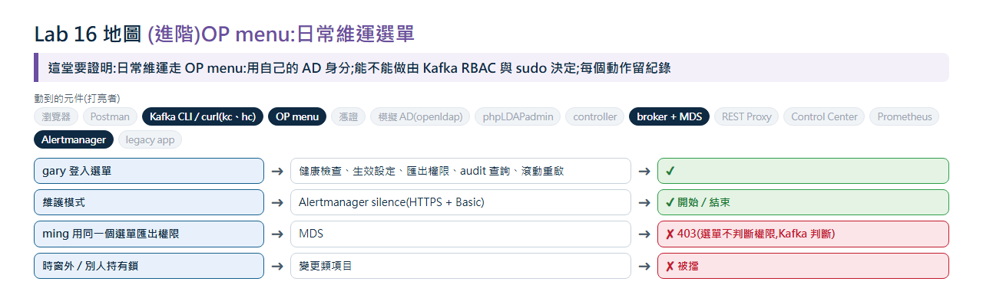
▲ Lab 16 地圖:這堂要證明的事、動到的元件(打亮)、走的路與結果(✔ 允許 / ✘ 拒絕)
情境
第三週,Gary 交給 Ming 一個東西:平台組自己寫的維運選單。「以後日常維運都從這裡進,別直接敲指令。」
選單就是登入殼層,用 Ming 自己的 AD 身分,Kafka 的動作由 RBAC 判斷,主機的動作由 sudo 規則判斷,選單本身不判斷權限。Ming 依序用它做了日常的事:看健康、看生效設定、替要維護的 node 靜音告警、匯出權限清單給覆核、查 audit,最後看了變更時窗與並行鎖如何擋住不該發生的操作。

Ming 的任務(做完請自己對照)
☐ 登入選單,列出項目,執行健康檢查與生效設定。
☐ 開始與結束維護模式;匯出權限清單;查詢 audit。
☐ 體驗變更時窗與並行鎖。
項目 | 內容
目標 | 把日常維運做成一支選單:操作者用自己的 AD 身分登入,Kafka 的動作由 RBAC 判斷、主機的動作由 sudo 判斷、選單本身不判斷權限;每個動作都留紀錄。並體驗維護模式、權限覆核匯出、audit 查詢、變更時窗與並行鎖。
預估時間 | 25 分(含滾動重啟約 3 分)
前置條件 | Lab 0 完成(叢集在跑;demo 的 Alertmanager 在跑)。  本 Lab 用 docker 後端(選單程式在 demo/opmenu/);正式環境是 vm 後端,在跳板機上以登入殼層執行,指令相同。  帳密與核准單號用環境變數帶入只是為了讓這份手冊可重現:正式環境一律忽略環境變數,一定要互動輸入密碼。  起點狀態:Lab 之間會留下權限與群組;重做這個 Lab、或指令結果與「預期結果」不同時(例如應該被拒卻靜默成功),先在 demo 目錄執行 ./demo.sh reset 回到起點,再從本 Lab 開始。

開始前的起點狀態(重置)
cd <你的路徑>/untitled6/demo/opmenu
ls log/ 2>/dev/null | head -2 # 紀錄與匯出檔都放在這裡(demo);正式環境放 /var/log/opmenu

整個 Lab 一鍵跑完(專案包好的指令)
./scenarios/ch16-opmenu.sh # 設 CH16_SKIP_ROLLING=1 可略過會重啟 broker 的滾動重啟

16.1 互動進入選單(以及列出所有項目)
直接執行 ./opmenu.sh 會要你輸入 AD 帳號與密碼,然後出現分四層的選單,輸入編號即可。下面用 --list 與 --run N 讓步驟可以重現。編號第一位是層級:1 值班查看、2 服務操作、3 變更作業、4 授權與緊急。
手動指令
# ./opmenu.sh (互動:輸入 AD 帳號與密碼,選編號,0 離開;下面的指令用 --list 與 --run 讓步驟可以重現)
OPMENU_USER=gary OPMENU_PASS=gary-pw OPMENU_YES=1 OPMENU_TICKET=CHG-2026-0001 ./opmenu.sh --list | cut -f1,2,5

實際執行輸出(上方手動指令 / 等效指令實跑的結果)
10 值班查看 查看 leader 與 partition 分布(balance report)
11 值班查看 cluster 與身分鏈健康檢查
12 值班查看 列出 topic 與 partition 狀態
13 值班查看 查看 consumer lag
14 值班查看 查看某個 topic 的設定
15 值班查看 查看 application 連線狀況
16 值班查看 查看磁碟與 data directory 用量
17 值班查看 查看 certificate 到期日
18 值班查看 收集 diagnostics
19 值班查看 查看生效中的設定(effective configuration)
21 服務操作 重啟單一 broker
22 服務操作 重啟 REST Proxy 或 C3
23 服務操作 查看服務日誌
24 服務操作 清理過期的應用程式日誌
25 服務操作 開始維護模式(Alertmanager silence)
26 服務操作 結束維護模式
27 服務操作 滾動重啟所有 broker
31 變更作業 建立 topic
32 變更作業 修改 topic retention
33 變更作業 刪除 topic
34 變更作業 新增 service account
35 變更作業 更換 service account 密碼
36 變更作業 重設 consumer 讀取位置
37 變更作業 下架 service account
41 授權與緊急 查看權限
42 授權與緊急 指派或移除權限
43 授權與緊急 匯出 audit 紀錄
44 授權與緊急 匯出權限清單(permission review)
45 授權與緊急 查詢 audit 紀錄(依主體、結果篩選)
91 授權與緊急 緊急模式(bootstrap 身分執行一個指令)

預期:列出 10 到 19、21 到 27、31 到 37、41 到 45、91 號項目。
提示:登入畫面只問密碼的情況:跳板機把作業系統帳號綁 AD 時(OPMENU_USER_FROM_OS=1),操作者帳號固定取登入者,不能輸入別人的帳號。

16.2 值班查看:cluster 與身分鏈健康(項目 11)
一次看完 under-replicated 與 offline partition、broker 是否在線,以及 MDS 各台的狀態與延遲、你的 token 還剩多久、controller quorum(需 ClusterAdmin)。
手動指令
OPMENU_USER=gary OPMENU_PASS=gary-pw OPMENU_YES=1 OPMENU_TICKET=CHG-2026-0001 ./opmenu.sh --run 11

實際執行輸出(上方手動指令 / 等效指令實跑的結果)
[11] cluster 與身分鏈健康檢查 (值班查看)
offline partition、under-replicated partition、各 broker 是否在線;MDS 各台狀態與延遲、你的 token 剩餘時間、controller quorum(有權限時)
-- under-replicated partition(應為空):
-- offline partition(應為空):
-- broker 在線清單:
broker1:9094 (id: 11
broker2:9094 (id: 12
-- MDS(OPMENU_MDS_URL,逐台):
https://broker1:8091 正常(0.012337s)
-- 你的 MDS token:已用 12s,剩約 3588s
-- broker 在線:2 / 2(設定的 broker 數)
-- controller quorum(需要 ClusterAdmin):
LeaderId: 1
HighWatermark: 12063
CurrentVoters: [{"id": 1, "endpoints": ["CONTROLLER://controller1:9093"]}]
-- AD:登入時已通過 MDS 驗證,代表當時 MDS 到 AD 這段可用;之後若要重新確認請重新登入

預期:兩個 partition 清單都是空的;broker 在線 2 / 2;MDS 正常。
提示:這個項目要能 describe topic:gary 屬於 topic-admin(ResourceOwner)所以可以。只屬於 ops(Operator)的人跑會被拒,Lab 11 實測過:Operator 連 kafka-topics --describe 都做不了。

16.3 生效設定(項目 19):每個值從哪來
設定檔只需要填「無法推算」的值,其餘登入後自動推算:MDS 位址由 bootstrap 推算、cluster ID 向 MDS 取、節點清單由 broker 與輔助服務清單合併。選單顯示每個值的來源(conf、derived 或 default)。broker 清單與節點清單刻意不從叢集推算:它們是重啟與 ssh 的允許清單,必須是人工審過的固定設定,而且 broker 掛掉後會從叢集清單消失。
手動指令
OPMENU_USER=gary OPMENU_PASS=gary-pw OPMENU_YES=1 OPMENU_TICKET=CHG-2026-0001 ./opmenu.sh --run 19

實際執行輸出(上方手動指令 / 等效指令實跑的結果)
[19] 查看生效中的設定(effective configuration) (值班查看)
每個值的來源:conf = opmenu.conf、derived = 自動推算、default = 預設
BACKEND conf docker
ENV_LABEL conf DEMO
BOOTSTRAP conf broker1:9094,broker2:9094
MDS_URL conf https://broker1:8091
KAFKA_CLUSTER_ID derived XyZBQ3-GTvKH2qNfP7X33A
CERT_DIR default /etc/kafka/secrets
TRUSTSTORE default /etc/kafka/secrets/truststore.p12
CA_PEM default /etc/kafka/secrets/ca.pem
CONTROLLER_HOSTS conf controller1
BROKER_SERVICES conf broker1 broker2
AUX_SERVICES conf restproxy control-center
HOSTS derived broker1 broker2 restproxy control-center controller1
DATA_DIR conf /var/lib/kafka/data
REPLICATION derived 2
SSH_AUTH default key
TICKET_MODE default required

預期:MDS_URL、KAFKA_CLUSTER_ID、HOSTS、REPLICATION 的來源是 derived。

16.4 維護模式:開始(項目 25)
要維護 broker1 之前,先對它靜音告警(Alertmanager silence),避免一堆無意義的告警。最長時間由 OPMENU_MAINT_MAX_MIN 限制。
手動指令
OPMENU_USER=gary OPMENU_PASS=gary-pw OPMENU_YES=1 OPMENU_TICKET=CHG-2026-0001 ./opmenu.sh --run 25 broker1 30 | tee log/maint.out

實際執行輸出(上方手動指令 / 等效指令實跑的結果)
[25] 開始維護模式(Alertmanager silence) (服務操作)
對指定 node 靜音告警一段時間(最長 OPMENU_MAINT_MAX_MIN 分鐘),重啟或維護前使用;記錄是誰、哪張 ticket
將執行:靜音 broker1 的告警 30 分鐘(ticket CHG-2026-0001)
維護模式已開始:broker1,到 2026-10-07T11:52:57Z(UTC);silence id=cad16c17-be6c-4ae7-a417-8c54f43dff86(用項目 26 提前結束)

預期:維護模式已開始,並給 silence id。

16.5 維護模式:結束(項目 26)
維護做完提前結束。選單只允許結束「由 opmenu 建立」的 silence,不會誤砍別人的。
手動指令
ID=$(grep -o "silence id=[0-9a-f-]*" log/maint.out | cut -d= -f2) # 取出上一步的 silence id
OPMENU_USER=gary OPMENU_PASS=gary-pw OPMENU_YES=1 OPMENU_TICKET=CHG-2026-0001 ./opmenu.sh --run 26 "$ID"

實際執行輸出(上方手動指令 / 等效指令實跑的結果)
[26] 結束維護模式 (服務操作)
提前結束由 opmenu 建立的 silence;只能結束 createdBy 是 opmenu 的
維護模式已結束:cad16c17-be6c-4ae7-a417-8c54f43dff86

預期:維護模式已結束。

16.6 權限覆核:匯出權限清單(項目 44)
依 role 列出所有 principal 與資源範圍,輸出 CSV 交給定期覆核。需要 SecurityAdmin 或 UserAdmin。
手動指令
OPMENU_USER=gary OPMENU_PASS=gary-pw OPMENU_YES=1 OPMENU_TICKET=CHG-2026-0001 ./opmenu.sh --run 44
head log/permission-review-*.csv

實際執行輸出(上方手動指令 / 等效指令實跑的結果)
[44] 匯出權限清單(permission review) (授權與緊急)
列出各 role 的所有 principal 與資源範圍(CSV),交給定期權限覆核;需 SecurityAdmin 或 UserAdmin
已匯出 10 筆權限:/c/Users/user/IdeaProjects/untitled6/demo/opmenu/log/permission-review-20261007-192306-gary.csv
==> log/permission-review-20261006-234139-gary.csv <==
role,principal,resource_type,resource_name,pattern_type
"SystemAdmin","Group:kafka-admins","Cluster","",""
"SystemAdmin","User:c3","Cluster","",""
"UserAdmin","Group:kafka-rbac-admins","Cluster","",""
"Operator","Group:kafka-ops","Cluster","",""
"DeveloperRead","User:svc-opmtest","Group","opm.","PREFIXED"
"DeveloperRead","User:svc-rktest","Group","rk.","PREFIXED"
==> log/permission-review-20261006-235611-gary.csv <==
role,principal,resource_type,resource_name,pattern_type
"SystemAdmin","Group:kafka-admins","Cluster","",""
"SystemAdmin","User:c3","Cluster","",""
"UserAdmin","Group:kafka-rbac-admins","Cluster","",""
"Operator","Group:kafka-ops","Cluster","",""
"DeveloperRead","User:svc-opmtest","Group","opm.","PREFIXED"
"DeveloperRead","User:svc-rktest","Group","rk.","PREFIXED"
==> log/permission-review-20261007-000631-gary.csv <==
role,principal,resource_type,resource_name,pattern_type
"SystemAdmin","Group:kafka-admins","Cluster","",""
"SystemAdmin","User:c3","Cluster","",""
"UserAdmin","Group:kafka-rbac-admins","Cluster","",""
"Operator","Group:kafka-ops","Cluster","",""
"DeveloperRead","User:svc-opmtest","Group","opm.","PREFIXED"
"DeveloperRead","User:svc-rktest","Group","rk.","PREFIXED"
==> log/permission-review-20261007-074736-gary.csv <==
role,principal,resource_type,resource_name,pattern_type
"SystemAdmin","Group:kafka-admins","Cluster","",""
"SystemAdmin","User:c3","Cluster","",""
"UserAdmin","Group:kafka-rbac-admins","Cluster","",""
"Operator","Group:kafka-ops","Cluster","",""
"DeveloperRead","User:svc-opmtest","Group","opm.","PREFIXED"
"DeveloperRead","User:svc-rktest","Group","rk.","PREFIXED"
==> log/permission-review-20261007-093158-gary.csv <==
role,principal,resource_type,resource_name,pattern_type
"SystemAdmin","Group:kafka-admins","Cluster","",""
"SystemAdmin","User:c3","Cluster","",""
"UserAdmin","Group:kafka-rbac-admins","Cluster","",""
…(以下略,完整內容見 evidence 檔)

預期:已匯出 N 筆,CSV 表頭是 role、principal、resource_type…

16.7 選單不判斷權限:Ming 用同一個選單匯出 → 被 Kafka 拒絕
選單沒有任何「誰能按這個」的判斷,真正的門是 Kafka RBAC(與主機的 sudo)。Ming 是唯讀,沒有 SecurityAdmin 或 UserAdmin,所以被拒。
手動指令
OPMENU_USER=ming OPMENU_PASS=ming-pw OPMENU_YES=1 ./opmenu.sh --run 44

實際執行輸出(上方手動指令 / 等效指令實跑的結果)
[44] 匯出權限清單(permission review) (授權與緊急)
列出各 role 的所有 principal 與資源範圍(CSV),交給定期權限覆核;需 SecurityAdmin 或 UserAdmin
查詢 role SystemAdmin 失敗(HTTP 403);需要 SecurityAdmin 或 UserAdmin
Kafka 拒絕:你的群組沒有這項權限,請依 ticket 申請。

預期:查詢 role 失敗(HTTP 403);需要 SecurityAdmin 或 UserAdmin。

16.8 audit 查詢(項目 45)
最近 N 分鐘的 audit 事件,可依主體與結果篩選。這裡找最近 4 小時被拒絕的事件,正好是前面 Lab 的足跡。需要 audit topic 與 audit-* consumer group 的 DeveloperRead。
手動指令
OPMENU_USER=gary OPMENU_PASS=gary-pw OPMENU_YES=1 OPMENU_TICKET=CHG-2026-0001 ./opmenu.sh --run 45 240 '' DENIED

實際執行輸出(上方手動指令 / 等效指令實跑的結果)
[45] 查詢 audit 紀錄(依主體、結果篩選) (授權與緊急)
最近 N 分鐘的 audit 事件,可依主體(例 gary)與結果(DENIED 或 ALLOWED)篩選,畫面顯示最後 50 筆;需要 audit topic 的 DeveloperRead(同 43)
最近 240 分鐘符合 268 筆(結果 DENIED);顯示最後 50 筆:
2026-10-07T10:09:21 User:MING mds.Authorize Read ControlCenterBrokerMetrics DENIED
2026-10-07T10:30:52 User:YUJIE kafka.Metadata Describe orders.events DENIED
2026-10-07T10:32:23 User:GARY mds.Authorize All All DENIED
2026-10-07T10:32:44 User:GARY mds.Authorize All All DENIED
2026-10-07T10:32:57 User:legacy-orders kafka.Metadata Describe orders.events DENIED
2026-10-07T10:33:20 User:GARY mds.Authorize All All DENIED
2026-10-07T10:33:20 User:GARY mds.Authorize All All DENIED
2026-10-07T10:33:20 User:GARY mds.Authorize All All DENIED
2026-10-07T10:43:10 User:YUJIE kafka.Metadata Describe orders.events DENIED
2026-10-07T10:43:15 User:GARY mds.Authorize All All DENIED
2026-10-07T10:43:19 User:GARY mds.Authorize All All DENIED
2026-10-07T10:23:05 User:legacy-orders kafka.Metadata Describe orders.events DENIED
2026-10-07T10:23:06 User:legacy-orders kafka.Metadata Describe payments.events DENIED
2026-10-07T10:39:52 User:legacy-other kafka.Metadata Describe orders.events DENIED
2026-10-07T10:39:57 User:YUJIE kafka.Metadata Describe orders.events DENIED
2026-10-07T10:39:58 User:legacy-orders kafka.Metadata Describe payments.events DENIED
2026-10-07T10:40:00 User:MING kafka.Metadata Describe orders.events DENIED
2026-10-07T10:40:05 User:MING kafka.Metadata Describe orders.events DENIED
2026-10-07T10:40:11 User:MING kafka.Metadata Describe orders.events DENIED
2026-10-07T10:40:17 User:MING kafka.Metadata Describe orders.events DENIED
2026-10-07T10:40:23 User:MING kafka.Metadata Describe orders.events DENIED
2026-10-07T10:40:30 User:MING kafka.Metadata Describe orders.events DENIED
2026-10-07T10:40:36 User:MING kafka.Metadata Describe orders.events DENIED
2026-10-07T10:40:42 User:MING kafka.Metadata Describe orders.events DENIED
2026-10-07T10:40:48 User:MING kafka.Metadata Describe orders.events DENIED
2026-10-07T10:40:54 User:MING kafka.Metadata Describe orders.events DENIED
2026-10-07T10:41:00 User:MING kafka.Metadata Describe orders.events DENIED
2026-10-07T10:41:06 User:MING kafka.Metadata Describe orders.events DENIED
2026-10-07T10:41:12 User:MING kafka.Metadata Describe orders.events DENIED
2026-10-07T11:10:53 User:MING kafka.CreateTopics Create ming-test DENIED
2026-10-07T11:13:58 User:svc-orders kafka.CreateTopics Create hack DENIED
2026-10-07T11:16:02 User:YUJIE kafka.CreateTopics Create infra.ops-demo DENIED
2026-10-07T11:16:16 User:YUJIE kafka.CreateTopics Create infra.ops-demo DENIED
2026-10-07T11:22:24 User:YUJIE kafka.Produce Write orders.events DENIED
2026-10-07T11:23:34 User:MING mds.Authorize Describe security-metadata DENIED
2026-10-07T10:43:36 User:GARY mds.Authorize All All DENIED
2026-10-07T10:44:02 User:MING kafka.Metadata Describe orders.events DENIED
…(以下略,完整內容見 evidence 檔)

預期:符合 N 筆,並列出時間、主體、操作、資源、結果。

16.9 變更時窗:時窗外的變更被擋
需要核准的變更類項目只能在時窗內執行;唯讀項目與緊急模式不受限。時窗由 OPMENU_CHANGE_WINDOW 設定,空白表示不限制。這裡用測試用變數模擬「週三中午」。
手動指令
OPMENU_USER=gary OPMENU_PASS=gary-pw OPMENU_YES=1 OPMENU_TICKET=CHG-2026-0001 OPMENU_CHANGE_WINDOW='Mon 00:00-00:01' OPMENU_NOW_OVERRIDE='3 12:00' ./opmenu.sh --run 25 broker1 5

實際執行輸出(上方手動指令 / 等效指令實跑的結果)
[25] 開始維護模式(Alertmanager silence) (服務操作)
對指定 node 靜音告警一段時間(最長 OPMENU_MAINT_MAX_MIN 分鐘),重啟或維護前使用;記錄是誰、哪張 ticket
目前不在允許變更的時窗內(OPMENU_CHANGE_WINDOW=Mon 00:00-00:01)

預期:目前不在允許變更的時窗內。
提示:OPMENU_NOW_OVERRIDE 只在設定檔明確允許環境變數覆蓋時才有效(demo 用);正式環境操作者無法繞過時窗。

16.10 並行鎖:別人正在變更時,我的變更被擋
需要核准的項目同一時間只允許一個人執行,避免兩個人同時重啟或改授權。鎖只在同一台跳板機有效;持有者的行程不在了就視為過期。這裡手動放一個「別人持有」的鎖來示範。
手動指令
mkdir -p log/opmenu.lock.d; sleep 120 & HP=$!; echo "$HP gary 27 滾動重啟所有 broker | $(date '+%F %T')" > log/opmenu.lock.d/info
OPMENU_USER=gary OPMENU_PASS=gary-pw OPMENU_YES=1 OPMENU_TICKET=CHG-2026-0001 ./opmenu.sh --run 25 broker1 5
kill $HP; rm -rf log/opmenu.lock.d

實際執行輸出(上方手動指令 / 等效指令實跑的結果)
[25] 開始維護模式(Alertmanager silence) (服務操作)
對指定 node 靜音告警一段時間(最長 OPMENU_MAINT_MAX_MIN 分鐘),重啟或維護前使用;記錄是誰、哪張 ticket
目前有其他變更作業進行中(gary 27 滾動重啟所有 broker | 2026-10-07 19:24:36),請稍後再試

預期:目前有其他變更作業進行中(誰、做什麼、什麼時候)。

16.11 滾動重啟所有 broker(項目 27,會真的重啟,約 3 分鐘)
一次一台。每台重啟後先等 45 秒,再連續兩次確認「全部 broker 在線、under-replicated 與 offline 都是 0」才換下一台;任何一步失敗就停止。這個等待不能省:剛重啟的頭幾秒,舊 broker 還在叢集清單、ISR 也還沒縮減,under-replicated 看起來是 0,其實是假象(實測踩過)。
手動指令
OPMENU_USER=gary OPMENU_PASS=gary-pw OPMENU_YES=1 OPMENU_TICKET=CHG-2026-0001 ./opmenu.sh --run 27

實際執行輸出(上方手動指令 / 等效指令實跑的結果)
[27] 滾動重啟所有 broker (服務操作)
依 OPMENU_BROKER_SERVICES 的順序一台一台重啟;每台重啟後等全部 broker 在線且 under-replicated、offline 回到 0 才換下一台;任何一步失敗就停止。不含 cont
roller
將執行:依序重啟 broker1 broker2(共 2 台,每台等 cluster 恢復才換下一台;ticket CHG-2026-0001)
== [1/2] 重啟 broker1
已重啟 broker1
先等 45s(讓 broker 被判定離線、ISR 縮減,避免剛重啟時誤判健康)
等待 cluster 恢復…(10s;under-replicated=0 offline=0 在線 2/2;連續健康 1/2)
broker1 已回到 cluster,under-replicated 與 offline 都是 0
== [2/2] 重啟 broker2
已重啟 broker2
先等 45s(讓 broker 被判定離線、ISR 縮減,避免剛重啟時誤判健康)
等待 cluster 恢復…(10s;under-replicated=0 offline=0 在線 2/2;連續健康 1/2)
broker2 已回到 cluster,under-replicated 與 offline 都是 0
全部 2 台 broker 已完成滾動重啟

預期:兩台依序完成,最後「全部 2 台 broker 已完成滾動重啟」。
注意:滾動重啟不含 controller(controller 的服務名與重啟順序尚未在真實 CP 節點驗證)。實測遇過一次:叢集連續跑了一整天、metadata 累積到約 13000 筆後,broker1 重啟時因 SCRAM 憑證還沒載入、authorizer 連自己失敗而啟動退出(推測原因,未確認)。這時滾動重啟會等到逾時就停止,不會動後面的 broker;處理方式是看 docker logs / journalctl 找原因,再決定重啟或重建。

提示:這正是「一次一台、每台確認恢復才換下一台」的價值:第一台出問題時,第二台還在服務,不會造成中斷。

小結:Ming 學到了什麼
• 選單把「做什麼」標準化,而「能不能做」仍由 Kafka RBAC 與 sudo 決定。
• 選單不用額外憑證;每個動作都以操作者本人的 AD 身分執行並留紀錄。

Lab 17 (進階)傳輸加密補強:AD 走 LDAPS、監控 HTTPS + Basic、C3 HTTPS
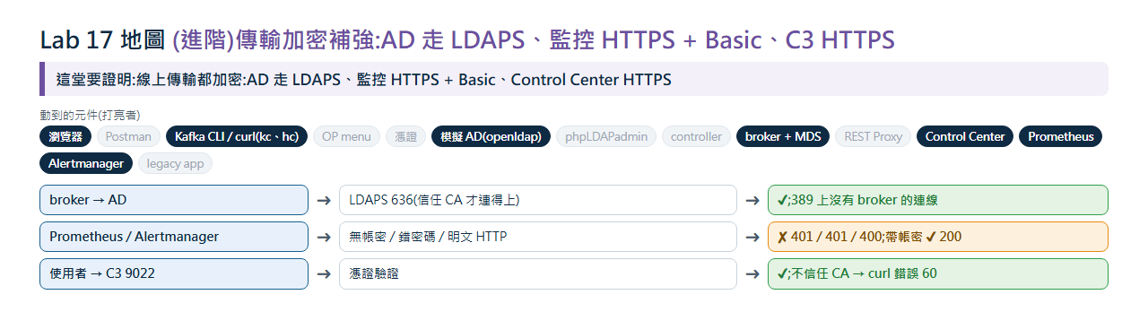
▲ Lab 17 地圖:這堂要證明的事、動到的元件(打亮)、走的路與結果(✔ 允許 / ✘ 拒絕)
情境
資安來信:「授權做得很好,但你們的 AD 密碼是怎麼從 broker 走到 AD 的?監控的 Prometheus 與 Alertmanager 有加密嗎?使用者連 C3 是 HTTP 還是 HTTPS?」Gary 把這三個問題交給 Ming:每一個都要用證據回答,不能只說「有設定」。
Ming 先看 AD 那一段:openldap 日誌顯示 broker 的連線全部落在 636(LDAPS),389 沒有 broker;換一個不信任 demo CA 的用戶端,連線就失敗,這才解釋了為什麼 broker 需要信任庫。接著是監控:Prometheus 與 Alertmanager 不帶帳密一律 401,明文 HTTP 也被拒;broker 推指標與 C3 的連線仍然正常,證明帳密與信任庫都設對了。最後是 C3:憑證驗證通過,不信任簽發 CA 時被擋,他也記下:正式環境要把內部 CA 發給每一台使用者電腦。

Ming 的任務(做完請自己對照)
☐ 證明 broker 連 AD 走 LDAPS,而且信任 CA 才連得上。
☐ 證明 Prometheus、Alertmanager 要 HTTPS 加 Basic,而 broker 的指標推送與 C3 的連線仍正常。
☐ 證明使用者連 C3 走 HTTPS,並理解不信任 CA 時的結果。
項目 | 內容
目標 | 前面的 Lab 處理「誰能做什麼」;這個 Lab 處理「線上傳輸有沒有被看光」。證明三件事:① broker 連 AD 走 LDAPS(636),登入密碼不再明文;② Prometheus、Alertmanager 要 HTTPS + Basic 帳密才能讀寫,而且 C3 與 broker 的指標推送仍然正常;③ 使用者連 C3 走 HTTPS。
預估時間 | 15 分
前置條件 | Lab 0 完成(含 Control Center:docker compose --profile c3 …)。  這些設定都已經在 compose 與 config/c3/ 裡(demo 已套用):broker 的 ldap.* 改 ldaps:// 加信任庫、web-config-prom.yml 與 web-config-am.yml(TLS 加 Basic 帳密)、C3 與 broker 的監控連線改 https 並帶 Basic 帳密、共用 server 憑證補上 prometheus 與 alertmanager 的名稱(同一把 key、同一個 CA 重簽)。  demo 帳密都是測試值:Prometheus c3 / prom-pw、Alertmanager c3 / am-pw。  起點狀態:Lab 之間會留下權限與群組;重做這個 Lab、或指令結果與「預期結果」不同時(例如應該被拒卻靜默成功),先在 demo 目錄執行 ./demo.sh reset 回到起點,再從本 Lab 開始。

整個 Lab 一鍵跑完(專案包好的指令)
./demo.sh 17
./scenarios/ch17-transport-hardening.sh

17.1 AD ①:broker 連 AD 走 LDAPS(636),389 沒有 broker 的連線
模擬 AD 的 OpenLDAP 同時開 389(明文)與 636(LDAPS)。看它的日誌:來自 broker 的連線都應該落在 636。(389 上只會有容器內部的健康檢查,來源是 127.0.0.1。)
手動指令
for x in broker1 broker2; do ip=$(docker inspect $x --format '{{range .NetworkSettings.Networks}}{{.IPAddress}}{{end}}'); echo "$x($ip): $(docker logs openldap 2>&1 | grep ACCEPT | grep "from IP=$ip:" | grep -c "IP=0.0.0.0:636") 條連到 636、$(docker logs openldap 2>&1 | grep ACCEPT | grep "from IP=$ip:" | grep -c "IP=0.0.0.0:389") 條連到 389"; done

實際執行輸出(上方手動指令 / 等效指令實跑的結果)
broker1(172.20.0.6): 530 條連到 636、0 條連到 389
broker2(172.20.0.5): 357 條連到 636、0 條連到 389

預期:至少一台 broker 有連到 636 的紀錄,連到 389 的是 0 條(另一台 broker 若還沒查過 AD,兩個都是 0 屬正常)。判定:broker 連 AD 只走 LDAPS。
提示:設定:ldap.java.naming.provider.url=ldaps://openldap:636、ldap.java.naming.security.protocol=SSL、ldap.ssl.truststore.location(與 type、password)。只有連 AD 的 JVM(兩台 broker)需要這份信任庫;controller 不連 AD。

17.2 AD ②:信任簽發憑證的 CA 才連得上 LDAPS
LDAPS 的 TLS 憑證是 demo CA 簽的,所以用戶端必須信任這個 CA:信任就成功,不信任就失敗。這正是 broker 需要 ldap.ssl.truststore 的原因。
手動指令
echo "--- 信任 demo CA"; docker exec -e LDAPTLS_CACERT=/container/service/slapd/assets/certs/ca.crt openldap ldapsearch -x -H ldaps://openldap:636 -D cn=admin,dc=corp,dc=demo -w adminpw -b dc=corp,dc=demo -s base dn 2>&1 | grep -E "^dn:|^result:|Can.t contact"
echo "--- 不信任 demo CA(只用系統預設的 CA)"; docker exec -e LDAPTLS_CACERT=/etc/ssl/certs/ca-certificates.crt openldap ldapsearch -x -H ldaps://openldap:636 -D cn=admin,dc=corp,dc=demo -w adminpw -b dc=corp,dc=demo -s base dn 2>&1 | grep -E "^dn:|^result:|Can.t contact" | head -2

實際執行輸出(上方手動指令 / 等效指令實跑的結果)
--- 信任 demo CA
dn: dc=corp,dc=demo
result: 0 Success
--- 不信任 demo CA(只用系統預設的 CA)
ldap_sasl_bind(SIMPLE): Can't contact LDAP server (-1)

預期:信任 demo CA:dn 與 result: 0 Success;不信任:Can't contact LDAP server。
注意:真實 AD 的 LDAPS 憑證若是多層 CA(根 CA 加中繼 CA)簽的,信任庫必須放進中繼 CA:實測只放根 CA 會 PKIX path building failed(見 spike/ldaps-intermediate)。這裡 demo 是單層 CA,所以沒有這個問題。

17.3 AD ③:人用 AD 帳密登入不受影響
MDS 的 Basic 登入與 Kafka 的 PLAIN 登入都要查 AD,現在全部經過 LDAPS。使用者端完全沒有變化。
手動指令
echo "--- 正確密碼"; hc -o /dev/null -u gary:gary-pw $MDS/security/1.0/authenticate
echo "--- 錯誤密碼"; hc -o /dev/null -u gary:wrong $MDS/security/1.0/authenticate
echo "--- Kafka PLAIN(gary)列出 topic"; kc kafka-topics --bootstrap-server $BOOT --command-config /clients/plain-gary.properties --list | head -5

實際執行輸出(上方手動指令 / 等效指令實跑的結果)
--- 正確密碼
[HTTP 200]
--- 錯誤密碼
[HTTP 401]
--- Kafka PLAIN(gary)列出 topic
__consumer_offsets
__internal_confluent_only_broker_info
_confluent-alerts
_confluent-command
_confluent-controlcenter-2-6-1-1-AlertHistoryStore-changelog

預期:正確密碼 [HTTP 200];錯誤密碼 [HTTP 401];Kafka PLAIN 列出 topic。

17.4 監控 ①:Prometheus 要 HTTPS + Basic
不帶帳密與錯誤密碼都是 401;正確帳密 200;用明文 HTTP 連則被拒(400,Prometheus 回「Client sent an HTTP request to an HTTPS server」)。
手動指令
Q="/api/v1/query?query=count(up)"
echo "--- 不帶帳密"; hc https://prometheus:9090$Q
echo "--- 錯誤密碼"; hc -u c3:wrong https://prometheus:9090$Q
echo "--- 正確帳密"; hc -u c3:prom-pw https://prometheus:9090$Q
echo "--- 明文 HTTP"; hc http://prometheus:9090$Q

實際執行輸出(上方手動指令 / 等效指令實跑的結果)
--- 不帶帳密
Unauthorized
[HTTP 401]
--- 錯誤密碼
Unauthorized
[HTTP 401]
--- 正確帳密
{"status":"success","data":{"resultType":"vector","result":[]}}
[HTTP 200]
--- 明文 HTTP
Client sent an HTTP request to an HTTPS server.
[HTTP 400]

預期:依序:[HTTP 401]、[HTTP 401]、{"status":"success",…} 與 [HTTP 200]、[HTTP 400]。
提示:設定放在 config/c3/web-config-prom.yml:tls_server_config(憑證與私鑰)加 basic_auth_users(bcrypt 雜湊,用 htpasswd -nbBC 10 產生);Prometheus 以 --web.config.file 讀取。

17.5 監控 ②:Alertmanager 要 HTTPS + Basic
同樣的做法。要注意:Prometheus 把告警送給 Alertmanager 這一段,也要改設定(Prometheus 設定檔的 alerting.alertmanagers 加 scheme: https、basic_auth、tls_config.ca_file)。官方的 TLS + Basic 頁沒有寫這一段,實測不改的話告警送不到(Alertmanager 回 400)。
手動指令
echo "--- 不帶帳密"; hc https://alertmanager:9093/api/v2/status | tail -2
echo "--- 錯誤密碼"; hc -u c3:wrong https://alertmanager:9093/api/v2/status | tail -1
echo "--- 正確帳密"; hc -u c3:am-pw https://alertmanager:9093/api/v2/status | tail -1

專案包好的指令
bash scripts/dcurl.sh https://alertmanager:9093/api/v2/status # 不帶帳密
bash scripts/dcurl.sh -u c3:wrong https://alertmanager:9093/api/v2/status
bash scripts/dcurl.sh -u c3:am-pw https://alertmanager:9093/api/v2/status

實際執行輸出(上方手動指令 / 等效指令實跑的結果)
--- 不帶帳密
[HTTP 401]
--- 錯誤密碼
[HTTP 401]
--- 正確帳密
[HTTP 200]

預期:不帶帳密與錯誤密碼都是 [HTTP 401];正確帳密 [HTTP 200]。(建立靜音的對照見 Lab 13.8。)
注意:Basic 沒有細部授權:持有帳密就能對 Alertmanager 寫入(建立或刪除靜音、改設定)。所以不同用途的帳號要分開(C3 一組、OP menu 維護模式另一組),帳密檔限縮權限。

17.6 監控 ③:broker 推送指標也走 HTTPS + Basic
broker 把指標推給 Prometheus 的 OTLP 端點:設定裡 api.key 與 api.secret 就是 Basic 帳密,信任庫用 …https.ssl.truststore.*。如果帳密或信任庫錯了,日誌會出現 Telemetry Metrics Failure(401 或憑證錯誤),Prometheus 裡的指標就不再更新。下面問 Prometheus:broker 指標的最新一筆距今幾秒。
手動指令
Q="https://prometheus:9090/api/v1/query?query=time()-max(timestamp(io_confluent_kafka_server_request_total_time_ms_p99))"
hc -u c3:prom-pw "$Q"
v=$(hc -u c3:prom-pw "$Q" | grep -o ',"[0-9.]*"\]' | grep -o '[0-9.]*' | head -1); echo "最新一筆指標距今 ${v:-無} 秒(小於 120 = 指標持續進來)"

實際執行輸出(上方手動指令 / 等效指令實跑的結果)
{"status":"success","data":{"resultType":"vector","result":[{"metric":{},"value":[1791373086.182,"35.703999996
1853"]}]}}
[HTTP 200]
最新一筆指標距今 36.950000047683716 秒(小於 120 = 指標持續進來)

預期:距今秒數小於 120(指標每 60 秒送一次)。判定:指標持續進來。

17.7 監控 ④:C3 到 Prometheus、Alertmanager 的連線狀態
C3 自己有 API 回報它跟這兩個元件的連線狀態(用 Lab 13.6 的做法:憑證向 MDS 換 token,帶 Bearer)。把 C3 的帳密改錯,這裡就會變成 OFFLINE(實測)。
手動指令
T=$(hc --cert /certs/client-legacy-orders.pem --key /certs/client-legacy-orders.key -H "Accept: application/json" $MDS/security/1.0/authenticate | grep -o '"auth_token":"[^"]*"' | cut -d'"' -f4)
hc -H "Authorization: Bearer $T" https://control-center:9022/3.0/services/prometheus/status
hc -H "Authorization: Bearer $T" https://control-center:9022/3.0/services/alertmanager/status

實際執行輸出(上方手動指令 / 等效指令實跑的結果)
{"componentName":"PROMETHEUS","componentStatus":"ONLINE","lastSuccessfulHealthCheckTimeStamp":1791373086059}
[HTTP 200]
{"componentName":"ALERT_MANAGER","componentStatus":"ONLINE","lastSuccessfulHealthCheckTimeStamp":1791373083132
}
[HTTP 200]

預期:兩個元件都是 "componentStatus":"ONLINE"。

17.8 C3 ①:使用者連 C3 走 HTTPS,憑證驗證通過
C3 的 HTTPS 用共用 server 憑證,主機名稱(control-center、localhost)都在憑證的 SAN 內。curl 的憑證驗證結果 0 代表通過。
手動指令
hc -o /dev/null -w "憑證驗證結果 %{ssl_verify_result}(0 = 通過) HTTP %{http_code}\n" https://control-center:9022/login

實際執行輸出(上方手動指令 / 等效指令實跑的結果)
憑證驗證結果 0(0 = 通過) HTTP 200

預期:憑證驗證結果 0(0 = 通過) HTTP 200。
提示:瀏覽器要信任簽發憑證的內部 CA 才不會跳警告:正式環境由 AD 群組原則或管理工具把 CA 發到使用者電腦。demo 的 HTTP 9021 只留給容器內部的健康檢查,正式環境不要開。Windows 的 curl 若出現「無法檢查憑證撤銷」,加 --ssl-no-revoke(內部 CA 沒有撤銷清單,不是憑證有問題)。

17.9 C3 ②:不信任簽發的 CA,連線就被擋
同一個網址,這次不帶 demo CA:curl 回錯誤 60(憑證無法驗證)。瀏覽器遇到同樣情況會顯示「不安全」警告。所以導入時要規劃 CA 的發放。
手動指令
docker run --rm --network $NET --entrypoint curl curlimages/curl:latest -sS -m 10 -o /dev/null https://control-center:9022/login 2>&1 | grep -o "curl: ([0-9]*) [^.]*" | head -1

實際執行輸出(上方手動指令 / 等效指令實跑的結果)
curl: (60) SSL certificate OpenSSL verify result: self-signed certificate in certificate chain (19)

預期:curl: (60) SSL certificate …(不信任的憑證鏈)。
小結:Ming 學到了什麼
• AD 連線:ldaps:// 加信任庫;只有連 AD 的 JVM 需要信任庫。
• 監控:web-config 設 TLS 與 Basic;Prometheus 連 Alertmanager 那一段也要改設定(官方頁沒寫、實測必要)。
• C3:只開 HTTPS;共用 server 憑證要把所有元件的名稱放進 SAN,並規劃 CA 發放給使用者電腦。
• 共用 server 憑證只是補了名稱,用同一把 key、同一個 CA 重簽,不用重發任何 client 憑證。

終章:一個月後
一個月後
一個月後,Ming 已經能獨立值班。回頭看,他做的每一件事都在回答最初那六條規矩:預設全部拒絕、人用 AD、授權跟著群組、機器不放 AD、每個動作查得到、憑證要少。
Gary 問他:「如果客戶明天要你上到真正的 RHEL 9 VM,你還缺什麼?」Ming 列了一張清單,這份清單也是這個 demo 誠實承認還沒驗證的部分。

還沒驗證或要補的 | 說明
真實 AD | 巢狀群組、帳號大小寫(RBAC 區分大小寫)、群組異動的實際延遲;客戶 AD 的使用者名稱是 CN。
部署環境 | 以 docker demo 為準,不另外在真實 CP 節點(RPM、systemd)驗證;多 controller(demo 只有 1 個)與 SELinux 同樣不在驗證範圍。
傳輸加密的剩餘題目 | demo 已做 LDAPS、監控 HTTPS + Basic、C3 HTTPS(Lab 17);未驗證:真實 AD 的 LDAPS 憑證鏈(中繼 CA 要放進信任庫)、Alertmanager 的 mTLS、由 F5 終止 C3 的 TLS 時的行為。
負載平衡器 | 客戶使用 F5:legacy app 前面的 LB 必須是 L4 透傳;sticky session 與 F5 的 TLS session 行為待客戶確認。
憑證設計 | 以客戶前提為準:共用一張 server 憑證,只做傳輸加密;身分另外處理(平台元件與 legacy app 各用 client 憑證)。Kafka 專家建議每台一張,僅供參考,不採用。
變更核准 | OP menu 的 ticket 檢查是可開關、可抽換的,等客戶決定核准方式。

附錄 A 重置、清理與疑難排解

重置到起點
./scripts/reset.sh # LDAP 群組、示範用 role binding、服務帳號回到起點(不重建叢集)
./demo.sh reset # 同上
docker compose --profile c3 --profile restproxy down -v # 關閉並移除全部容器與資料(冷啟動重建前用)
bash scripts/up.sh --with-restproxy --with-c3 # 重新建置

疑難排解
現象 | 原因 / 處理
Authentication failed(密碼正確) | 1) openldap 容器沒起來;2) bind DN 的 ACL 沒套用(Lab 0.4);3) 帳號大小寫與 AD 不一致(RBAC 的 principal 區分大小寫)。
群組異動後權限沒變 | MDS 以 ldap.refresh.interval.ms 週期重讀(demo 5 秒,預設 60 秒);多等幾秒再試。
AD 群組的 role 在建立 topic 時不生效 | 先檢查:1) controller 是否使用 ConfluentServerAuthorizer 並設了 MDS / audit 連線;2) controller 是否依官方設定 confluent.metadata.server.kraft.controller.enabled=true 與 token key;3) 群組快取是否已刷新(預設 60 秒);4) role 是否綁在正確的資源前綴。注意:本專案先前曾記錄「controller 需要 ldap.*」,重建環境後重測已推翻(無 LDAP 的 controller 仍能依群組授權),目前不給 controller 任何 ldap.*。
Postman 換身分仍是前一個人 | MDS 回的 auth_token cookie 優先於 Basic Auth;清除 localhost 的 cookie(collection 已加 pre-request 清除)。
MDS 回 406 | 請求要加 Accept: application/json。
REST v2 GET /topics/{topic} 對唯讀者回 403 | 該 API 需要 DescribeConfigs;唯讀者請改用 GET /topics。
C3 看不到資料 / 重啟 broker 後 C3 異常 | C3 與 MDS 的連線是舊的:docker restart control-center。
producer 退出碼為 0 但其實被拒 | console producer 的授權失敗只印錯誤訊息;請看輸出,不要只看退出碼(專案的 send_result 會判斷)。
Git Bash 路徑被改寫 | export MSYS_NO_PATHCONV=1;D 用 pwd -W。
docker 綁不上主機埠(ports are not available … forbidden by its access permissions) | Windows 每次開機可能保留一段埠範圍(netsh int ipv4 show excludedportrange protocol=tcp),落在範圍內的埠(例如 8086、8091、8092)docker 綁不上。在 demo/.env 設 HOST_PORT_MDS、HOST_PORT_MDS2、HOST_PORT_RESTPROXY 等覆蓋;up.sh 與 preflight.sh 會讀同一份。Postman 的 environment 也要改成同樣的埠。
記憶體不足 | Docker Desktop 配置 ≥ 10GB;不需要 C3 的 Lab 可不啟動 c3 profile。
瀏覽器連 C3 出現「連線不是私人連線」 | demo 的 CA 是自簽的,瀏覽器預設不信任:按「進階」繼續,或把 demo/certs/ca.pem 匯入「受信任的根憑證授權單位」。正式環境由 AD 群組原則把內部 CA 發給使用者電腦。
Windows 的 curl 連 HTTPS 失敗(CRYPT_E_NO_REVOCATION_CHECK) | 加 --ssl-no-revoke。內部 CA 沒有憑證撤銷清單,curl(schannel)無法檢查撤銷就會拒絕,不是憑證有問題。
Prometheus 日誌出現 TLS handshake error … EOF | 容器的健康檢查只打開 TCP 埠就關閉,不是真正的 HTTPS 請求,可忽略。
broker 日誌出現 Telemetry Metrics Failure(401 Unauthorized) | broker 推指標到 Prometheus 的 Basic 帳密(api.key / api.secret)與 web-config-prom.yml 的 bcrypt 雜湊不一致;兩個監控元件的雜湊不要貼反(Prometheus 與 Alertmanager 各一份)。
冷啟動:controller 或 broker 起不來 | 一律用 bash scripts/up.sh --with-restproxy --with-c3 啟動,不要直接 docker compose up:controller 要先起來並 healthy,broker 才起得來(controller 的 authorizer 在等 broker 時會逾時退出)。Docker Desktop 重新啟動後所有容器都是停止狀態,同樣用 up.sh。
broker 重啟後起不來:SaslAuthenticationException … SCRAM-SHA-512 | 實測遇過(叢集連續跑了一整天、metadata 約 13000 筆之後):broker 重啟時 authorizer 用 SCRAM 連自己,但 SCRAM 憑證還沒從 metadata 載入,錯誤是致命的,容器退出,再啟動也一樣。原因是推測、未確認。OP menu 的滾動重啟(Lab 16)遇到這種情況會等到逾時就停止,不會動下一台。demo 的處理:冷啟動重建(down -v 後 up.sh)。
broker 啟動即退出:Authentication failed … Invalid user credentials(SCRAM-SHA-512) | 實測遇過:改設定時 docker 連動重建 controller,逾時強制終止留下 10 位元組的空 KRaft snapshot(__cluster_metadata-0/*.snapshot),controller 重啟後遺失 SCRAM 憑證(含 kafka-broker),broker 無法啟動;還原設定無效,只能 docker compose down -v 後重建。預防:compose 已為 controller、broker 設 stop_grace_period: 60s;改設定只重建 broker;實機用 systemctl 逐台滾動重啟,避免強制終止 controller。
匿名呼叫 broker 的 /kafka/v3 沒被擋、甚至 broker 崩潰 | broker 內建 Admin REST(與 MDS 共用 8091)未設定 kafka.rest. 安全擴充時完全無認證。依 Lab 14 套用官方設定。
改了 broker 設定後 C3 或 REST Proxy 登入逾時 | broker 被重建後,C3 與 REST Proxy 仍連著舊連線:docker restart control-center restproxy。

附錄 B 對應到客戶 RHEL 9 VM
demo 用 docker-compose 的環境變數設定 Kafka;在 VM 上改成設定檔,規則是「KAFKA_ 前綴 + 全大寫 + 底線」對應「小寫 + 句點」。
demo(docker-compose) | RHEL 9 VM
KAFKA_* 環境變數 | /etc/kafka/server.properties(broker)、controller.properties;KAFKA_LISTENER_NAME_CLIENT_… → listener.name.client.…
certs/ | /etc/kafka/secrets/(權限 600、owner cp-kafka);AD CS 根憑證同時放系統信任(update-ca-trust)與 Java truststore
各元件 SCRAM 密碼 | Secret Protection / 檔案權限 600 + systemd 獨立使用者;Vault 為後續
controller 的設定 | demo 的 controller 在 CONTROLLER 埠(9093)用 SASL/PLAIN 靜態帳號(kafka-controller),設定在 docker-compose 的環境變數;VM 上寫在 controller.properties,並以防火牆只對 broker 與 controller 節點開放 9093
.env 的 audit router | server.properties:confluent.security.event.router.config=<JSON 單行>
LDAP 設定(x-ldap-env) | broker 設定 ldap.*(官方:MDS 叢集所有 broker 都需要;只有 MDS writer broker 向 LDAP 取群組)。controller 不設 ldap.*,改設 kraft.controller.enabled=true 與 token key(官方做法,實測通過)
kc / hc 函式 | 在 VM 上直接用 kafka-topics、kafka-configs、curl,參數相同(--command-config 指向各人的 client.properties)
防火牆 | 9092(INTERNAL)、9093(CONTROLLER)只對 broker/controller 節點開放;Prometheus(9090)、Alertmanager(9093,若在另一台主機)只對 C3、broker 與必要的監控來源開放(demo 已啟用 TLS + Basic,防火牆是第二層);8091 是 MDS 與 Admin REST 共用,必須對使用者與元件開放,保護靠 Lab 14 的安全擴充,不能靠防火牆整個擋掉

附錄 C 專案檔案索引
路徑 | 用途
demo/docker-compose.yml | 全部容器定義(broker 使用 x-ldap-env;broker/controller 共用 x-common-ssl)
demo/scripts/up.sh、reset.sh、bootstrap-rbac.sh | 一鍵建置、重置、第一批授權
demo/scripts/k.sh、rp.sh、mds.sh、ldap-group.sh、create-service-account.sh、as-user.sh | 包好的單項指令(對應手動的 kc、hc、ldapmodify…)
demo/scenarios/ch01…ch17-*.sh | 各 Lab 的整章腳本(含自動驗證);ch15 人員異動、ch16 OP menu、ch17 傳輸加密補強
demo/opmenu/ | OP menu 程式(README.md 說明項目、設定與限制;test-*.sh 回歸測試)
demo/spike/lb-nginx、rp-mds-failover | 負載平衡器與多台 MDS 的實驗(FINDINGS.md)
demo/e2e/*.mjs | Playwright:C3 / LDAP 介面自動化與截圖;terminal 與 newman 渲染
demo/postman/ | Postman collection 與環境(demo-humans、demo-service)
demo/config/clients/*.properties | 各身分的 client 設定(plain-*、scram-*、ssl-only)
demo/evidence/chNN/ | 每個 Lab 的實際輸出與截圖
demo/RUNBOOK.md、spike/SPIKE-FINDINGS.md、C3-FLOWS.md | 講稿、實測發現、C3 全流程與客戶環境限制
demo/labguide/ | 本手冊的產生程式:story.mjs(故事)、labs.mjs 與 labs-extra.mjs(Lab 內容與指令)、build-story.mjs(產生 Word)、verify0.mjs 與 verify-story.mjs(驗證手動指令)

附錄 D 負載平衡器與多台 MDS(實驗摘要)
客戶使用 F5。以下用 nginx 模擬兩種虛擬伺服器的做法,看 legacy app 的 client 憑證身分還傳不傳得到 REST Proxy。完整過程見 demo/spike/lb-nginx/FINDINGS.md。nginx 只能驗證邏輯,F5 本身的行為(虛擬伺服器類型、persistence、TCP idle timeout、SNAT、iRule、Server SSL profile 的 session 復用)要請客戶的 F5 管理者確認。
LB 設定 | legacy-orders | legacy-other(無授權) | 不帶憑證
直連(基線) | 200 | 403 | 401
L4 TCP 透傳 | 200 | 403 | 401;偽造憑證在 TLS 就被拒
L7 終止 TLS,連後端不帶憑證 | 401 | — | 401
L7 終止 TLS,憑證資訊放 header | 401(REST Proxy 不認 header) | — | —
L7 終止 TLS,LB 用固定一張 client 憑證 | 200 | 200(應為 403) | 200(應為 401)

- 要保留 legacy app 的 mTLS 身分,LB 必須是 L4 透傳;L7 終止 TLS 會讓 REST Proxy 看不到 client 憑證。
- 「LB 用一張固定憑證連後端」是危險的修法:所有呼叫者(含沒有憑證的人)都變成同一個身分,audit 也只看得到那一個身分。
- L4 透傳時,server 憑證的 SAN 必須包含 LB 的主機名,否則用 LB 名稱連線會 TLS 主機名驗證失敗。
- REST Proxy 到 MDS 這段(/authenticate、/impersonate 認的是憑證身分)同理:L4 可,L7 終止 TLS 會 401。
- REST Proxy 設定兩台 MDS 時,停任一台 MDS 請求仍成功(第一個受影響的請求約 8 秒),所以 REST Proxy 到 MDS 不需要放 LB。未驗證:MDS 卡住(不回應)時的切換時間。
- REST Proxy 的 v2 consumer 有狀態,多台 REST Proxy 前面的 LB 需要 sticky session(官方文件;本 demo 未實測)。
- 實驗陷阱:nginx 預設的 upstream TLS session 復用,會讓後端沿用先前連線的憑證身分,結果隨測試順序變;關掉(proxy_ssl_session_reuse off)後才穩定。

client 設定檔範例
plain-yujie.properties —— 人(AD 帳密,SASL/PLAIN + LDAP)
security.protocol=SASL_SSL
sasl.mechanism=PLAIN
sasl.jaas.config=org.apache.kafka.common.security.plain.PlainLoginModule required username="yujie" password="yujie-pw";
ssl.truststore.location=/etc/kafka/secrets/truststore.p12
ssl.truststore.type=PKCS12
ssl.truststore.password=changeit

scram-svc-orders.properties —— 服務(SCRAM-SHA-512)
security.protocol=SASL_SSL
sasl.mechanism=SCRAM-SHA-512
sasl.jaas.config=org.apache.kafka.common.security.scram.ScramLoginModule required username="svc-orders" password="orders-secret-v1";
ssl.truststore.location=/etc/kafka/secrets/truststore.p12
ssl.truststore.type=PKCS12
ssl.truststore.password=changeit

